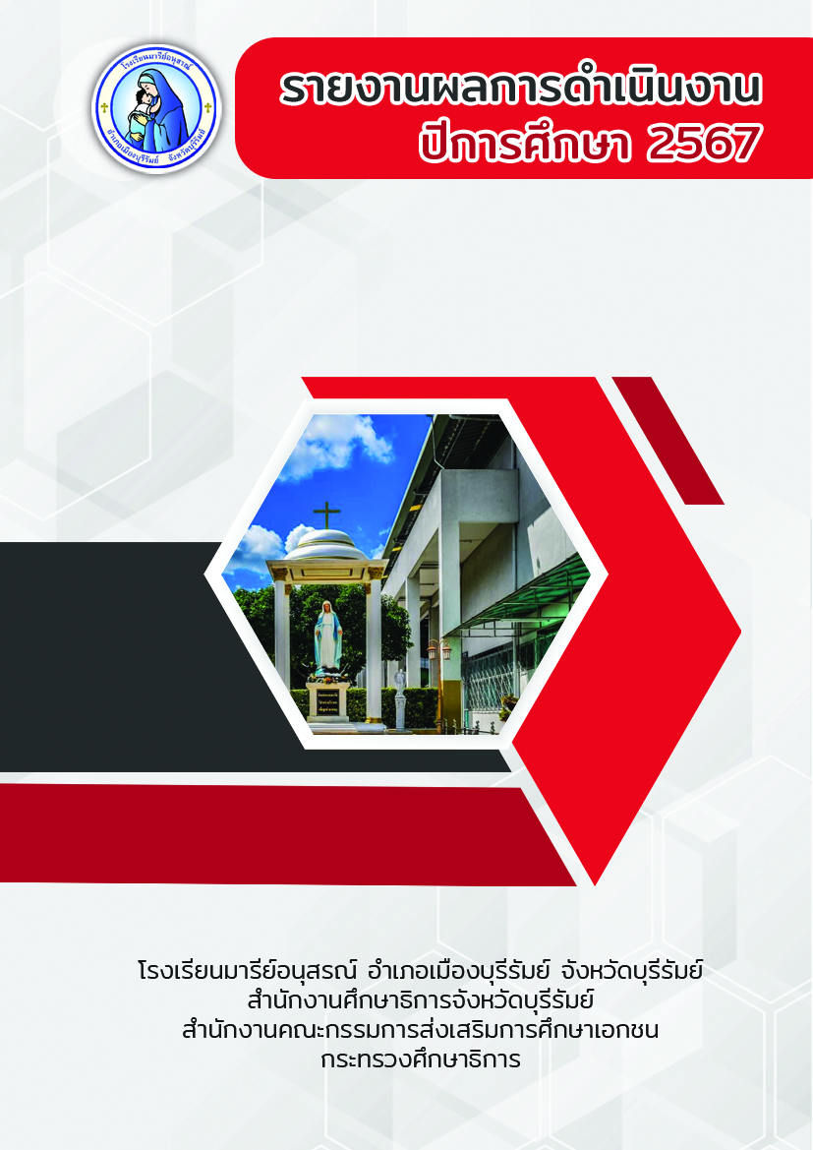
การ

โครงการพัฒนาศักยภาพการเรียนรู้
กลุ่มสาระการเรียนรู้วิทยาศาสตร์และเทคโนโลยี

ฝ่ายวิชาการ

คำนำ

เอกสารฉบับนี้รายงานสรุปโครงการพัฒนาศักยภาพการเรียนรู้ กลุ่มสาระการเรียนรู้วิทยาศาสตร์และเทคโนโลยี โรงเรียนมารีย์อนุสรณ์ เพื่อมุ่งการพัฒนาคุณภาพผู้เรียนให้ครอบคลุมตามจุดมุ่งหมาย ทางการศึกษาทางด้านความรู้ เจตคติทักษะและคุณลักษณะที่พึงประสงค์ กลุ่มสาระการเรียนรู้วิทยาศาสตร์และเทคโนโลยี โรงเรียนมารีย์อนุสรณ์ได้จัดทำโครงการพัฒนาศักยภาพการเรียนรู้กลุ่มสาระการเรียนรู้วิทยาศาสตร์และเทคโนโลยี ขึ้น และปี ค.ศ. 2024 – ค.ศ. 2025 เป็นปีแห่งการ “รวมพลัง รัก(ษ์)โลก” ของพระศาสนจักรคาทอลิกในประเทศไทย กลุ่มสาระการเรียนรู้วิทยาศาสตร์และเทคโนโลยี โรงเรียนมารีย์อนุสรณ์ ได้ตระหนักถึงการรักษ์โลก ด้วยการประชาสัมพันธ์ ร่วมสนับสนุน จัดการเรียนรู้ ให้นักเรียนและผู้ปกครอง เห็นความสำคัญของสาเหตุของการเกิดภาวะโลกร้อน เป็นการแสดงออกได้ถึงการรักษ์โลก อีกช่องทางหนึ่งด้วย
ผู้จัดหวังเป็นอย่างยิ่งว่าเอกสารฉบับนี้จะเป็นแนวทางในการจัดกิจกรรมต่อไป หากมีข้อผิดพลาดประการใดผู้จัดทำจะได้นำไปปรับปรุงในครั้งต่อไป

นายธรรมธาราธาร เข็มบุปผา
ผู้จัดทำ

สารบัญ
เรื่อง | หน้า
คำนำ | ก
สารบัญ | ข
สรุปโครงการพัฒนาศักยภาพการเรียนรู้กลุ่มสาระการเรียนรู้วิทยาศาสตร์และเทคโนโลยี | 4
ภาคผนวก
หลักฐานสรุปค่าใช้จ่าย
คำสั่งแต่งตั้ง
แบบประเมินความพึงพอใจ
ประมวลรูปภาพ

แบบรายงานผลการประเมิน แผนงาน/โครงการ/กิจกรรม
ฝ่ายวิชาการ โรงเรียนมารีย์อนุสรณ์
ปีการศึกษา 2567
**************************************************************************************************
ชื่อโครงการ/ กิจกรรม พัฒนาศักยภาพการเรียนรู้ กลุ่มสาระการเรียนรู้วิทยาศาสตร์และเทคโนโลยี
หน่วยงานที่รับผิดชอบ กลุ่มสาระการเรียนรู้วิทยาศาสตร์และเทคโนโลยี ฝ่าย วิชาการ
ตอบสนองแผนพัฒนาโรงเรียน:พันธกิจข้อที่ 2,3,4,7 กลยุทธ์ข้อที่ 1,6,10 เป้าหมายข้อที่ 1,7,9
ตอบสนองมาตรฐานการศึกษา สมศ.รอบ 5: มาตรฐานที่ 1,2,3 ประเด็นที่ 1.1, 1.2, 2.2,3.3
ตอบสนองมาตรฐานของโรงเรียน : มาตรฐานที่ 1,2,3 ตัวบ่งชี้ที่ 1.1 , 2.2 , 2.3,3.1,3.2
สอดคล้องกับนโยบายและจุดเน้นกระทรวงศึกษาธิการ ......2,3.....................................................................
ลักษณะโครงการ ประจำ ใหม่ ต่อเนื่อง
ผู้รับผิดชอบ นายธรรมธาราธาร เข็มบุปผา
ระยะเวลาดำเนินการ 6 พฤษภาคม 2567 – 31 มีนาคม 2568
- หลักการและเหตุผล
การจัดการเรียนรู้ในปัจจุบันเน้นการพัฒนาผู้เรียนให้มีศักยภาพตามกรอบแนวคิดการจัดการเรียนรู้ไปยุคศตวรรษที่ 21 ที่มุ่งเน้นการเรียนรู้นวัตกรรม การสื่อสารและเทคโนโลยี ทักษะชีวิตและอาชีพโดยครูผู้สอนต้องปรับเปลี่ยนบทบาทของตนเองจากผู้ถ่ายทอดความรู้มาเป็นผู้อำนวยความสะดวกให้เกิดการเรียนรู้กับผู้เรียนโดยใช้การจัดการเรียนรู้ที่เน้นผู้เรียนเป็นสำคัญสอดคล้องกับแนวคิดการเรียนรู้ตามพระราชบัญญัติการศึกษาแห่งชาติพุทธศักราช 2542 หมวด 4 แนวทางการจัดการศึกษามาตรา 22 การจัดการการศึกษาต้องยึดหลักว่าผู้เรียนทุกคนมีความสามารถเรียนรู้และพัฒนาตนเองได้และถือว่าผู้เรียนสำคัญที่สุด
กลุ่มสาระการเรียนรู้วิทยาศาสตร์และเทคโนโลยี มีความจำเป็นจะต้องพัฒนาและจัดทำห้องปฏิบัติการทางวิทยาศาสตร์ โดยกิจกรรมการพัฒนาห้องปฏิบัติการทางวิทยาศาสตร์จะเป็นการสำรวจอุปกรณ์ เครื่องมือทางวิทยาศาสตร์ เพื่อเตรียมความพร้อมในการเรียนวิทยาศาสตร์สำหรับนักเรียนชั้นประถมศึกษาปีที่ 1 - ชั้นประถมศึกษาปีที่ 6 ส่วนกิจกรรมการจัดทำห้องปฏิบัติการทางวิทยาศาสตร์ เป็นการเตรียมความพร้อมอุปกรณ์และเครื่องมือทางวิทยาศาสตร์ สำหรับนักเรียนชั้นมัธยมศึกษาปีที่ 1- ชั้นมัธยมศึกษาปีที่ 4 ปีการศึกษา 2567
- เป้าหมาย
3.1 เชิงปริมาณ
3.1.1 ผลสัมฤทธิ์ทางการเรียนวิชาวิทยาศาสตร์และเทคโนโลยีที่มีผลการเรียน 3 ขึ้นไปคิดเป็นร้อยละ 60
3.1.2 ผู้เรียนติด 0 ร มส ในกลุ่มสาระการเรียนรู้วิทยาศาสตร์และเทคโนโลยีไม่เกินร้อยละ 2
3.1.3 ผู้เรียนมีทักษะการเรียนรู้ตามกลุ่มสาระการเรียนรู้วิทยาศาสตร์และเทคโนโลยีร้อยละ 80
3.1.4 ผู้เรียนมีทักษะการเรียนรู้ตามกลุ่มสาระวิทยาศาสตร์และเทคโนโลยีร้อยละ 85
3.1.5 ครูกลุ่มสาระวิทยาศาสตร์และเทคโนโลยีจัดการเรียนรู้ที่เน้นผู้เรียนเป็นสำคัญร้อยละ 80
3.1.6 นักเรียนครูร่วมกิจกรรมของกลุ่มสาระการเรียนรู้วิทยาศาสตร์และเทคโนโลยีร้อยละ 90
3.2 เชิงคุณภาพ
3.2.1 นักเรียนได้รับการพัฒนาและยกระดับผลสัมฤทธิ์ทางการเรียน กลุ่มสาระการเรียนรู้วิทยาศาสตร์และเทคโนโลยีให้เป็นไปตามเกณฑ์ที่สถานศึกษากำหนด
3.2.2 นักเรียนได้รับการส่งเสริมและพัฒนาผู้เรียนให้มีทักษะการเรียนรู้วิทยาศาสตร์และเทคโนโลยีตามเกณฑ์มาตรฐานของหลักสูตร
3.2.3 ครูจัดการเรียนรู้ที่เน้นผู้เรียนเป็นสำคัญ ให้ผู้เรียนและผู้มีส่วนเกี่ยวข้องร่วมวางแผนการจัดการเรียนรู้ การวัดและประเมินผลตามสภาพจริง สะท้อนการเรียนรู้ให้ผู้เรียนการพัฒนาตนเอง ทบทวนประเมินตนเองเพื่อปรับปรุงพัฒนาการเรียนการสอนกลุ่มสาระการเรียนรู้วิทยาศาสตร์และเทคโนโลยี
3.3 ตัวชี้วัดความสำเร็จ
3.3.1 ค่าเฉลี่ยผลสัมฤทธิ์ทางการเรียนกลุ่มสาระการเรียนรู้วิทยาศาสตร์และเทคโนโลยีเป็นไปตามเกณฑ์ที่กำหนด
3.3.2 ผลการทดสอบระดับชาติมีค่าเฉลี่ยสูงกว่า ค่าเฉลี่ยระดับประเทศ
3.3.3 ผู้เรียนมีทักษะการเรียนรู้ตามกลุ่มสาระการเรียนรู้วิทยาศาสตร์และเทคโนโลยีร้อยละ 80
3.3.4 ผู้เรียนติด 0 ร มส ของนักเรียน ในกลุ่มสาระการเรียนรู้วิทยาศาสตร์และเทคโนโลยี ไม่เกินร้อยละ 2
3.3.5 ครูสร้างและพัฒนาสื่อการสอนนวัตกรรมใช้ในการจัดกิจกรรมการสอนได้อย่างมีประสิทธิภาพ คิดเป็นร้อยละ 80
3.3.6 ครูจัดการเรียนรู้จากแหล่งเรียนรู้ท้องถิ่นและภูมิปัญญาท้องถิ่นในการเรียนการสอนร้อยละ 80
3.3.7 ครูจัดทำรายงานการใช้สื่อการสอน
3.3.8 ครูประเมินการใช้หลักสูตรกลุ่มสาระการเรียนรู้วิทยาศาสตร์และเทคโนโลยีคิดเป็นร้อยละ 80
3.3.9 ครูกลุ่มสาระการเรียนรู้วิทยาศาสตร์และเทคโนโลยีคิดพอใจการใช้หลักสูตรในระดับมาก
คิดเป็นร้อยละ 80
3.3.10 ครูกลุ่มสาระการเรียนรู้วิทยาศาสตร์และเทคโนโลยีจัดการเรียนรู้ที่เน้นผู้เรียนเป็นสำคัญ
ร้อยละ 80
3.3.11 ครูใช้เครื่องมือและวิธีการวัดและประเมินผลที่เหมาะสมกับเป้าหมายและการจัดการเรียนการสอนร้อยละ 90 อยู่ในระดับดี
3.3.12 ครูและบุคลากรกลุ่มสาระการเรียนรู้วิทยาศาสตร์และเทคโนโลยี ผ่านการประเมินการประเมินผลการจัดการเรียนรู้และประยุกต์ใช้ระบบเทคโนโลยีสารสนเทศและการสื่อสารได้ ระดับดี คิดเป็นร้อยละ 80
4. สรุปวิธีดำเนินการ (ที่ปฏิบัติจริง)
กลุ่มสาระการเรียนรู้วิทยาศาสตร์และเทคโนโลยี ฝ่ายวิชาการ โรงเรียนมารีย์อนุสรณ์ ได้ดำเนินการประชุมครูกลุ่มสาระการเรียนรู้วิทยาศาสตร์และเทคโนโลยี เพื่อมอบหมายภาระงาน ซึ่งได้มีภาระงานดังนี้ กิจกรรมยกระดับผลสัมฤทธิ์ทางการเรียนกลุ่มสาระการเรียนรู้วิทยาศาสตร์และเทคโนโลยี กิจกรรมส่งเสริมทักษะทางวิทยาศาสตร์และเทคโนโลยี กิจกรรมติดตามผลการเรียน 0 ร มส และการส่งงานของนักเรียน กิจกรรมพัฒนาสื่อและการจัดการเรียนการสอนกิจกรรมรายงานผลการใช้หลักสูตรกลุ่มสาระการเรียนรู้วิทยาศาสตร์และเทคโนโลยี กิจกรรมนิเทศ/เยี่ยมชั้นเรียนภายในกลุ่มสาระการเรียนรู้วิทยาศาสตร์และเทคโนโลยี ให้คณะครูได้ดำเนินการทำคำสั่งแต่งตั้ง และปฏิบัติติหน้าที่ตามคำสั่ง จากนั้นให้ดำเนินการสรุปผลรายกิจกรรมเพื่อรายงานดังต่อไปนี้
5. งบประมาณ
ตั้งไว้จากโรงเรียน......... 8,361........บาท จ่ายจริง.......... 8,361.......... บาท คงเหลือ..... -.........บาท
ที่ | กิจกรรม | มาตรฐานที่ | ระยะเวลาดำเนินการ | ผู้รับผิดชอบ | งบประมาณ
1 | กิจกรรมยกระดับผลสัมฤทธิ์ทางการเรียนรู้วิทยาศาสตร์และเทคโนโลยี | 1,3 | ตลอดปีการศึกษา | นางมลฤดี  เฮงขวัญ | 3,295
2 | กิจกรรมส่งเสริมทักษะทางวิทยาศาสตร์และเทคโนโลยี | 1,3 | ตลอดปีการศึกษา | นางสาวธัญจิรา ทองเรือง | 100
3 | กิจกรรมติดตามผลการเรียน  0 ร มส และการส่งงานของนักเรียน | 1,3 | ตลอดปีการศึกษา | นางสาวกวิตา โพธิ์ล้อม | 100
4 | กิจกรรมพัฒนาสื่อและการจัดการเรียนการสอน | 1,3 | ตลอดปีการศึกษา | นายธนากร  ทะสุนทร | 100
5 | กิจกรรมรายงานผลการใช้หลักสูตรกลุ่มสาระการเรียนรู้วิทยาศาสตร์และเทคโนโลยี | 1,3 | ภาคเรียนที่ 2 | นางสาวปวีณา สาระถี | 100
6 | กิจกรรมนิเทศภายในกลุ่มสาระการเรียนรู้วิทยาศาสตร์และเทคโนโลยี | 1,3 | 1 ก.ย.2567  10 มี.ค.2567 | นางสาวดวงตา อรุณรัมย์ | 100
รวม |  |  |  |  | 8,361

6. วิธีการติดตาม/เครื่องมือการประเมินผลการปฏิบัติงาน
กิจกรรม | ตัวชี้วัดความสำเร็จ | เครื่องมือที่ใช้
1. กิจกรรมยกระดับผลสัมฤทธิ์ทางการเรียนกลุ่มสาระการเรียนรู้วิทยาศาสตร์และเทคโนโลยี | 1. ค่าเฉลี่ยผลสัมฤทธิ์ทางการเรียนกลุ่มสาระการเรียนรู้วิทยาศาสตร์และเทคโนโลยีเป็นไปตามเกณฑ์ที่กำหนด  2. ผลการทดสอบระดับชาติมีค่าเฉลี่ยสูงกว่า ค่าเฉลี่ยระดับประเทศ | - แบบประเมินตัวชี้วัด  - แบบทดสอบประจำหน่วยการเรียน  - แบบทดสอบกลางภาค ปลายภาค  - แบบบันทึกการซ่อมเสริม  - แบบสรุปผลการทดสอบระดับชาติ  (O - NET)
2. กิจกรรมส่งเสริมทักษะทางวิทยาศาสตร์และเทคโนโลยี | 3. ผู้เรียนมีทักษะการเรียนรู้ตามกลุ่มสาระการเรียนรู้วิทยาศาสตร์และเทคโนโลยีร้อยละ 80 | - แบบสำรวจเข้าร่วมกิจกรรมวิทยาศาสตร์และเทคโนโลยี  - แบบประเมินการจัดกิจกรรมส่งเสริมทักษะทางวิทยาศาสตร์และเทคโนโลยี  - แบบสรุปผลการจัดกิจกรรมส่งเสริมทักษะทางวิทยาศาสตร์และเทคโนโลยี
3.กิจกรรมติดตามผลการเรียน  0 ร มส และการส่งงานของนักเรียน | 4. ผู้เรียนติด 0 ร มส ของนักเรียน ในกลุ่มสาระการเรียนรู้วิทยาศาสตร์และเทคโนโลยีไม่เกินร้อยละ 2 | - แบบรายงานผลการเรียน 0 ร มส และการส่งงานของนักเรียน  - แบบประเมินความพึงพอใจในการจัดกิจกรรม
4. กิจกรรมพัฒนาสื่อและการจัดการเรียนการสอน | 5. ครูสร้างและพัฒนาสื่อการสอนนวัตกรรมใช้ในการจัดกิจกรรมการสอนได้อย่างมีประสิทธิภาพ คิดเป็นร้อยละ 80  6. ครูจัดการเรียนรู้จากแหล่งเรียนรู้ท้องถิ่นและภูมิปัญญาท้องถิ่นในการเรียนการสอนร้อยละ 80  7. ครูจัดทำรายงานการใช้สื่อการสอน | - แบบบันทึกการส่งสื่อและนวัตกรรมการเรียนการสอนวิทยาศาสตร์และเทคโนโลยี  - แบบประเมินความพึงพอใจในการจัดกิจกรรม  - แบบประเมินการใช้สื่อการเรียนการสอน
5. กิจกรรมรายงานผลการใช้หลักสูตรกลุ่มสาระการเรียนรู้วิทยาศาสตร์และเทคโนโลยี | 9. ครูประเมินการใช้หลักสูตรกลุ่มสาระการเรียนรู้วิทยาศาสตร์และเทคโนโลยี คิดเป็นร้อยละ 80  10. ครูกลุ่มสาระวิทยาศาสตร์และเทคโนโลยี พึงพอใจการใช้หลักสูตรในระดับมาก คิดเป็นร้อยละ 80 | - แบบประเมินการใช้/ปรับปรุงหลักสูตรกลุ่มสาระการเรียนรู้วิทยาศาสตร์และเทคโนโลยี  - แบบประเมินแผนการจัดการเรียนรู้  - แบบประเมินความพึงพอใจในการจัดกิจกรรม
6.กิจกรรมนิเทศ/เยี่ยมชั้นเรียน ภายในกลุ่มสาระการเรียนรู้วิทยาศาสตร์และเทคโนโลยี | 11. ครูกลุ่มสาระการเรียนรู้วิทยาศาสตร์และเทคโนโลยีจัดการเรียนรู้ที่เน้นผู้เรียนเป็นสำคัญ ร้อยละ 80  12. ครูใช้เครื่องมือและวิธีการวัดและประเมินผลที่เหมาะสมกับเป้าหมายและการจัดการเรียนการสอนร้อยละ 90 อยู่ในระดับดี  13. ครูและบุคลากรกลุ่มสาระการเรียนรู้วิทยาศาสตร์และเทคโนโลยี ผ่านการประเมินการประเมินผลการจัดการเรียนรู้และประยุกต์ใช้ระบบเทคโนโลยีสารสนเทศและการสื่อสารได้ ระดับดี คิดเป็นร้อยละ 80 | - แบบบันทึกการนิเทศ(เยี่ยมชั้นเรียน)กลุ่มสาระการเรียนรู้วิทยาศาสตร์และเทคโนโลยี  - แบบรายงานการส่งนวัตกรรมวิทยาศาสตร์และเทคโนโลยี

7. สรุปผลการดำเนินงาน
ที่ | ตามตัวชี้วัดความสำเร็จ  แผนงาน/ โครงการ /กิจกรรม | สภาพความสำเร็จ |  | สรุปผลการดำเนินงานตามตัวชี้วัดความสำเร็จโดยสังเขป
 |  | บรรลุ | ไม่บรรลุ
1 | กิจกรรมยกระดับผลสัมฤทธิ์ทางการเรียนกลุ่มสาระการเรียนรู้วิทยาศาสตร์และเทคโนโลยี  1. ค่าเฉลี่ยผลสัมฤทธิ์ทางการเรียนกลุ่มสาระการเรียนรู้วิทยาศาสตร์และเทคโนโลยีเป็นไปตามเกณฑ์ที่กำหนด  2. ผลการทดสอบระดับชาติมีค่าเฉลี่ยสูงกว่า ค่าเฉลี่ยระดับประเทศ | √ |  | รายงานผลการเรียนของนักเรียนที่มีเกรด 3 ขึ้นไป  ชั้นประถมศึกษาปีที่ 1 - 6  วิชาวิทยาศาสตร์ ร้อยละ 91.17  วิชาวิทยาการคำนวณ ร้อยละ 98.10  ชั้นมัธยมศึกษาปีที่ 1 – 3  ภาคเรียนที่ 1  วิชาวิทยาศาสตร์ ร้อยละ 38.57  วิชาวิทยาการคำนวณ ร้อยละ 98.14  ภาคเรียนที่ 2  วิชาวิทยาศาสตร์ ร้อยละ 43.60  วิชาวิทยาการคำนวณ ร้อยละ 93.22  จากการประเมินผลครูมีการประเมินตัวชี้วัดทุกตัวชี้วัด และทดสอบประจำหน่วยการเรียนรู้ คะแนนสอบกลางภาค ปลายภาคเรียน พร้อมทั้งบันทึกการซ่อมเสริม ทำให้ผลการทดสอบระดับชาติรายวิชาวิทยาศาสตร์สูงกว่าระดับประเทศ  ชั้นประถมศึกษาปีที่ 6  ระดับโรงเรียนร้อยละ 51.08  ระดับประเทศร้อยละ 42.87  ชั้นมัธยมศึกษาปีที่ 3  ระดับโรงเรียนร้อยละ 35.32  ระดับประเทศร้อยละ 34.22
2 | กิจกรรมส่งเสริมทักษะทางวิทยาศาสตร์และเทคโนโลยี  3. ผู้เรียนมีทักษะการเรียนรู้ตามกลุ่มสาระการเรียนรู้วิทยาศาสตร์และเทคโนโลยีร้อยละ 80 | √ |  | จากแบบบันทึกการเข้าร่วมกิจกรรมส่งเสริมทักษะทางวิทยาศาสตร์ประจำปี การศึกษา 2567 รวมทั้งหมดร้อยละ 99.96
3 | กิจกรรมติดตามผลการเรียน  0 ร มส และการส่งงานของนักเรียน  4. ผู้เรียนติด 0 ร มส ของนักเรียน ในกลุ่มสาระการเรียนรู้วิทยาศาสตร์และเทคโนโลยีไม่เกินร้อยละ 2 | √ |  | จากรายงาน ผู้เรียนติด 0 ร มส ของนักเรียน ในกลุ่มสาระการเรียนรู้วิทยาศาสตร์และเทคโนโลยี ร้อยละ 5.87  (ยังต้องได้รับการพัฒนาเพิ่มเติม)
4 | กิจกรรมพัฒนาสื่อและการจัดการเรียนการสอน  5. ครูสร้างและพัฒนาสื่อการสอนนวัตกรรมใช้ในการจัดกิจกรรมการสอนได้อย่างมีประสิทธิภาพ คิดเป็นร้อยละ 80  6. ครูจัดการเรียนรู้จากแหล่งเรียนรู้ท้องถิ่นและภูมิปัญญาท้องถิ่นในการเรียนการสอนร้อยละ 80  7. ครูจัดทำรายงานการใช้สื่อการสอน | √ |  | จากรายงานการส่งสื่อและนวัตกรรมในการจัดกิจกรรมการเรียนการสอน ครูกลุ่มสาระการเรียนรู้วิทยาศาสตร์และเทคโนโลยี ส่งสื่อและนวัตกรรมคิดเป็นร้อยละ 94.45  จากรายงานผลจากการใช้แหล่งเรียนรู้ กลุ่มสาระการเรียนรู้วิทยาศาสตร์ (วิทยาการคำนวณ) ใช้แหล่งเรียนรู้ ร้อยละ 100  จากรายงานผลการใช้สื่อและนวัตกรรมการเรียนการสอน ร้อยละ 96.30
5 | กิจกรรมรายงานผลการใช้หลักสูตรกลุ่มสาระการเรียนรู้วิทยาศาสตร์และเทคโนโลยี  8. ครูประเมินการใช้หลักสูตรกลุ่มสาระการเรียนรู้วิทยาศาสตร์และเทคโนโลยี คิดเป็นร้อยละ 80  9. ครูกลุ่มสาระวิทยาศาสตร์และเทคโนโลยี พึงพอใจการใช้หลักสูตรในระดับมาก คิดเป็นร้อยละ 80 | √ |  | จากรายงานจำนวนแผนการจัดการเรียนรู้ที่เน้นผู้เรียนเป็นสำคัญ ปีการศึกษา 2567 กลุ่มสาระการเรียนรู้วิทยาศาสตร์มี  ผลการประเมินอยู่ในเกณฑ์ดี – ดีมาก  คิดเป็นร้อยละ 93.47  จากรายงาน พบว่าครูกลุ่มสาระวิทยาศาสตร์และเทคโนโลยี วิชา เทคโนโลยี (วิทยาการคำนวณ) ส่งแผนการจัดการเรียนรู้ครบทุกคน คิดเป็นร้อยละ100  จากรายงานพบว่าครูกลุ่มสาระการเรียนรู้วิทยาศาสตร์และเทคโนโลยี ประเมินหลักสูตรวิทยาศาสตร์และเทคโนโลยี มีความพึงพอใจ ร้อยละ 92.24
6 | กิจกรรมนิเทศ/เยี่ยมชั้นเรียน ภายในกลุ่มสาระการเรียนรู้วิทยาศาสตร์และเทคโนโลยี  10. ครูกลุ่มสาระการเรียนรู้วิทยาศาสตร์และเทคโนโลยีจัดการเรียนรู้ที่เน้นผู้เรียนเป็นสำคัญ  ร้อยละ 80  11. ครูใช้เครื่องมือและวิธีการวัดและประเมินผลที่เหมาะสมกับเป้าหมายและการจัดการเรียนการสอนร้อยละ 90 อยู่ในระดับดี | √ |  | จากรายงานผลการนิเทศการสอนของครูเป็นรายบุคคล ของกลุ่มสาระการเรียนรู้วิทยาศาสตร์ โรงเรียนมารีย์อนุสรณ์ ปีการศึกษา 2567 ในภาพรวมอยู่ในระดับ ดีเยี่ยม กลุ่มสาระการเรียนรู้วิทยาศาสตร์ ได้ค่าคะแนนเฉลี่ย 94.19  จากรายงานพบว่าจำนวนแผนการจัดการเรียนรู้ที่เน้นผู้เรียนเป็นสำคัญ ปีการศึกษา 2567 กลุ่มสาระการเรียนรู้วิทยาศาสตร์มีผลการประเมินอยู่ในเกณฑ์ดี – ดีมาก คิดเป็นร้อยละ 93.47
 | 12. ครูและบุคลากรกลุ่มสาระการเรียนรู้วิทยาศาสตร์และเทคโนโลยี ผ่านการประเมินการประเมินผลการจัดการเรียนรู้และประยุกต์ใช้ระบบเทคโนโลยีสารสนเทศและการสื่อสารได้ ระดับดี คิดเป็นร้อยละ 80

8. สรุปผลในภาพรวม
8.1 จุดเด่นของแผนงาน/โครงการ/กิจกรรม ครั้งนี้
โครงการพัฒนาศักยภาพการเรียนรู้กลุ่มสาระการเรียนรู้วิทยาศาสตร์และเทคโนโลยี ส่งผลให้ผลสัมฤทธิ์ทางการเรียนกลุ่มสาระการเรียนรู้วิทยาศาสตร์และเทคโนโลยีให้เป็นไปตามเกณฑ์ที่สถานศึกษากำหนด ผู้เรียนให้มีทักษะกระบวนการทางวิทยาศาสตร์และเทคโนโลยี มีความเป็นเลิศและเปิดโอกาสทางวิทยาศาสตร์และเทคโนโลยีแก่นักเรียน และนักเรียนมีเจตคติที่ดีต่อวิชาวิทยาศาสตร์และเทคโนโลยี

8.2 จุดที่ควรพัฒนาของแผนงาน/โครงการ/กิจกรรม ครั้งนี้
โครงการพัฒนาศักยภาพการเรียนรู้กลุ่มสาระการเรียนรู้วิทยาศาสตร์และเทคโนโลยี ควรพัฒนาเพิ่มเติมด้านการลงสู่ห้องเรียน เพื่อดำเนินการลงมือปฏิบัติจริง การประมวลผลการเรียนรู้ บันทึกผลการเรียนรู้ และเน้นย้ำการลงมือปฏิบัติ เพื่อให้นักเรียนได้เกิดทักษะทางวิทยาศาสตร์ได้ดียิ่งขึ้นต่อไป

8.3 ข้อเสนอแนะเพื่อการพัฒนาแผนงาน/โครงการ/กิจกรรม ครั้งต่อไป
โครงการพัฒนาศักยภาพการเรียนรู้กลุ่มสาระการเรียนรู้วิทยาศาสตร์และเทคโนโลยี เพิ่มเติมกิจกรรมให้นักเรียนได้ลงมือปฏิบัติจริงเป็นรายบุคคล และสนับสนุนวัสดุ อุปกรณ์ ในการดำเนินการเรียนการสอนให้เพียงพอสำหรับการจัดกิจกรรมของนักเรียน เพื่อส่งผลให้นักเรียนมีผลสัมฤทธิ์ที่ดียิ่งขึ้น
ลงชื่อ...................................................... ลงชื่อ ...........................................................
(นายธรรมธาราธาร เข็มบุปผา) (นางสาวสุภารัตน์ เหลืองรัตนวิมล)
ผู้รับผิดชอบกิจกรรม รองผู้อำนวยการฝ่ายวิชาการโรงเรียนมารีย์อนุสรณ์
หมายเหตุ ได้แนบเอกสารหลักฐานประกอบการประเมินมาพร้อมกันนี้แล้ว

สรุปผลการพิจารณา
เห็นสมควรให้ดำเนินการต่อไปในปีการศึกษาหน้า
ไม่สมควรให้ดำเนินการต่อ เนื่องจาก............................................................................................................................................................................................................................................................................................................................................................
............................................................................................................................................................................................................................................................................................................................................................
............................................................................................................................................................................................................................................................................................................................................................

ทั้งนี้ให้นำผลการประเมิน ปัญหา อุปสรรค และข้อเสนอแนะ ไปพัฒนากระบวนการจัดการเรียนการสอนและการทำงาน โดยพิจารณาวัตถุประสงค์ เป้าหมายการดำเนินงาน ให้สอดคล้องกับเป้าหมายการจัดการศึกษาให้ดียิ่งขึ้นต่อไป

ลงชื่อ ………………………………....…………………….
(บาทหลวง ดร. จักรี พันธ์สมบัติ)
ผู้จัดการ/ผู้อำนวยการโรงเรียนมารีย์อนุสรณ์



วิธีการดำเนินการ

กิจกรรม กิจกรรมยกผลสัมฤทธิ์ทางการเรียนกลุ่มสาระการเรียนรู้วิทยาศาสตร์และเทคโนโลยี
โครงการ พัฒนาศักยภาพการเรียนรู้กลุ่มสาระการเรียนรู้วิทยาศาสตร์และเทคโนโลยี
เป้าหมาย 1,7,9
กลยุทธ์ 1,6,10
ระยะเวลาดำเนินงาน ตลอดปีการศึกษา 2567
ผู้รับผิดชอบ นางมลฤดี เฮงขวัญ

ที่ | ขั้นตอนกิจกรรม | ระยะเวลาดำเนินการ | ผู้รับผิดชอบ
1. | ขั้นวางแผน (P : PLAN)  - ประชุมวางแผนดำเนินงาน | เดือน พฤษภาคม | คณะครูกลุ่มสาระการเรียนรู้วิทยาศาสตร์และเทคโนโลยี
2 | ขั้นดำเนินการ (D : DO)  2.1 จัดกิจกรรมการเรียนการสอนตามมาตรฐานการศึกษา  2.2 พัฒนาทักษะทางการเรียนรู้ของนักเรียนที่สอดคล้องกับตัวชีวัด  2.3 จัดกิจกรรมการเรียนการสอน จุดเน้น O- NET  2.4 ติดตามผลการจัดกิจกรรม  - แบบประเมินตัวชี้วัด  - แบบทดสอบประจำหน่วยการเรียน  - แบบทดสอบกลางภาค ปลายภาค  - แบบบันทึกการซ่อมเสริม  - แบบสรุปผลการทดสอบระดับชาติ  (O - NET) | ตลอดปีการศึกษา 2567 | นางมลฤดี เฮงขวัญ  นางกัญนิภา ศิลาน้ำเที่ยง
3 | ขั้นตรวจสอบติดตามประเมินผล  (C : CHECK)  3.1 ตรวจสอบติดตามการดำเนินการตามแผนงาน  3.2 ปรับปรุงแก้ไข ดำเนินงาน ตามแผนงานแบบประเมินความพึงพอใจในการจัดกิจกรรม  3.3 ทบทวน/แก้ไข/ปรับปรุง เครื่องมือการติดตาม  3.4 วิเคราะห์ / สังเคราะห์ ผลการประเมินความพึงพอใจในการจัดกิจกรรม | รายภาคเรียนและปีการศึกษา 2567 | นางมลฤดี เฮงขวัญ  นางกัญนิภา ศิลาน้ำเที่ยง
4 | ขั้น/รายงานปรับปรุงพัฒนา (A : ACT)  4.1 ประชุมสะท้อนปัญหา รายงานผลนำข้อเสนอแนะไปปรับปรุงพัฒนาในปีการศึกษาต่อไป | รายภาคเรียนและปี การศึกษา 2567 | นาง มลฤดี เฮงขวัญ  นางกัญนิภา ศิลาน้ำเที่ยง
5 | ขั้นการนำเสนอผลการดำเนินการ (A: Achievement)  5.1 จัดทำเอกสาร เผยแพร่/วารสาร/FACEBOOK/จดหมายข่าว | มี.ค.68 | นางมลฤดี เฮงขวัญ  นางกัญนิภา ศิลาน้ำเที่ยง

แบบประมาณการค่าใช้จ่าย
กิจกรรม กิจกรรมยกระดับผลสัมฤทธิ์ทางการเรียนกลุ่มสาระการเรียนรู้วิทยาศาสตร์และเทคโนโลยี
ฝ่าย วิชาการ
ลำดับ | รายการ | ขั้นกำหนดมาตรฐาน/คุณลักษณะเฉพาะคุณภาพ | ราคาต่อหน่วย |  | จำนวนหน่วย | รวมจำนวนเงิน |  | หมายเหตุ
 |  |  | บาท | สต. |  | บาท | สต.
1 | กระดาษ A4  งานพิมพ์เอกสารสอน O-Net | 70 แกรม “ IQ BRAND” | 100 |  | 10 | 1,000
2. | กระดาษการ์ดขาว | 150 แกรม | 190 |  | 1 | 190
2 | หมึกปริ้นEpson | Epson L3210 | 250 |  | 4 | 1,000
3 | กระดาษการ์ดสี | 150 แกรม | 190 |  | 2 | 380
4 | แลคซีน | ขนาด 2 นิ้ว | 65 |  | 5 | 325
5 | กระดาษโฟโต้ 50 แผ่น | สำรองดำเนินการ | 200 | - | 1 | 200
6 | กระดาษปกสี | สำรองดำเนินการ | 200 | - | 1 | 200
รวมประมาณการค่าใช้จ่าย ( สามพันสองร้อยเก้าสิบห้าบาทถ้วน) |  |  |  |  |  | 3,295

สรุปประเภทงบประมาณ
งบโรงเรียน 3,295 บาท งบจัดหา - บาท
งบโครงการเรียนฟรี - บาท

รวมเป็นเงิน .................. 3,295..................... บาท

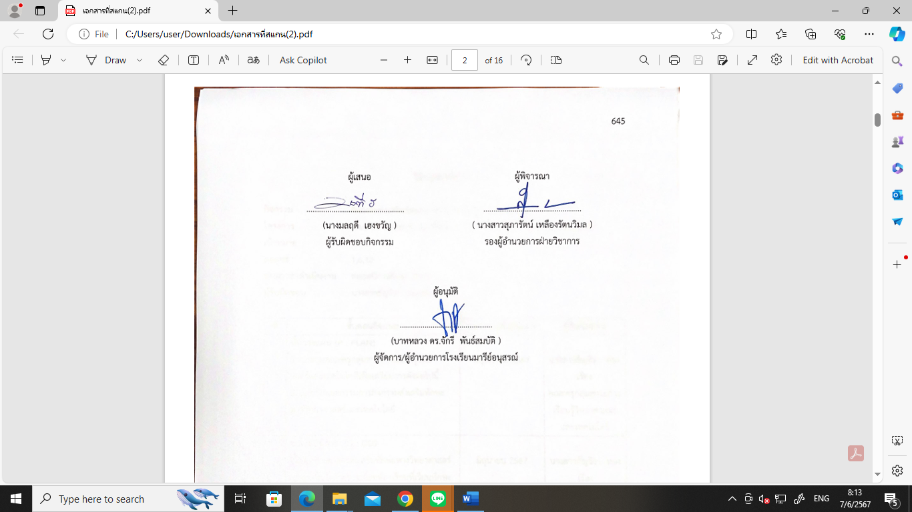  ผู้เสนอ  ...............................................  (นางมลฤดี เฮงขวัญ )  ผู้รับผิดชอบกิจกรรม | ผู้พิจารณา  ...............................................  ( นางสาวสุภารัตน์ เหลืองรัตนวิมล )  รองผู้อำนวยการฝ่ายวิชาการ

ผู้อนุมัติ

.............................................
(บาทหลวง ดร.จักรี พันธ์สมบัติ )

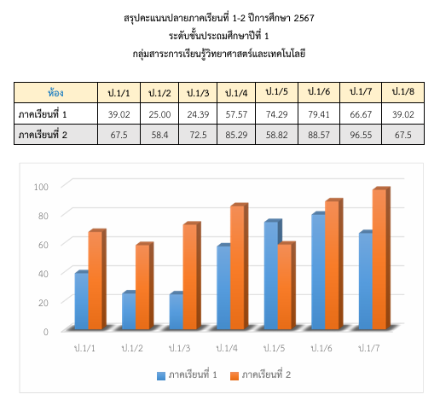
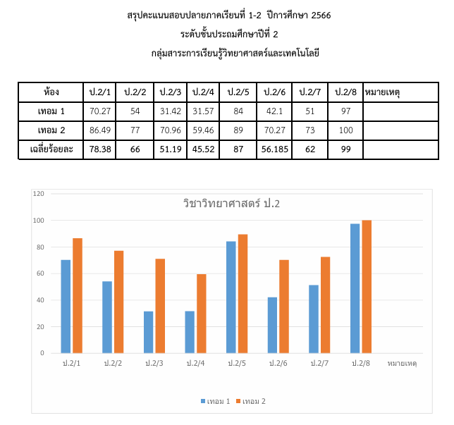
กิจกรรมยกระดับผลสัมฤทธิ์ทางการเรียนกลุ่มสาระการเรียนรู้วิทยาศาสตร์และเทคโนโลยี

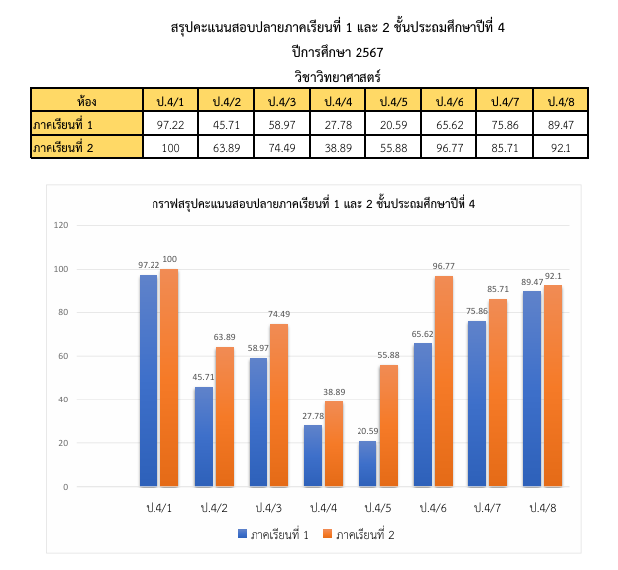
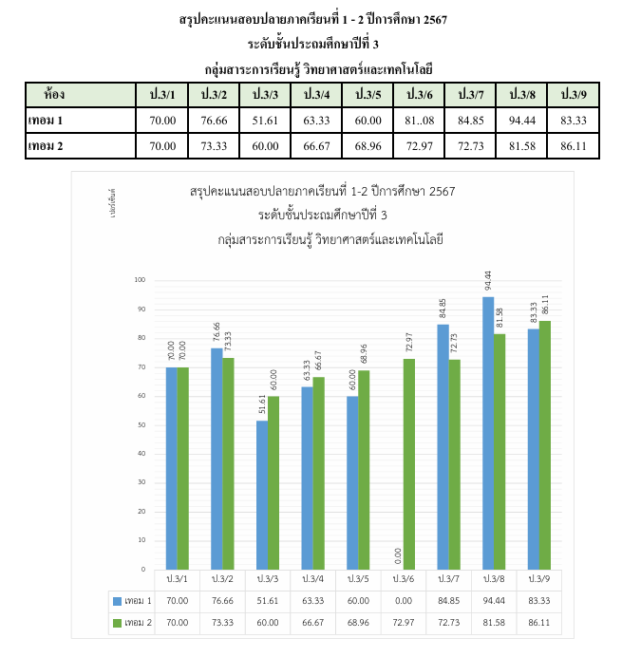
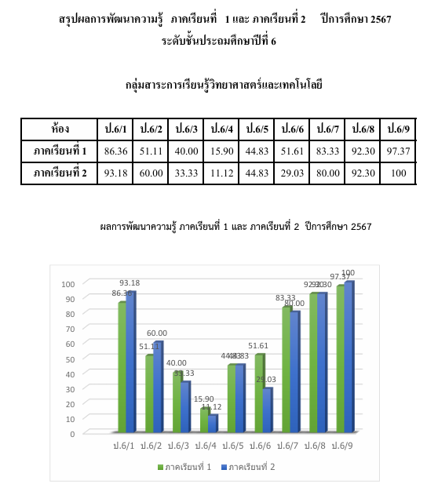
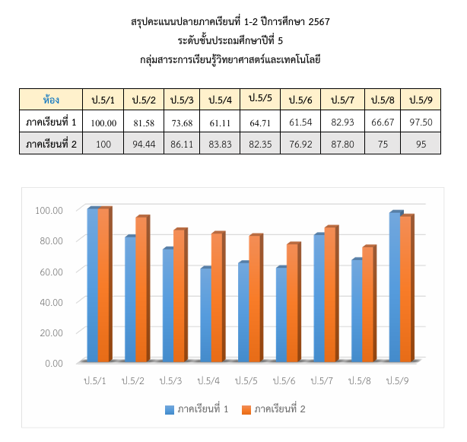
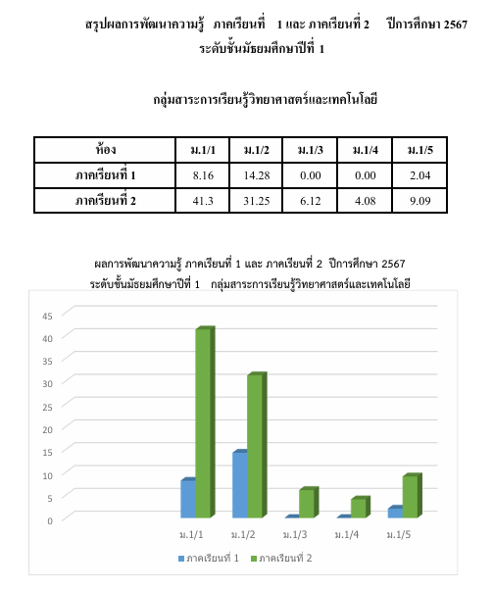
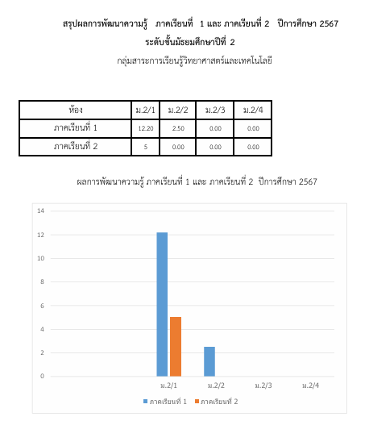
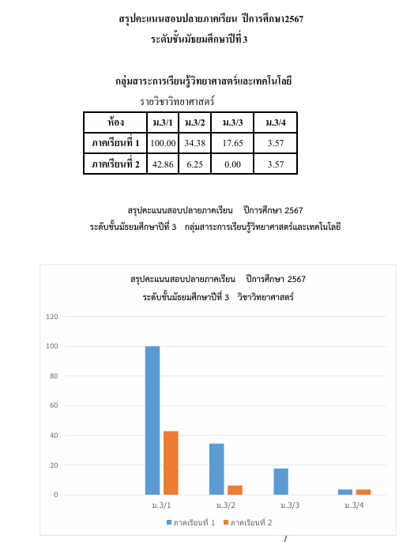

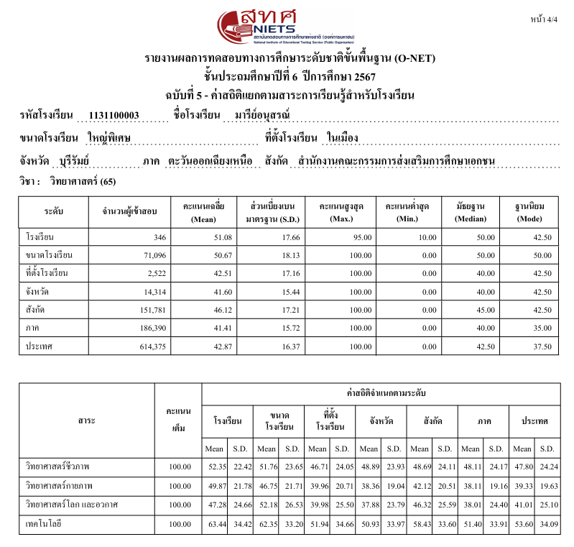
ตารางเปรียบเทียบค่าเฉลี่ยระดับโรงเรียนกับระดับอื่น ๆ
จากผลการสอบระดับชาติขั้นพื้นฐาน (O-NET)
ชั้นประถมศึกษาปีที่ 6 ปีการศึกษา 2567
รายวิชา | คะแนนเฉลี่ย(ร้อยละ)
 | ระดับโรงเรียน | ระดับจังหวัด | ระดับสังกัด | ระดับประเทศ
ภาษาไทย | 63.01 | 53.13 | 57.40 | 54.20
คณิตศาสตร์ | 39.62 | 27.02 | 33.85 | 29.21
วิทยาศาสตร์ | 51.08 | 41.60 | 46.12 | 42.87
ภาษาอังกฤษ | 47.26 | 29.72 | 42.55 | 33.49
เฉลี่ย | 50.24 | 37.87 | 44.98 | 39.94

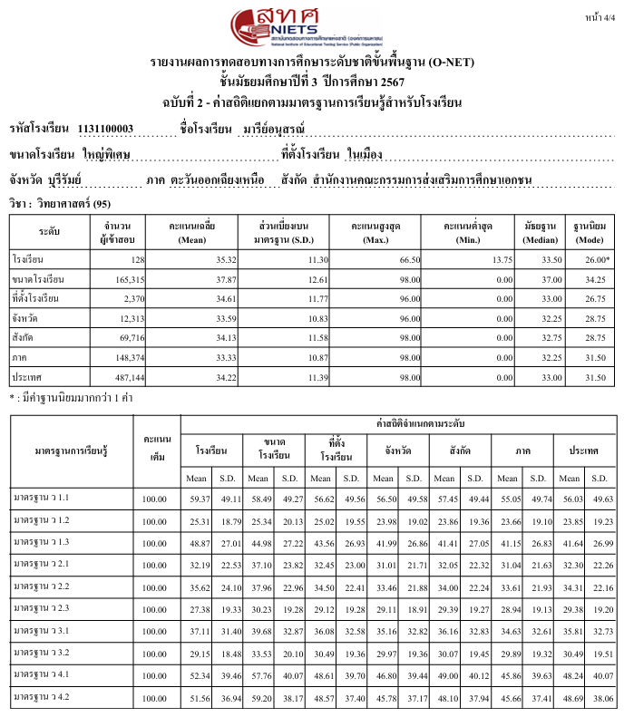

ตารางเปรียบเทียบค่าเฉลี่ยระดับโรงเรียนกับระดับอื่น ๆ
จากผลการสอบระดับชาติขั้นพื้นฐาน (O-NET)
ชั้นมัธยมศึกษาปีที่ 3 ปีการศึกษา 2567
รายวิชา | คะแนนเฉลี่ย(ร้อยละ)
 | ระดับโรงเรียน | ระดับจังหวัด | ระดับสังกัด | ระดับประเทศ
ภาษาไทย | 51.43 | 47.97 | 47.98 | 48.93
คณิตศาสตร์ | 26.41 | 25.26 | 26.36 | 26.53
วิทยาศาสตร์ | 35.32 | 33.59 | 34.13 | 34.22
ภาษาอังกฤษ | 30.59 | 28.82 | 32.96 | 30.93
เฉลี่ย | 35.94 | 33.91 | 35.36 | 35.15

รายงานผลสัมฤทธิ์ทางการเรียนกลุ่มสาระการเรียนรู้วิทยาศาสตร์และเทคโนโลยี
นักเรียนมีผลสัมฤทธิ์ทางการเรียนของนักเรียนที่มีผลการเรียนดีระดับเกรด 3 ขึ้นไป
ตารางแสดงค่าเฉลี่ยผลสัมฤทธิ์ทางการเรียนวิชาวิทยาศาสตร์ ชั้นประถมศึกษาปีที่ 1 - 6
ระดับชั้น | จำนวนนักเรียน | เกรด  3 | คิดเป็นร้อยละ | เกรด 3.5 | คิดเป็นร้อยละ | เกรด  4 | คิดเป็นร้อยละ | รวม | คิดเป็นร้อยละ
ชั้นประถมศึกษาปีที่ 1 | 253 | 37 | 14.62 | 47 | 18.58 | 153 | 60.47 | 237 | 93.68
ชั้นประถมศึกษาปีที่ 2 | 296 | 24 | 8.11 | 28 | 9.46 | 230 | 77.70 | 282 | 95.27
ชั้นประถมศึกษาปีที่ 3 | 293 | 30 | 10.24 | 41 | 13.99 | 214 | 73.04 | 285 | 97.27
ชั้นประถมศึกษาปีที่ 4 | 280 | 23 | 8.21 | 31 | 11.07 | 212 | 75.71 | 266 | 95.00
ชั้นประถมศึกษาปีที่ 5 | 322 | 20 | 6.21 | 78 | 24.22 | 218 | 67.70 | 316 | 98.14
ชั้นประถมศึกษาปีที่ 6 | 346 | 46 | 13.29 | 25 | 7.23 | 175 | 50.58 | 246 | 71.10
รวม | 1790 | 180 | 10.06 | 250 | 13.97 | 1202 | 67.15 | 1632 | 91.17

ตารางแสดงค่าเฉลี่ยผลสัมฤทธิ์ทางการเรียนวิชาวิทยาการคำนวณ ชั้นประถมศึกษาปีที่ 1 - 6
ระดับชั้น | จำนวนนักเรียน | เกรด  3 | คิดเป็นร้อยละ | เกรด 3.5 | คิดเป็นร้อยละ | เกรด  4 | คิดเป็นร้อยละ | รวม | คิดเป็นร้อยละ
ชั้นประถมศึกษาปีที่ 1 | 253 | 0 | 0 | 37 | 14.62 | 216 | 85.38 | 253 | 100.00
ชั้นประถมศึกษาปีที่ 2 | 296 | 5 | 1.69 | 26 | 8.78 | 263 | 88.85 | 294 | 99.32
ชั้นประถมศึกษาปีที่ 3 | 293 | 1 | 0.34 | 41 | 13.99 | 251 | 85.67 | 293 | 100.00
ชั้นประถมศึกษาปีที่ 4 | 280 | 39 | 13.93 | 39 | 13.93 | 200 | 71.43 | 278 | 99.29
ชั้นประถมศึกษาปีที่ 5 | 322 | 1 | 0.31 | 114 | 35.40 | 206 | 63.98 | 321 | 99.69
ชั้นประถมศึกษาปีที่ 6 | 346 | 70 | 20.23 | 59 | 17.05 | 188 | 54.34 | 317 | 91.62
รวม | 1790 | 116 | 6.48 | 316 | 17.65 | 1324 | 73.97 | 1756 | 98.10

ตารางแสดงค่าเฉลี่ยผลสัมฤทธิ์ทางการเรียนวิชาวิทยาศาสตร์ ชั้นมัธยมศึกษาปีที่ 1 – 3 ภาคเรียนที่ 1
ระดับชั้น | จำนวนนักเรียน | เกรด  3 | คิดเป็นร้อยละ | เกรด 3.5 | คิดเป็นร้อยละ | เกรด  4 | คิดเป็นร้อยละ | รวม | คิดเป็นร้อยละ
ชั้นมัธยมศึกษาปีที่ 1 | 238 | 42 | 17 | 15 | 6.30 | 15 | 1.68 | 72 | 63.30
ชั้นมัธยมศึกษาปีที่ 2 | 150 | 26 | 17.33 | 15 | 10.00 | 14 | 9.33 | 55 | 50.33
ชั้นมัธยมศึกษาปีที่ 3 | 128 | 25 | 19.53 | 12 | 9.38 | 35 | 27.34 | 72 | 64.34
รวม | 516 | 93 | 18.02 | 42 | 8.14 | 64 | 12.40 | 199 | 38.57
ตารางแสดงค่าเฉลี่ยผลสัมฤทธิ์ทางการเรียนวิชาวิทยาการคำนวณ ชั้นมัธยมศึกษาปีที่ 1 – 3 ภาคเรียนที่ 1
ระดับชั้น | จำนวนนักเรียน | เกรด  3 | คิดเป็นร้อยละ | เกรด 3.5 | คิดเป็นร้อยละ | เกรด  4 | คิดเป็นร้อยละ | รวม | คิดเป็นร้อยละ
ชั้นมัธยมศึกษาปีที่ 1 | 249 | 1 | 0.40 | 147 | 59.04 | 95 | 38.15 | 243 | 97.59
ชั้นมัธยมศึกษาปีที่ 2 | 158 | 3 | 1.90 | 111 | 70.25 | 42 | 26.58 | 156 | 98.73
ชั้นมัธยมศึกษาปีที่ 3 | 131 | 1 | 0.76 | 63 | 48.09 | 65 | 49.62 | 129 | 98.47
รวม | 538 | 5 | 0.93 | 321 | 59.67 | 202 | 37.55 | 528 | 98.14
ตารางแสดงค่าเฉลี่ยผลสัมฤทธิ์ทางการเรียนวิชาวิทยาศาสตร์ ชั้นมัธยมศึกษาปีที่ 1 – 3 ภาคเรียนที่ 2
ระดับชั้น | จำนวนนักเรียน | เกรด  3 | คิดเป็นร้อยละ | เกรด 3.5 | คิดเป็นร้อยละ | เกรด  4 | คิดเป็นร้อยละ | รวม | คิดเป็นร้อยละ
ชั้นมัธยมศึกษาปีที่ 1 | 238 | 46 | 19.33 | 30 | 12.61 | 18 | 7.56 | 94 | 39.50
ชั้นมัธยมศึกษาปีที่ 2 | 150 | 31 | 20.67 | 18 | 12.00 | 15 | 10.00 | 64 | 42.67
ชั้นมัธยมศึกษาปีที่ 3 | 128 | 24 | 18.75 | 17 | 13.28 | 26 | 20.31 | 67 | 52.34
รวม | 516 | 101 | 19.57 | 65 | 12.60 | 59 | 11.43 | 225 | 43.60
ตารางแสดงค่าเฉลี่ยผลสัมฤทธิ์ทางการเรียนวิชาวิทยาการคำนวณ ชั้นมัธยมศึกษาปีที่ 1 – 3 ภาคเรียนที่ 2
ระดับชั้น | จำนวนนักเรียน | เกรด  3 | คิดเป็นร้อยละ | เกรด 3.5 | คิดเป็นร้อยละ | เกรด  4 | คิดเป็นร้อยละ | รวม | คิดเป็นร้อยละ
ชั้นมัธยมศึกษาปีที่ 1 | 238 | 18 | 7.56 | 86 | 36.13 | 105 | 44.12 | 209 | 87.82
ชั้นมัธยมศึกษาปีที่ 2 | 150 | 15 | 10.00 | 82 | 54.67 | 47 | 31.33 | 144 | 96.00
ชั้นมัธยมศึกษาปีที่ 3 | 128 | 13 | 10.16 | 77 | 60.16 | 38 | 29.69 | 128 | 100.00
รวม | 516 | 46 | 8.91 | 245 | 47.48 | 190 | 36.82 | 481 | 93.22
วิธีการดำเนินการ

กิจกรรม กิจกรรมส่งเสริมทักษะทางวิทยาศาสตร์และเทคโนโลยี
โครงการ พัฒนาศักยภาพการเรียนรู้กลุ่มสาระการเรียนรู้วิทยาศาสตร์และเทคโนโลยี
เป้าหมาย 1,7,9
กลยุทธ์ 1,6,10
ระยะเวลาดำเนินงาน ตลอดปีการศึกษา 2567
ผู้รับผิดชอบ นางสาวธัญจิรา ทองเรือง

ที่ | ขั้นตอนกิจกรรม | ระยะเวลาดำเนินการ | ผู้รับผิดชอบ
1. | ขั้นวางแผน (P : PLAN)  1. ประชุมคณะครูกลุ่มสาระการเรียนรู้วิทยา  ศาตร์และเทคโนโลยีเพื่อเตรียมการดังต่อไปนี้  2. แต่งตั้งคณะกรรมการกิจกรรมส่งเสริมทักษะทางวิทยาศาสตร์และเทคโนโลยี | พฤษภาคม 2567 | นางสาวธัญจิรา ทองเรือง  คณะครูกลุ่มสาระการเรียนรู้วิทยาศาสตร์และเทคโนโลยี
2 | ขั้นดำเนินการ (D : DO)  2.1 จัดทำเอกสารส่งเสริมทักษะทางวิทยาศาสตร์และเทคโนโลยี ตรวจเยี่ยมห้องเรียนที่เรียนทักษะทางวิทยาศาสตร์และเทคโนโลยี  2.2 สอนเสริมทักษะทางวิทยาศาสตร์และเทคโนโลยี ใบงาน/กิจกรรมชมรมวิทยาศาสตร์และเทคโนโลยี  2.3 ติดตามผลของการจัดกิจกรรม  - แบบสำรวจเข้าร่วมกิจกรรมวิทยาศาสตร์และเทคโนโลยี  - แบบประเมินการจัดกิจกรรมส่งเสริมทักษะทางวิทยาศาสตร์และเทคโนโลยี  - แบบสรุปผลการจัดกิจกรรมส่งเสริมทักษะทางวิทยาศาสตร์และเทคโนโลยี | มิถุนายน 2567 | นางสาวธัญจิรา ทองเรือง
3 | ขั้นตรวจสอบติดตามประเมินผล  (C : CHECK)  3.1 ตรวจสอบติดตามการดำเนินการตามแผนงาน  3.2 ปรับปรุงแก้ไข ดำเนินงาน ตามแผนงานแบบประเมินความพึงพอใจในการจัดกิจกรรม  3.3 ทบทวน/แก้ไข/ปรับปรุง เครื่องมือการติดตาม  3.4 วิเคราะห์ / สังเคราะห์ ผลการประเมินความพึงพอใจในการจัดกิจกรรม | ตุลาคม 2567  กุมภาพันธ์ 2567 | นางสาวธัญจิรา ทองเรือง
4 | ขั้น/รายงานปรับปรุงพัฒนา (A : ACT)  4.1 ประชุมสะท้อนปัญหา รายงานผลนำข้อเสนอแนะไปปรับปรุงพัฒนาในปีการศึกษาต่อไป | มีนาคม 2567 | นางสาวธัญจิรา ทองเรืองคณะครูกลุ่มสาระการเรียนรู้วิทยาศาสตร์และเทคโนโลยี
5 | ขั้นการนำเสนอผลการดำเนินการ (A: Achievement)  5.1 จัดทำเอกสาร เผยแพร่/วารสาร/FACEBOOK/จดหมายข่าว | มีนาคม 2567 | นางสาวธัญจิรา ทองเรือง

แบบประมาณการค่าใช้จ่าย

กิจกรรม กิจกรรมส่งเสริมทักษะทางวิทยาศาสตร์และเทคโนโลยี
ฝ่าย วิชาการ
ลำดับ | รายการ | ขั้นกำหนดมาตรฐาน/คุณลักษณะเฉพาะคุณภาพ | ราคาต่อหน่วย |  | จำนวนหน่วย | รวมจำนวนเงิน |  | หมายเหตุ
 |  |  | บาท | สต. |  | บาท | สต.
1 | กระดาษ A4 | 70 แกรม “ IQ BRAND” | 100 | - | 2 | 100 | -
รวมประมาณการค่าใช้จ่าย ( หนึ่งร้อยบาทถ้วน) |  |  |  |  |  | 100

สรุปประเภทงบประมาณ
งบโรงเรียน.....100....บาท งบจัดหา - บาท
งบโครงการเรียนฟรี - บาท

รวมเป็นเงิน ............100............. บาท
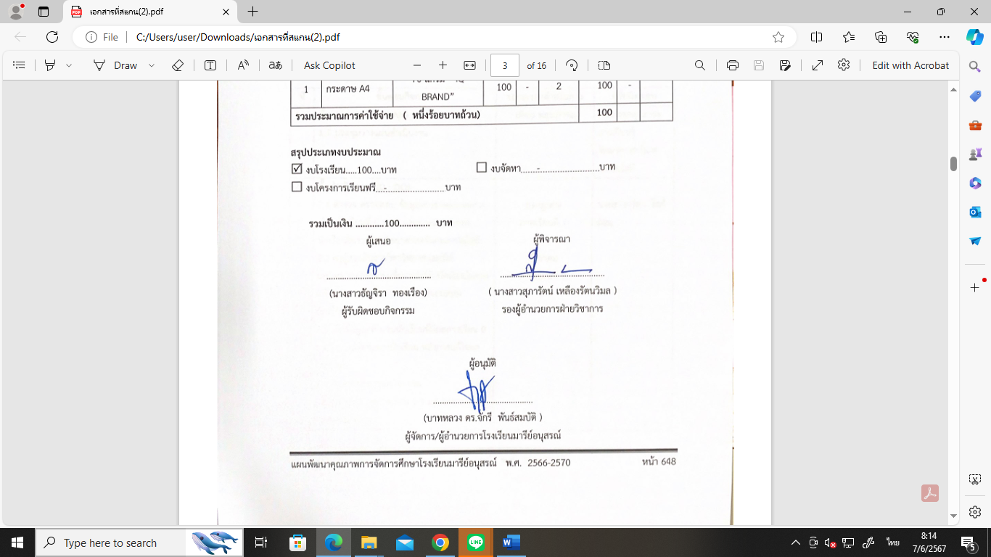  ผู้เสนอ  ...............................................  (นางสาวธัญจิรา ทองเรือง)  ผู้รับผิดชอบกิจกรรม | ผู้พิจารณา  ...............................................  ( นางสาวสุภารัตน์ เหลืองรัตนวิมล )  รองผู้อำนวยการฝ่ายวิชาการ
ผู้อนุมัติ

.............................................
(บาทหลวง ดร.จักรี พันธ์สมบัติ )

กิจกรรมส่งเสริมทักษะทางวิทยาศาสตร์และเทคโนโลยี

แบบบันทึกการเข้าร่วมกิจกรรมส่งเสริมทักษะทางวิทยาศาสตร์ประจำปี การศึกษา 2567
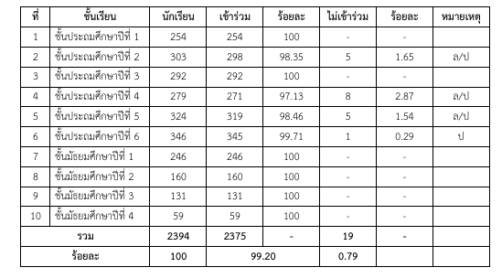
ชั้นประถมศึกษาปีที่ 1
ที่ | ชั้นเรียน | จำนวนนักเรียน | เข้าร่วม | ไม่เข้าร่วม | หมายเหตุ
1 | ชั้นประถมศึกษาปีที่ 1/1 | 41 | 41 | -
2 | ชั้นประถมศึกษาปีที่ 1/2 | 40 | 40 | -
3 | ชั้นประถมศึกษาปีที่ 1/3 | 41 | 41 | -
4 | ชั้นประถมศึกษาปีที่ 1/4 | 33 | 33 | -
5 | ชั้นประถมศึกษาปีที่ 1/5 | 35 | 35 | -
6 | ชั้นประถมศึกษาปีที่ 1/6 | 34 | 34 | -
7 | ชั้นประถมศึกษาปีที่ 1/7 | 30 | 30 | -
รวม |  | 254 | 254 | -
ร้อยละ |  | 100 | 100 | -

ชั้นประถมศึกษาปีที่ 2
ที่ | ชั้นเรียน | จำนวนนักเรียน | เข้าร่วม | ไม่เข้าร่วม | หมายเหตุ
1 | ชั้นประถมศึกษาปีที่ 2/1 | 37 | 37 | -
2 | ชั้นประถมศึกษาปีที่ 2/2 | 37 | 36 | 1 | ลาป่วย
3 | ชั้นประถมศึกษาปีที่ 2/3 | 35 | 35 | -
4 | ชั้นประถมศึกษาปีที่ 2/4 | 38 | 38 | -
5 | ชั้นประถมศึกษาปีที่ 2/5 | 38 | 38 | -
6 | ชั้นประถมศึกษาปีที่ 2/6 | 38 | 38 | -
7 | ชั้นประถมศึกษาปีที่ 2/7 | 41 | 37 | 4 | ลาป่วย
8 | ชั้นประถมศึกษาปีที่ 2/8 | 39 | 39 | -
รวม |  | 303 | 298 | 5
ร้อยละ |  | 100 | 98.35 | 1.65

ชั้นประถมศึกษาปีที่ 3
ที่ | ชั้นเรียน | จำนวนนักเรียน | เข้าร่วม | ไม่เข้าร่วม | หมายเหตุ
1 | ชั้นประถมศึกษาปีที่ 3/1 | 30 | 30 | -
2 | ชั้นประถมศึกษาปีที่ 3/2 | 30 | 30 | -
3 | ชั้นประถมศึกษาปีที่ 3/3 | 31 | 31 | -
4 | ชั้นประถมศึกษาปีที่ 3/4 | 30 | 30 | -
5 | ชั้นประถมศึกษาปีที่ 3/5 | 30 | 30 | -
6 | ชั้นประถมศึกษาปีที่ 3/6 | 37 | 37 | -
7 | ชั้นประถมศึกษาปีที่ 3/7 | 33 | 33 | -
8 | ชั้นประถมศึกษาปีที่ 3/8 | 36 | 36 | -
9 | ชั้นประถมศึกษาปีที่ 3/9 | 35 | 35 | -
รวม |  | 292 | 292 | -
ร้อยละ |  | 100 | 100 | -

ชั้นประถมศึกษาปีที่ 4
ที่ | ชั้นเรียน | จำนวนนักเรียน | เข้าร่วม | ไม่เข้าร่วม | หมายเหตุ
1 | ชั้นประถมศึกษาปีที่ 4/1 | 36 | 33 | 3 | ลาป่วย
2 | ชั้นประถมศึกษาปีที่ 4/2 | 36 | 33 | 3 | ลาป่วย/ลากิจ
3 | ชั้นประถมศึกษาปีที่ 4/3 | 39 | 39 | -
4 | ชั้นประถมศึกษาปีที่ 4/4 | 36 | 36 | -
5 | ชั้นประถมศึกษาปีที่ 4/5 | 34 | 34 | -
6 | ชั้นประถมศึกษาปีที่ 4/6 | 32 | 32 | -
7 | ชั้นประถมศึกษาปีที่ 4/7 | 28 | 26 | 2 | ลากิจ
8 | ชั้นประถมศึกษาปีที่ 4/8 | 38 | 38 | -
รวม |  | 279 | 271 | 8
ร้อยละ |  | 100 | 97.13 | 2.87

ชั้นประถมศึกษาปีที่ 5
ที่ | ชั้นเรียน | จำนวนนักเรียน | เข้าร่วม | ไม่เข้าร่วม | หมายเหตุ
1 | ชั้นประถมศึกษาปีที่ 5/1 | 39 | 39 | -
2 | ชั้นประถมศึกษาปีที่ 5/2 | 38 | 38 | -
3 | ชั้นประถมศึกษาปีที่ 5/3 | 38 | 38 | -
4 | ชั้นประถมศึกษาปีที่ 5/4 | 36 | 36 | -
5 | ชั้นประถมศึกษาปีที่ 5/5 | 33 | 33 | -
6 | ชั้นประถมศึกษาปีที่ 5/6 | 39 | 35 | 4
7 | ชั้นประถมศึกษาปีที่ 5/7 | 40 | 40 | -
8 | ชั้นประถมศึกษาปีที่ 5/8 | 21 | 21 | -
9 | ชั้นประถมศึกษาปีที่ 5/9 | 40 | 39 | 1
รวม |  | 324 | 319 | 5
ร้อยละ |  | 100 | 98.46 | 1.54

ชั้นประถมศึกษาปีที่ 6
ที่ | ชั้นเรียน | จำนวนนักเรียน | เข้าร่วม | ไม่เข้าร่วม | หมายเหตุ
1 | ชั้นประถมศึกษาปีที่ 6/1 | 44 | 44 | -
2 | ชั้นประถมศึกษาปีที่ 6/2 | 45 | 45 | -
3 | ชั้นประถมศึกษาปีที่ 6/3 | 45 | 45 | -
4 | ชั้นประถมศึกษาปีที่ 6/4 | 45 | 44 | 1
5 | ชั้นประถมศึกษาปีที่ 6/5 | 29 | 29 | -
6 | ชั้นประถมศึกษาปีที่ 6/6 | 31 | 31 | -
7 | ชั้นประถมศึกษาปีที่ 6/7 | 30 | 30 | -
8 | ชั้นประถมศึกษาปีที่ 6/8 | 39 | 39 | -
9 | ชั้นประถมศึกษาปีที่ 6/9 | 38 | 38 | -
รวม |  | 346 | 345 | 1
ร้อยละ |  | 100 | 99.71 | 0.29

ชั้นมัธยมศึกษาปีที่ 1
ที่ | ชั้นเรียน | จำนวนนักเรียน | เข้าร่วม | ไม่เข้าร่วม | หมายเหตุ
1 | ชั้นมัธยมศึกษาปีที่ 1/1 | 49 | 49 | -
2 | ชั้นมัธยมศึกษาปีที่ 1/2 | 49 | 49 | -
3 | ชั้นมัธยมศึกษาปีที่ 1/3 | 49 | 49 | -
4 | ชั้นมัธยมศึกษาปีที่ 1/4 | 50 | 50 | -
5 | ชั้นมัธยมศึกษาปีที่ 1/5 | 49 | 49 | -
รวม |  | 246 | 246 | -
ร้อยละ |  | 100 | 100 | -

ชั้นมัธยมศึกษาปีที่ 2
ที่ | ชั้นเรียน | จำนวนนักเรียน | เข้าร่วม | ไม่เข้าร่วม | หมายเหตุ
1 | ชั้นมัธยมศึกษาปีที่ 2/1 | 41 | 41 | -
2 | ชั้นมัธยมศึกษาปีที่ 2/2 | 40 | 40 | -
3 | ชั้นมัธยมศึกษาปีที่ 2/3 | 39 | 39 | -
4 | ชั้นมัธยมศึกษาปีที่ 2/4 | 40 | 40 | -
รวม |  | 160 | 160 | -
ร้อยละ |  | 100 | 100 | -

ชั้นมัธยมศึกษาปีที่ 3
ที่ | ชั้นเรียน | จำนวนนักเรียน | เข้าร่วม | ไม่เข้าร่วม | หมายเหตุ
1 | ชั้นมัธยมศึกษาปีที่ 3/1 | 36 | 36 | -
2 | ชั้นมัธยมศึกษาปีที่ 3/2 | 33 | 33 | -
3 | ชั้นมัธยมศึกษาปีที่ 3/3 | 34 | 34 | -
4 | ชั้นมัธยมศึกษาปีที่ 3/4 | 28 | 28 | -
รวม |  | 131 | 131 | -
ร้อยละ |  | 100 | 100 | -

ชั้นมัธยมศึกษาปีที่ 4
ที่ | ชั้นเรียน | จำนวนนักเรียน | เข้าร่วม | ไม่เข้าร่วม | หมายเหตุ
1 | ชั้นมัธยมศึกษาปีที่ 4/1 | 34 | 34 | -
2 | ชั้นมัธยมศึกษาปีที่ 4/2 | 25 | 25 | -
รวม |  | 59 | 59 | -
ร้อยละ |  | 100 | 100 | -

ประมวลภาพการเรียนการสอน

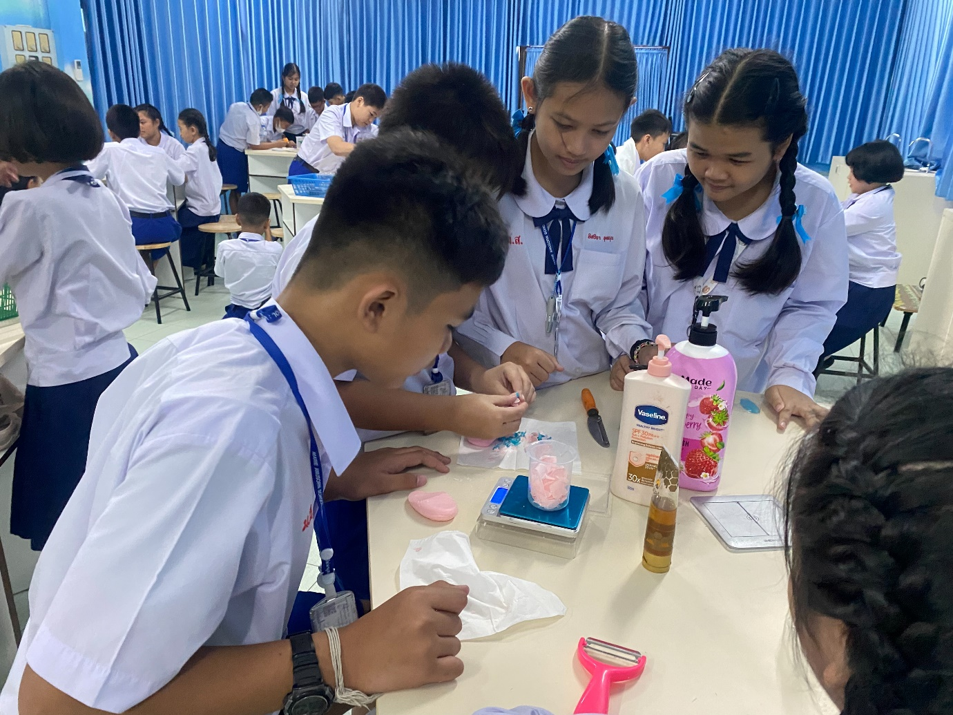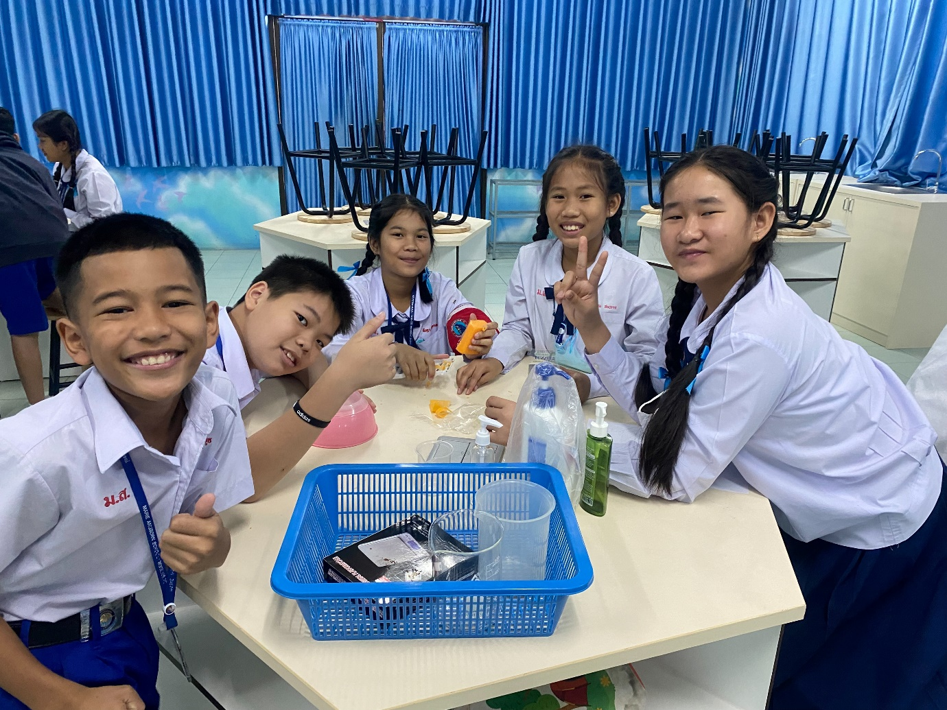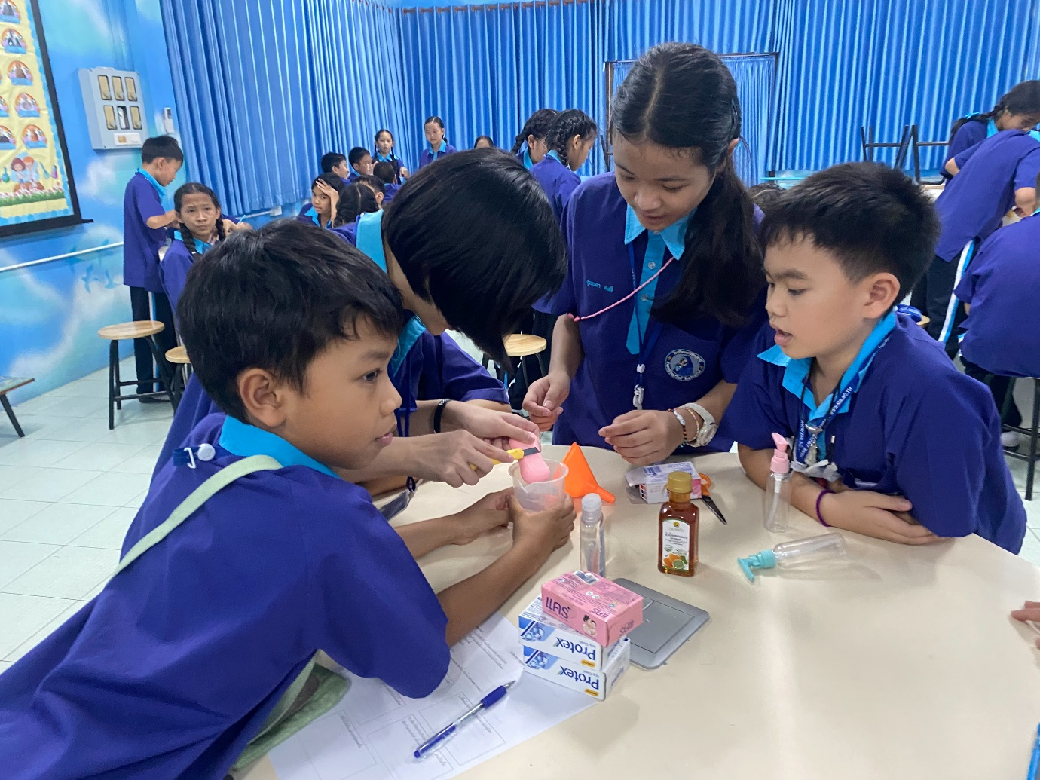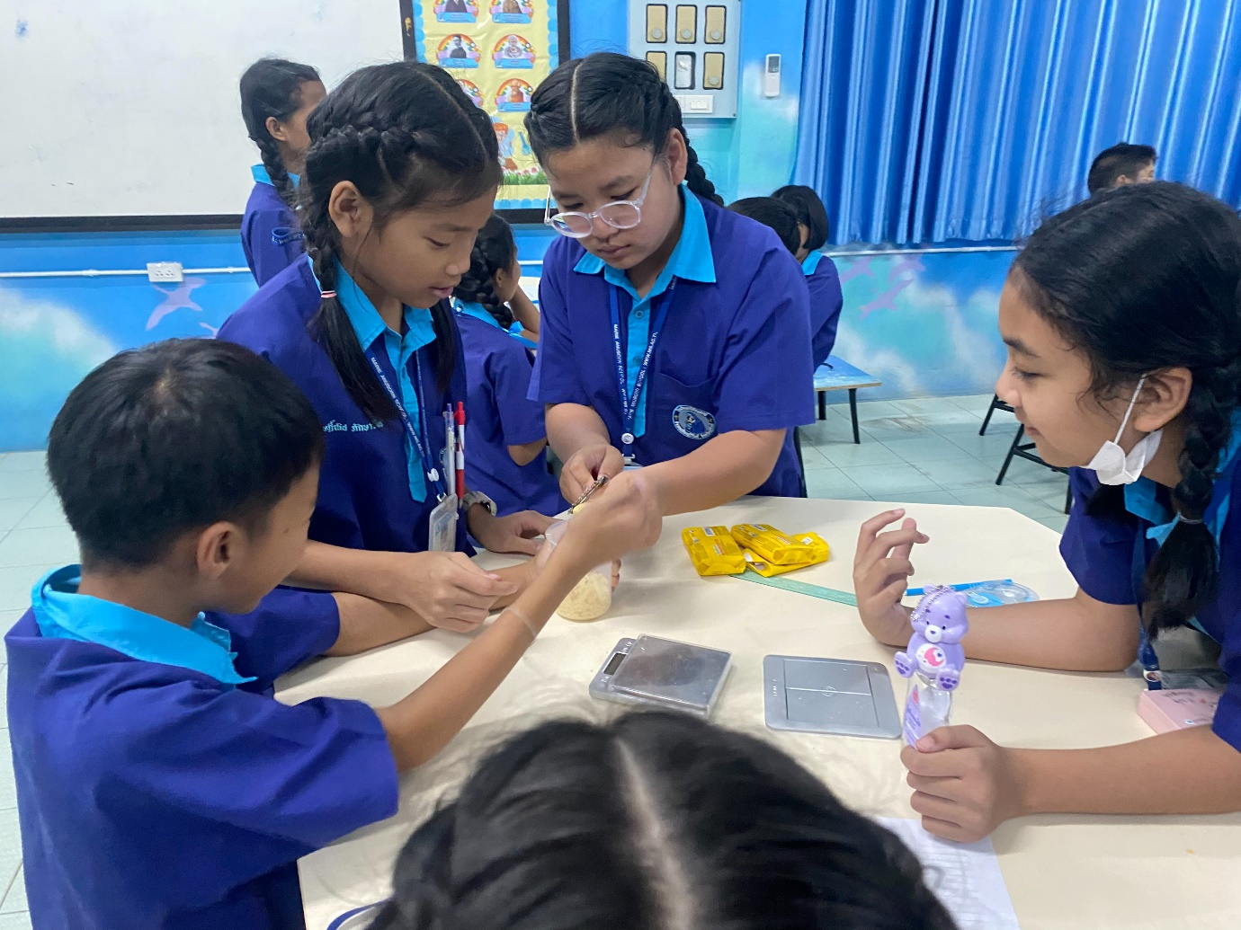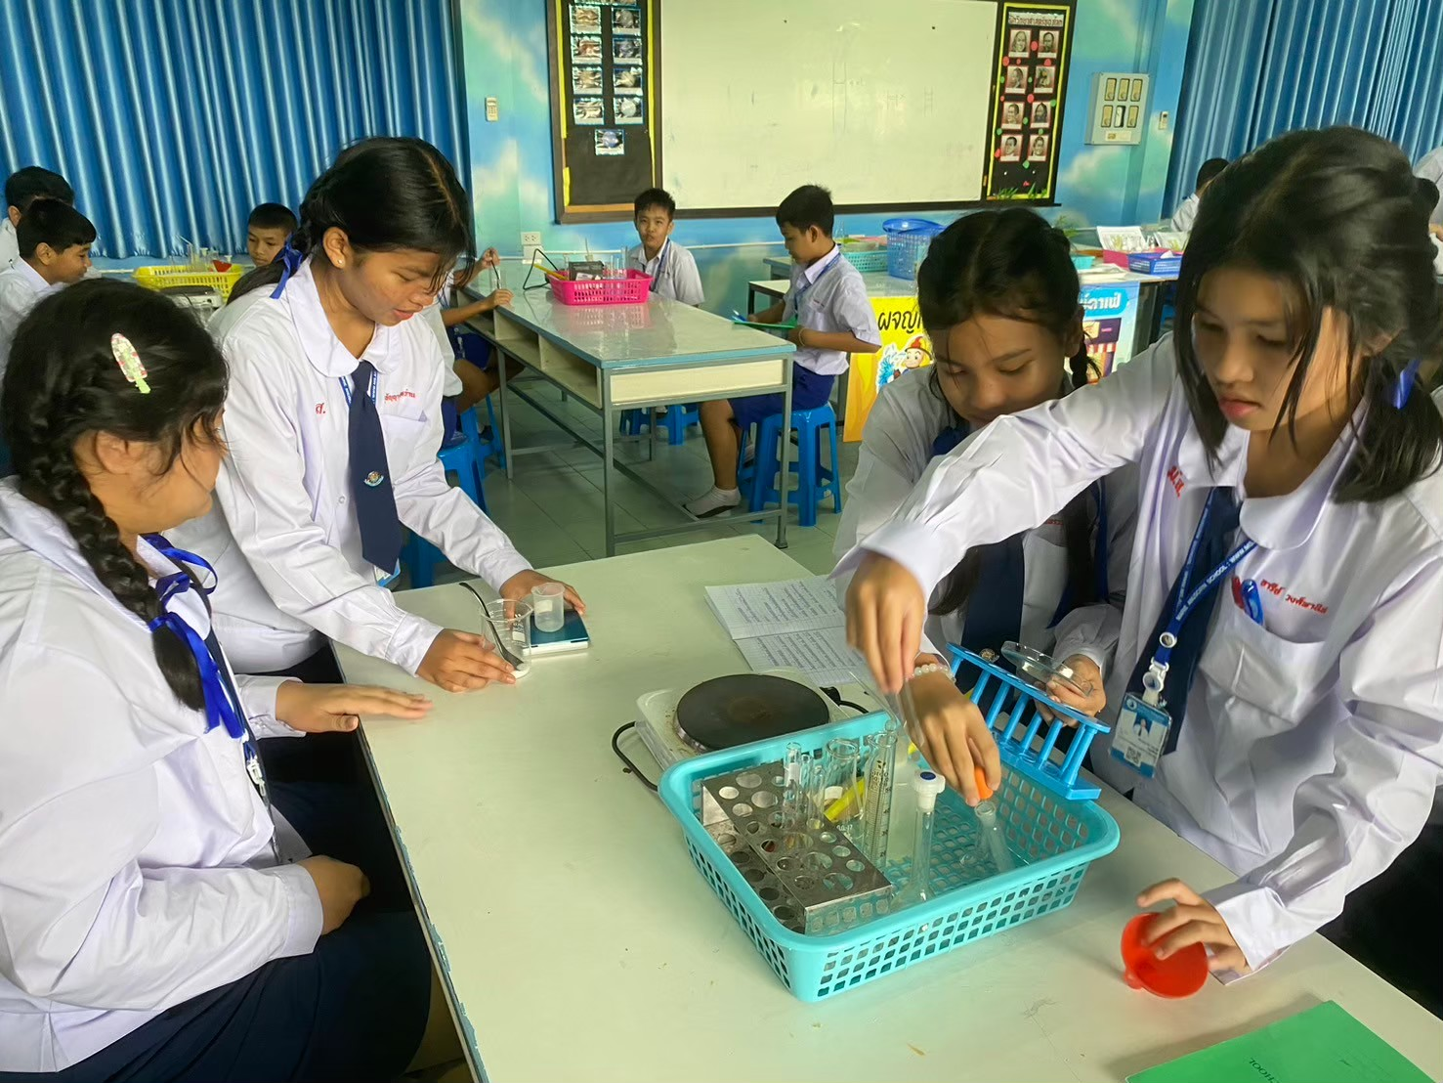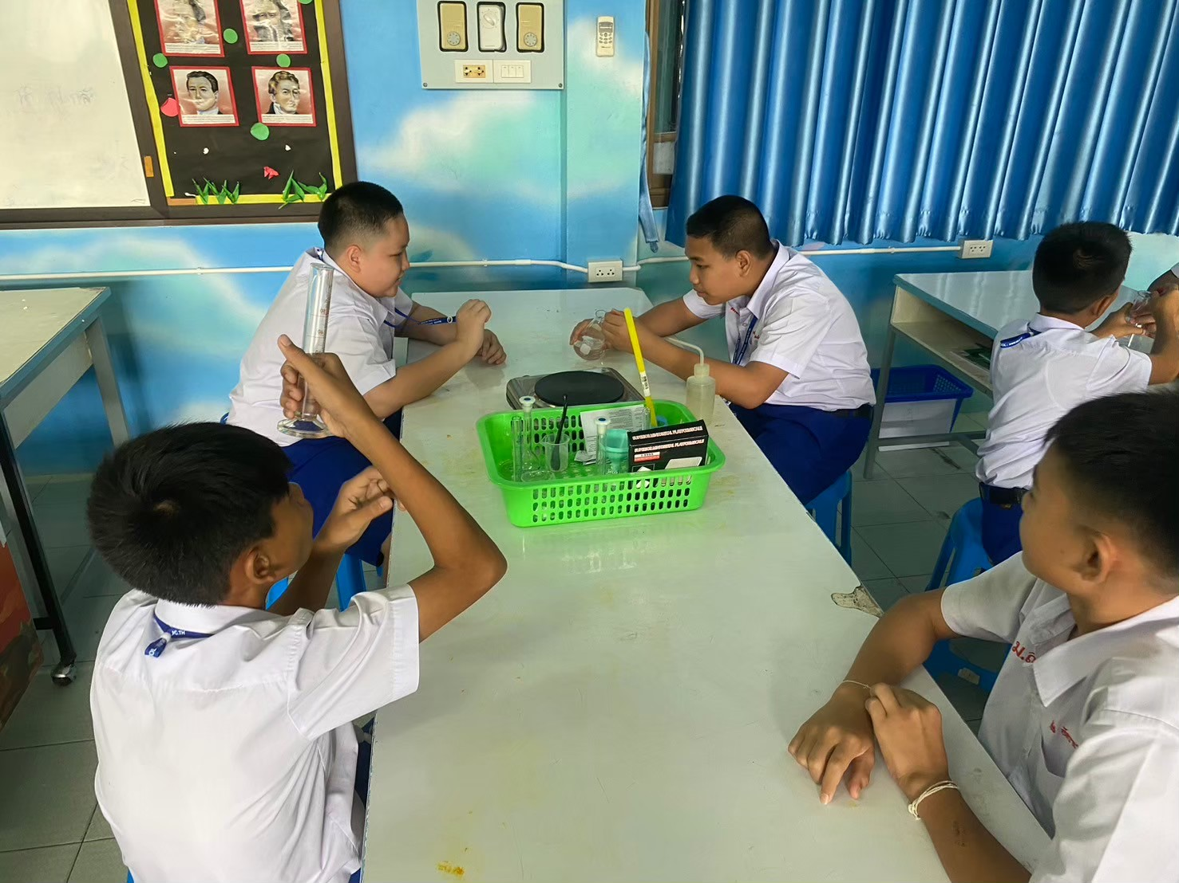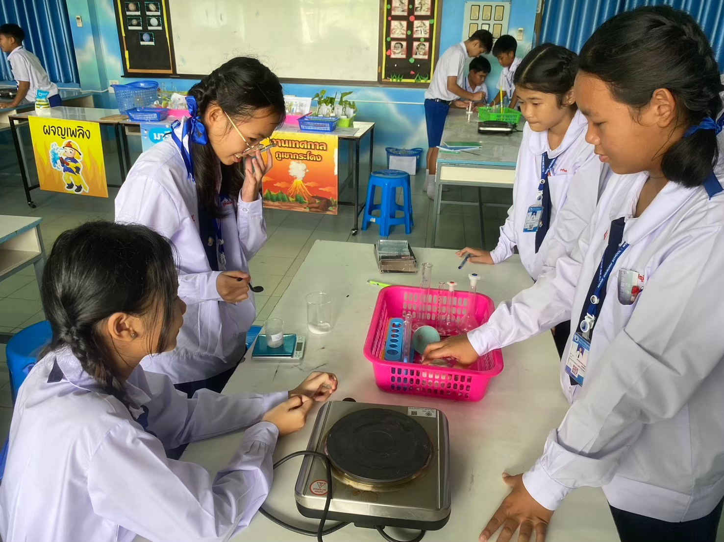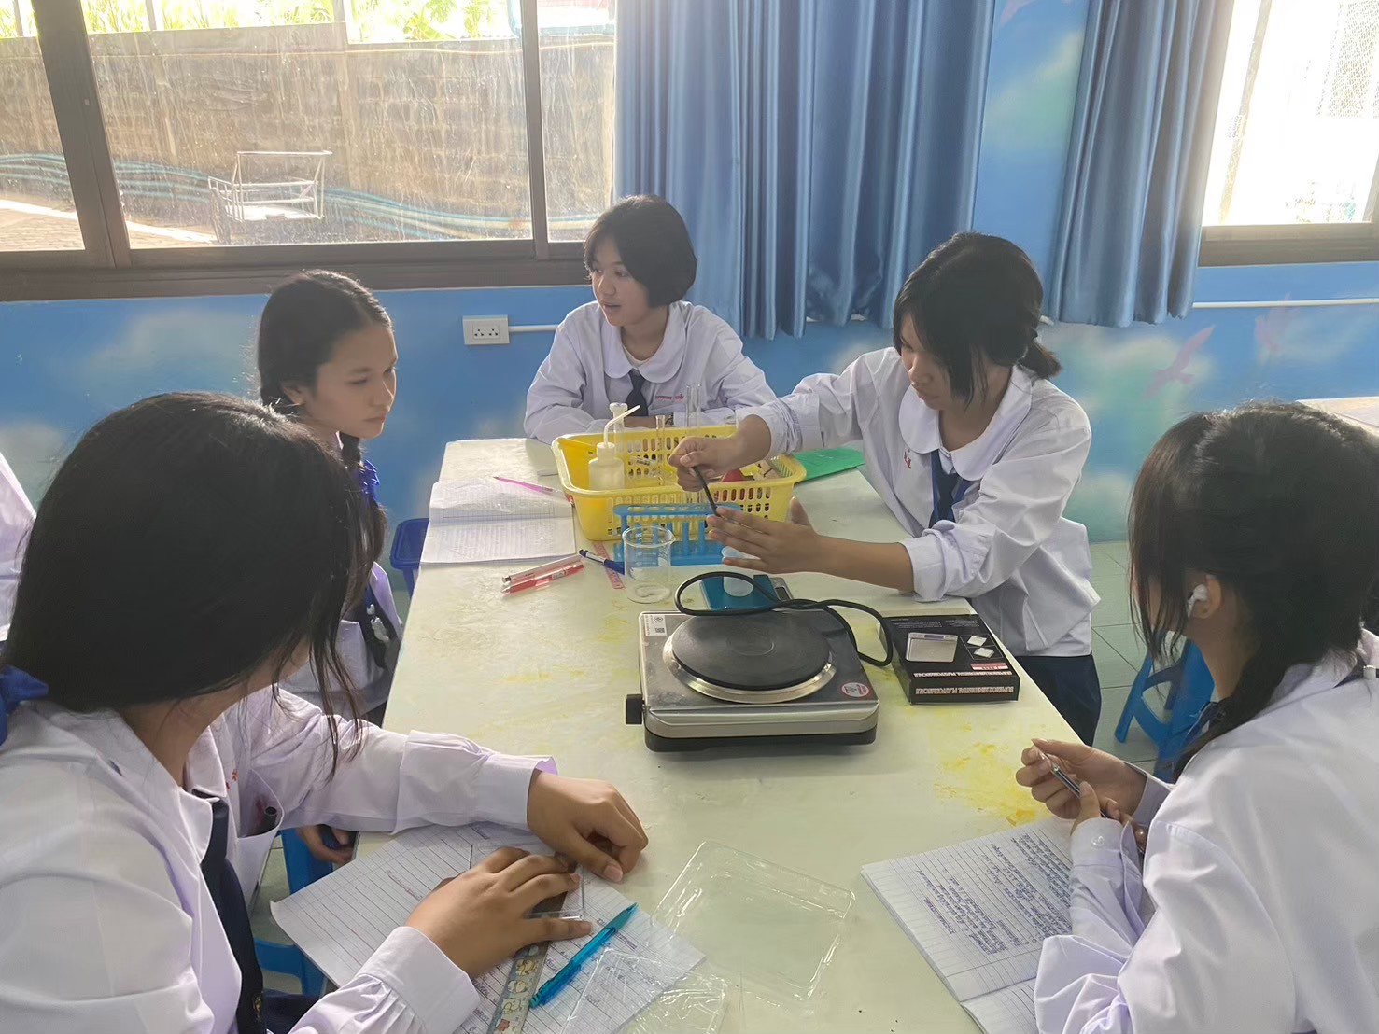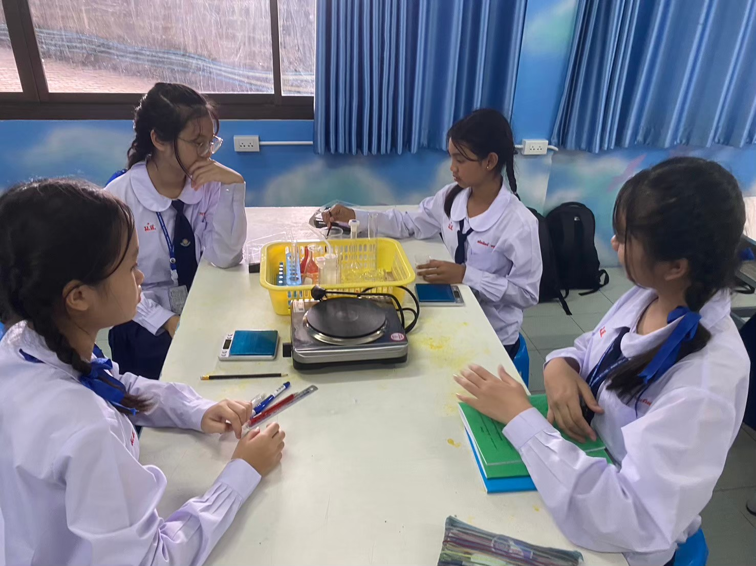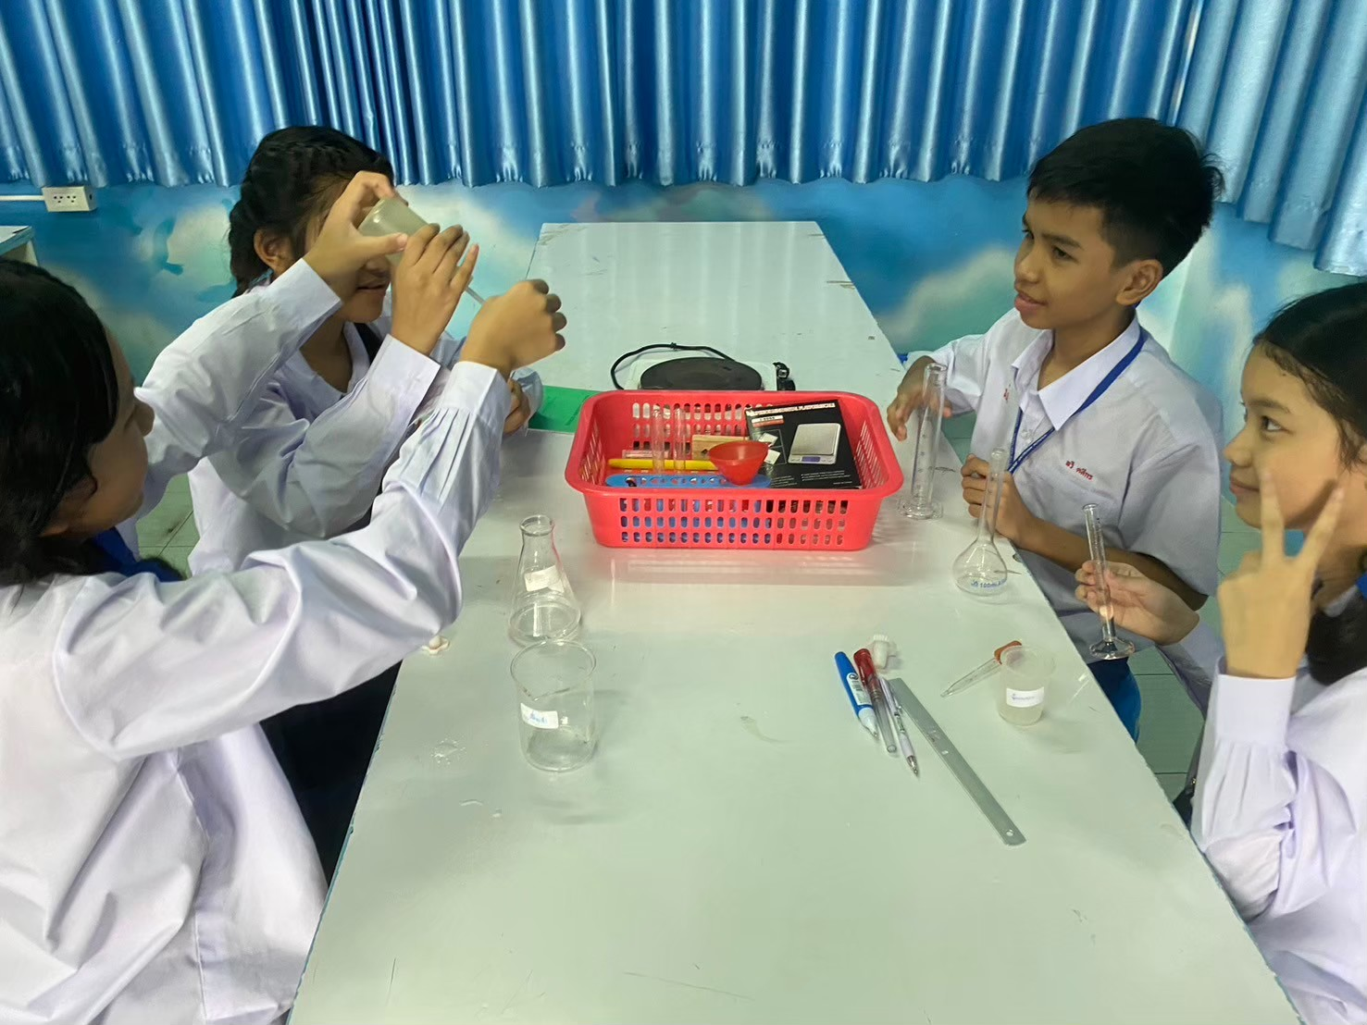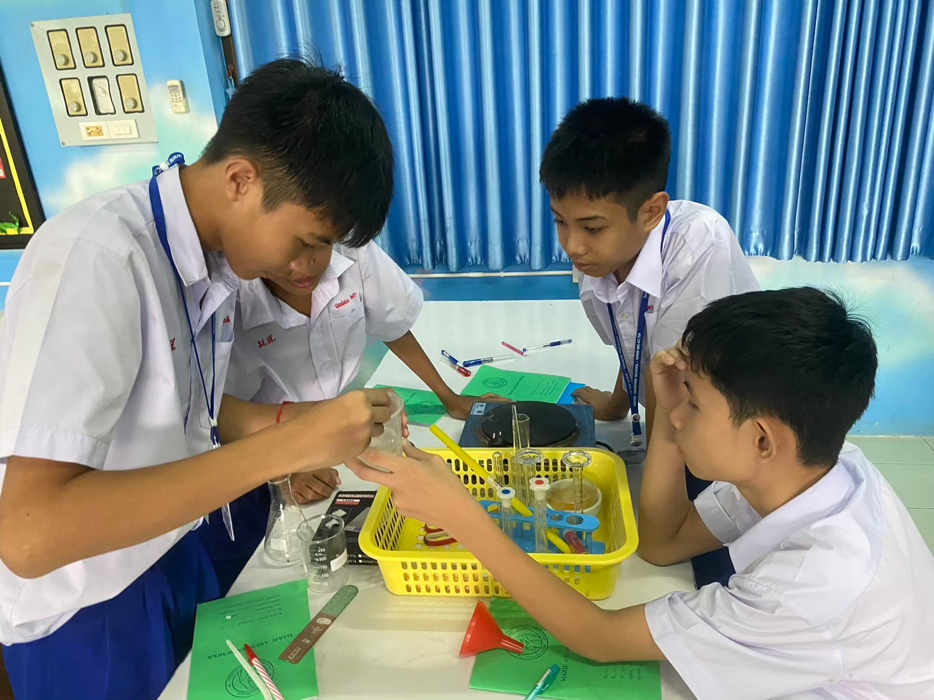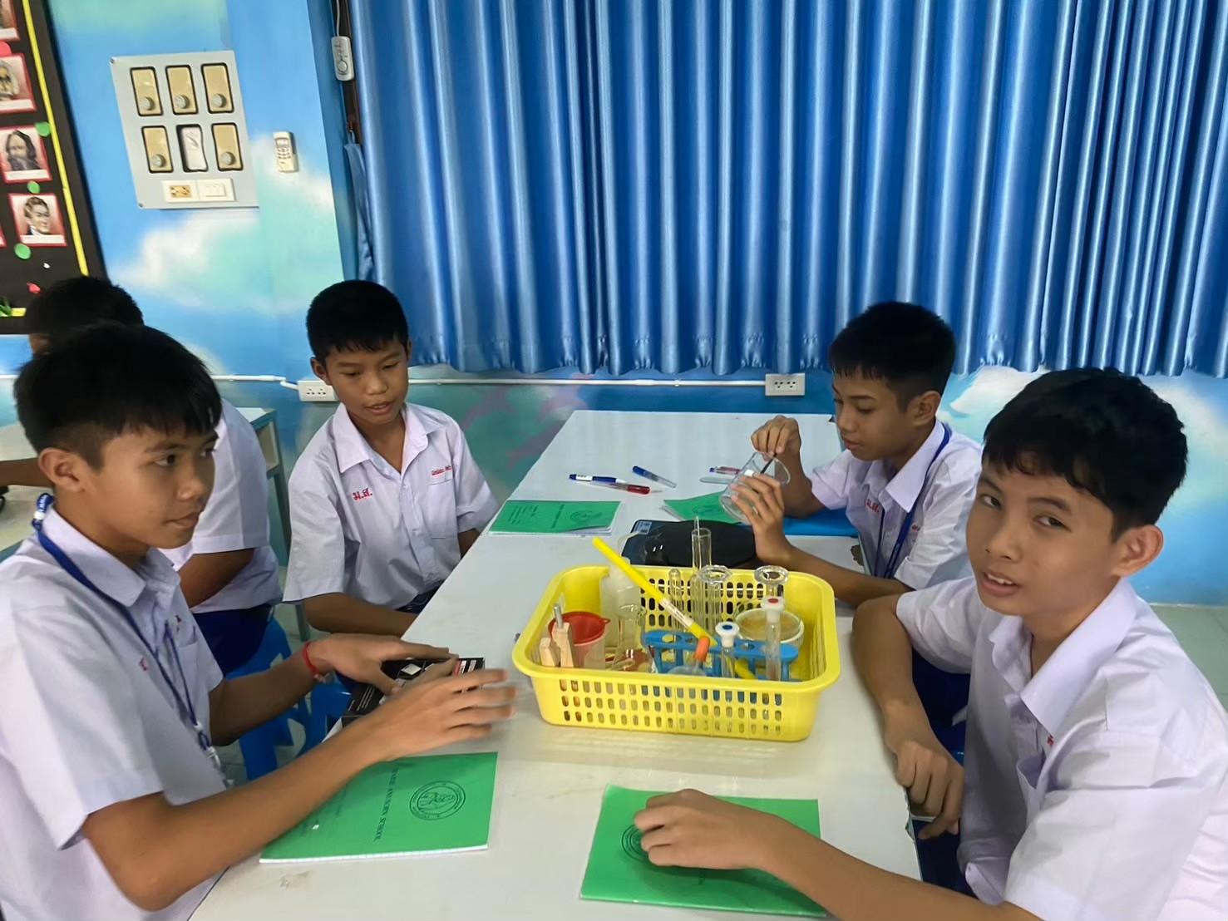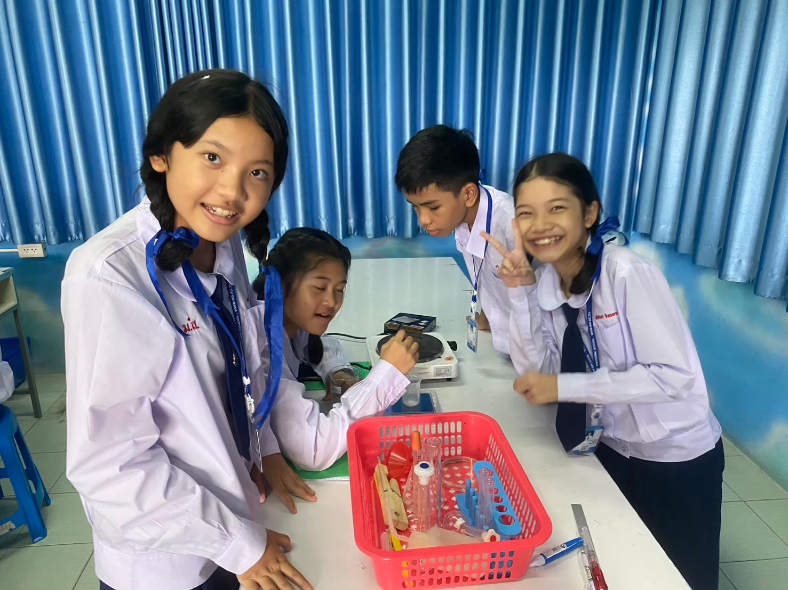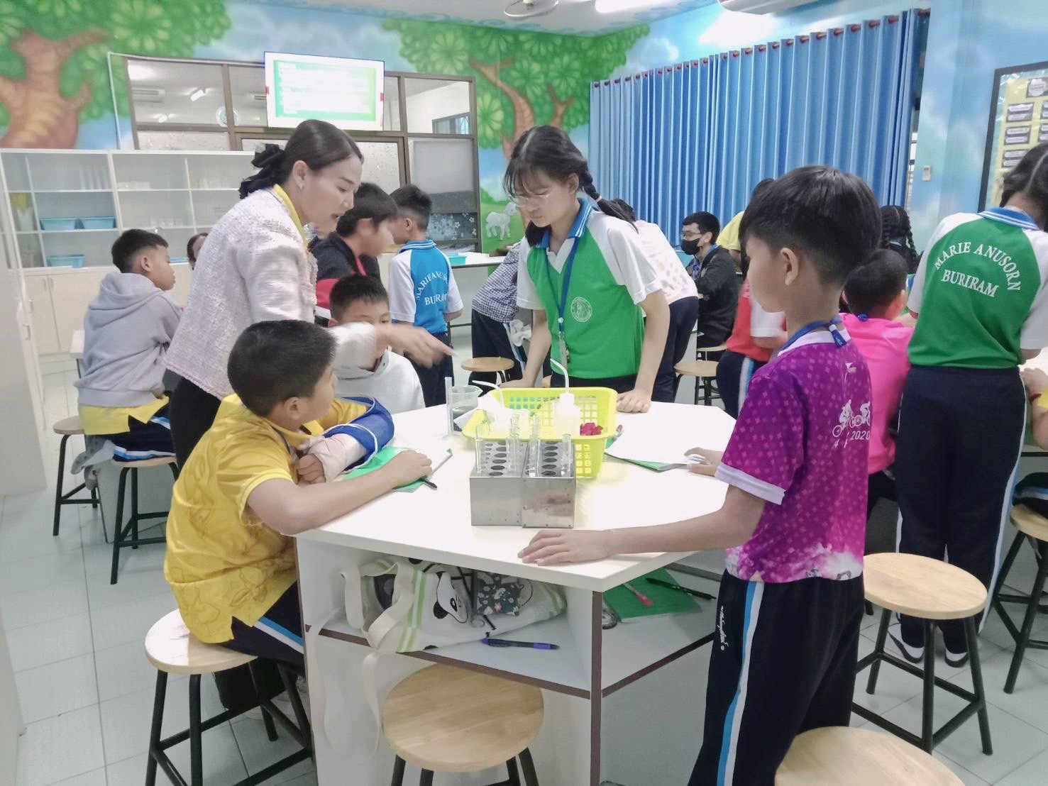

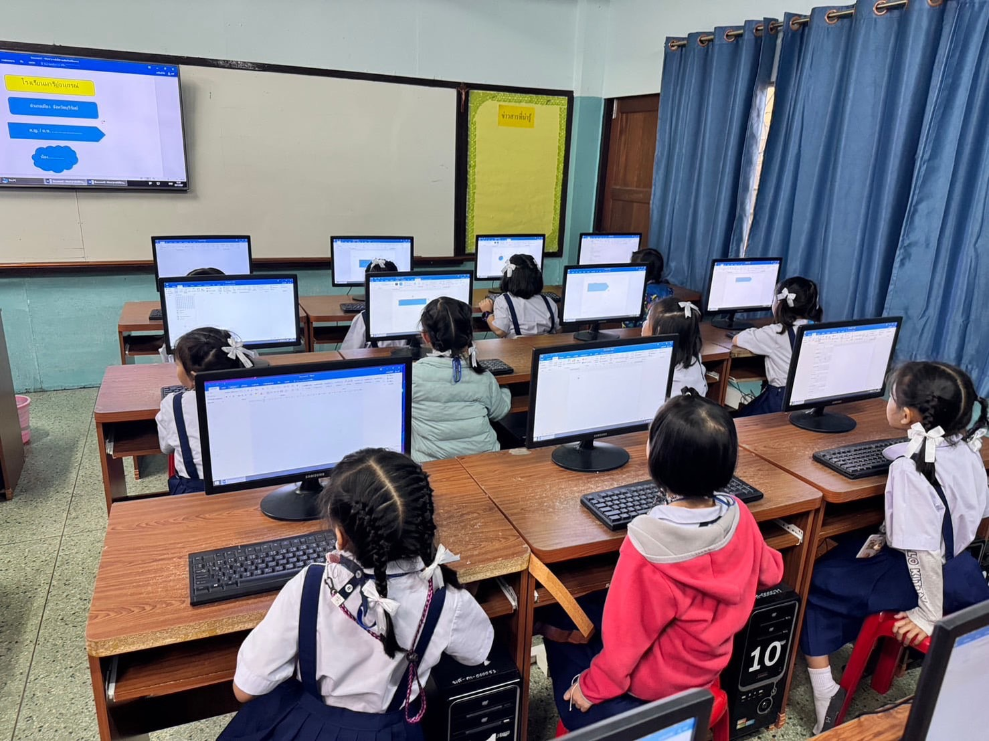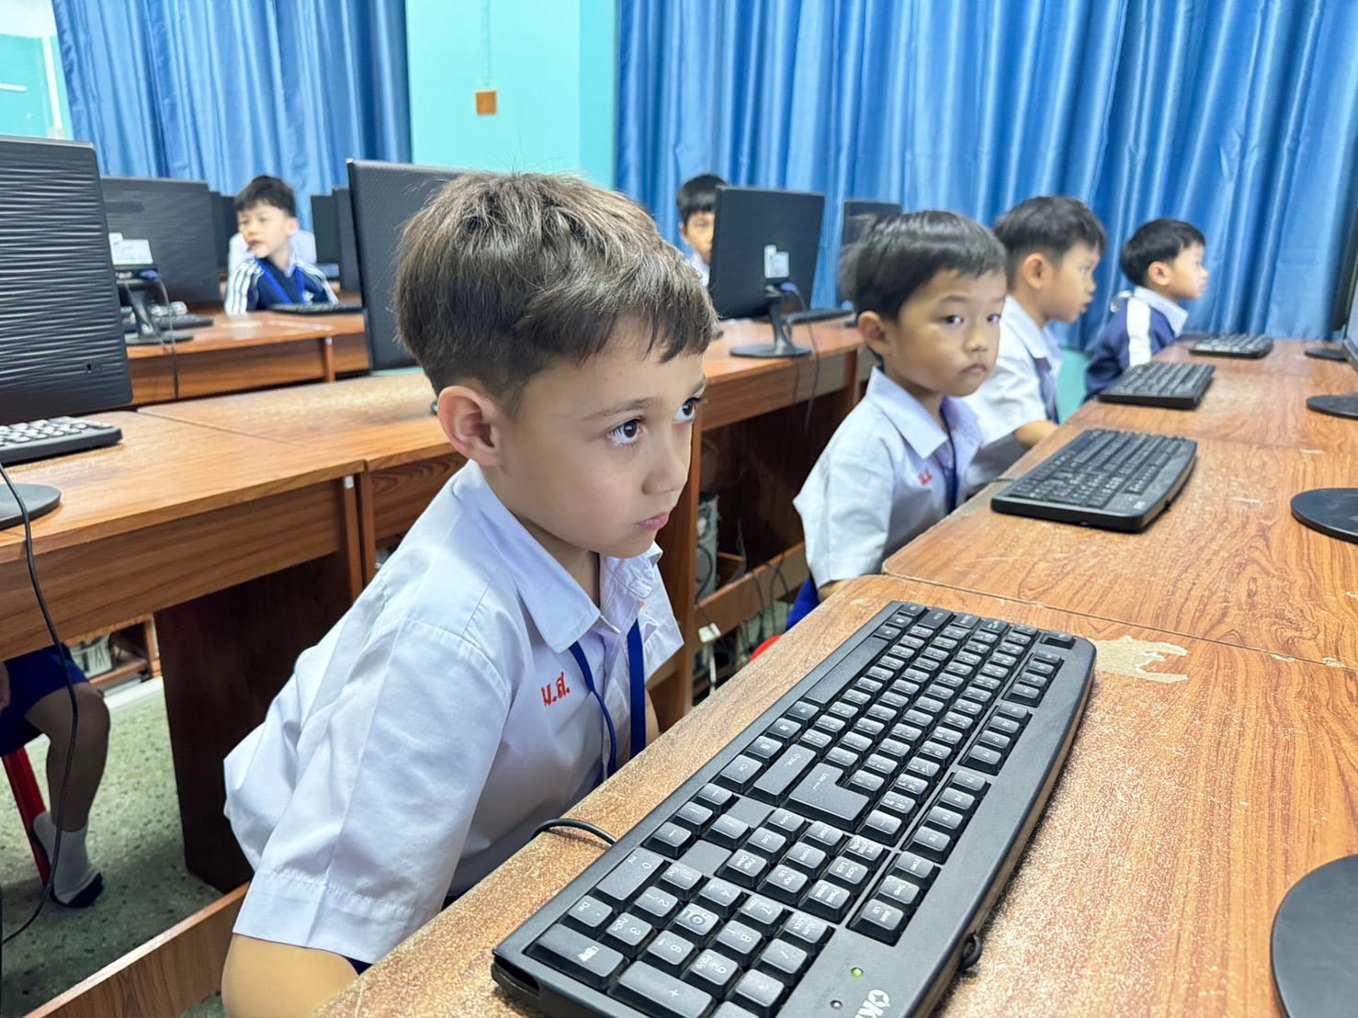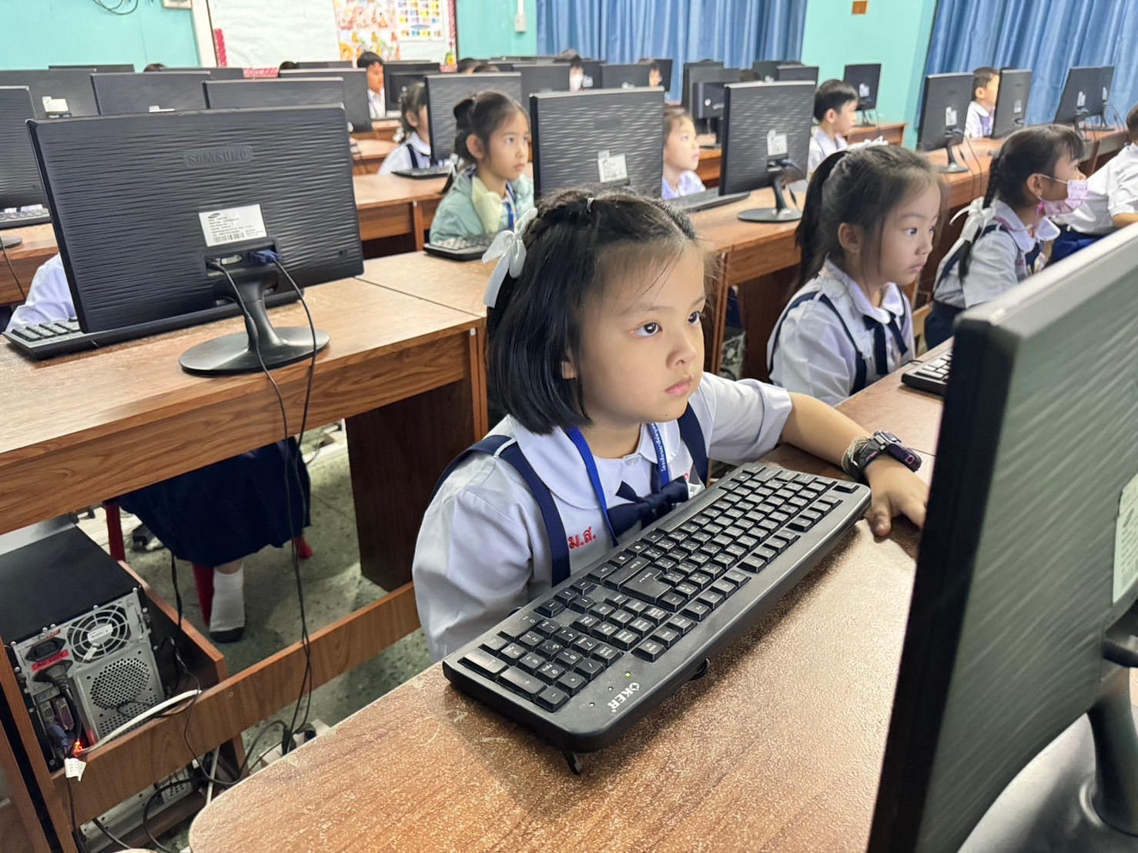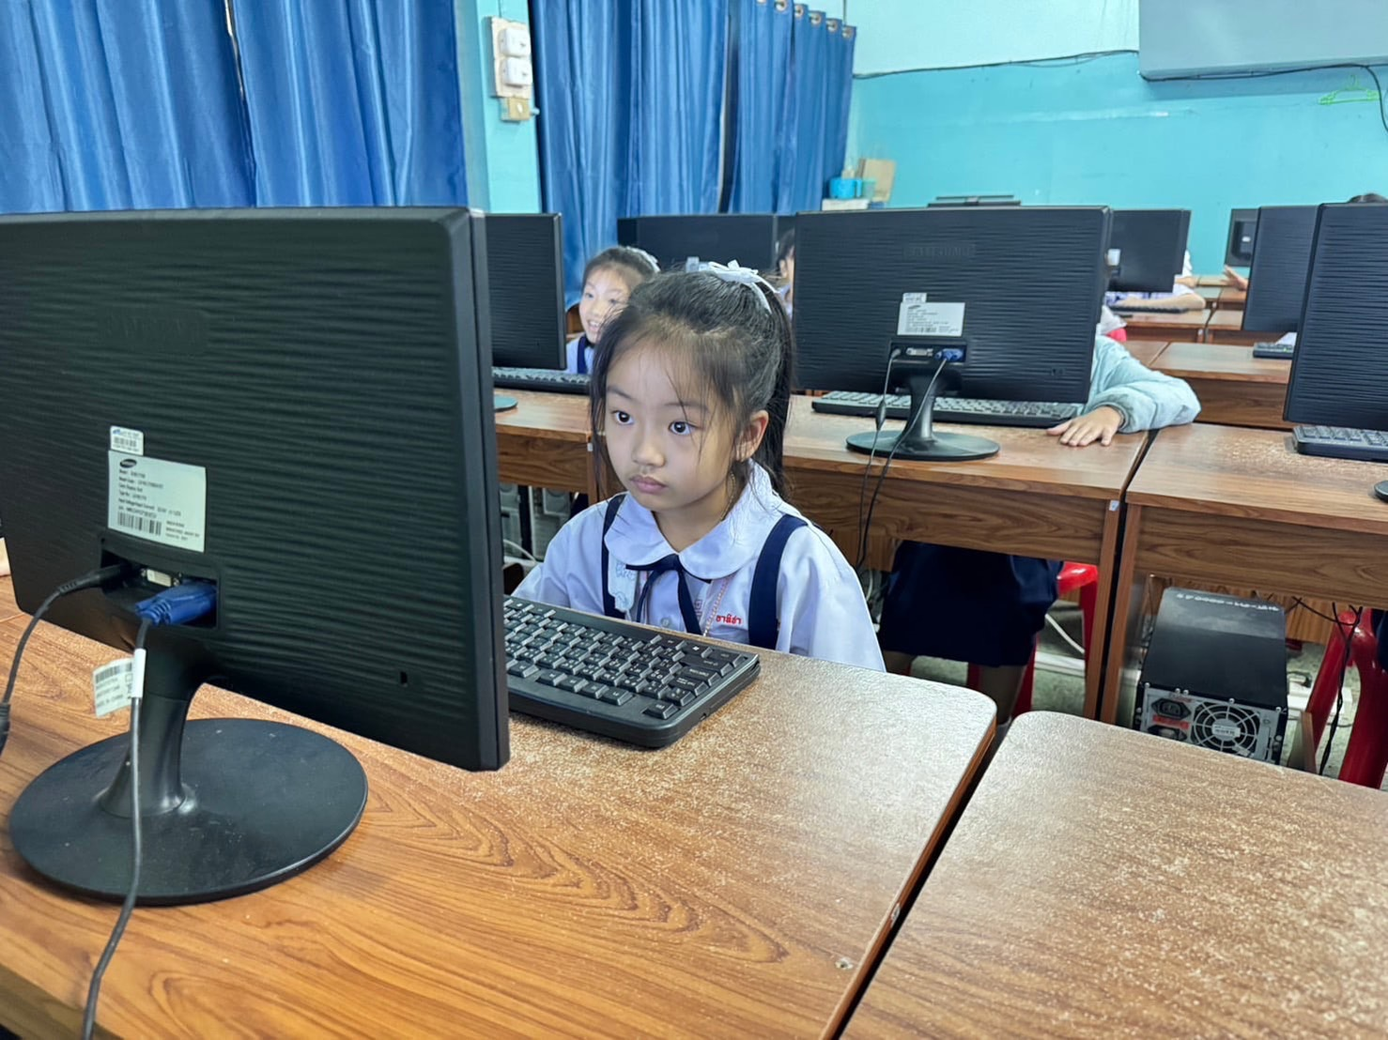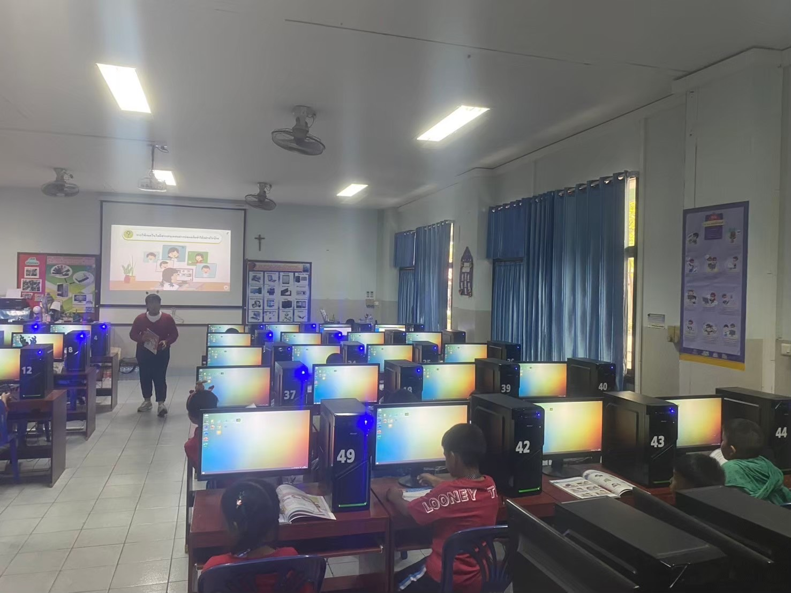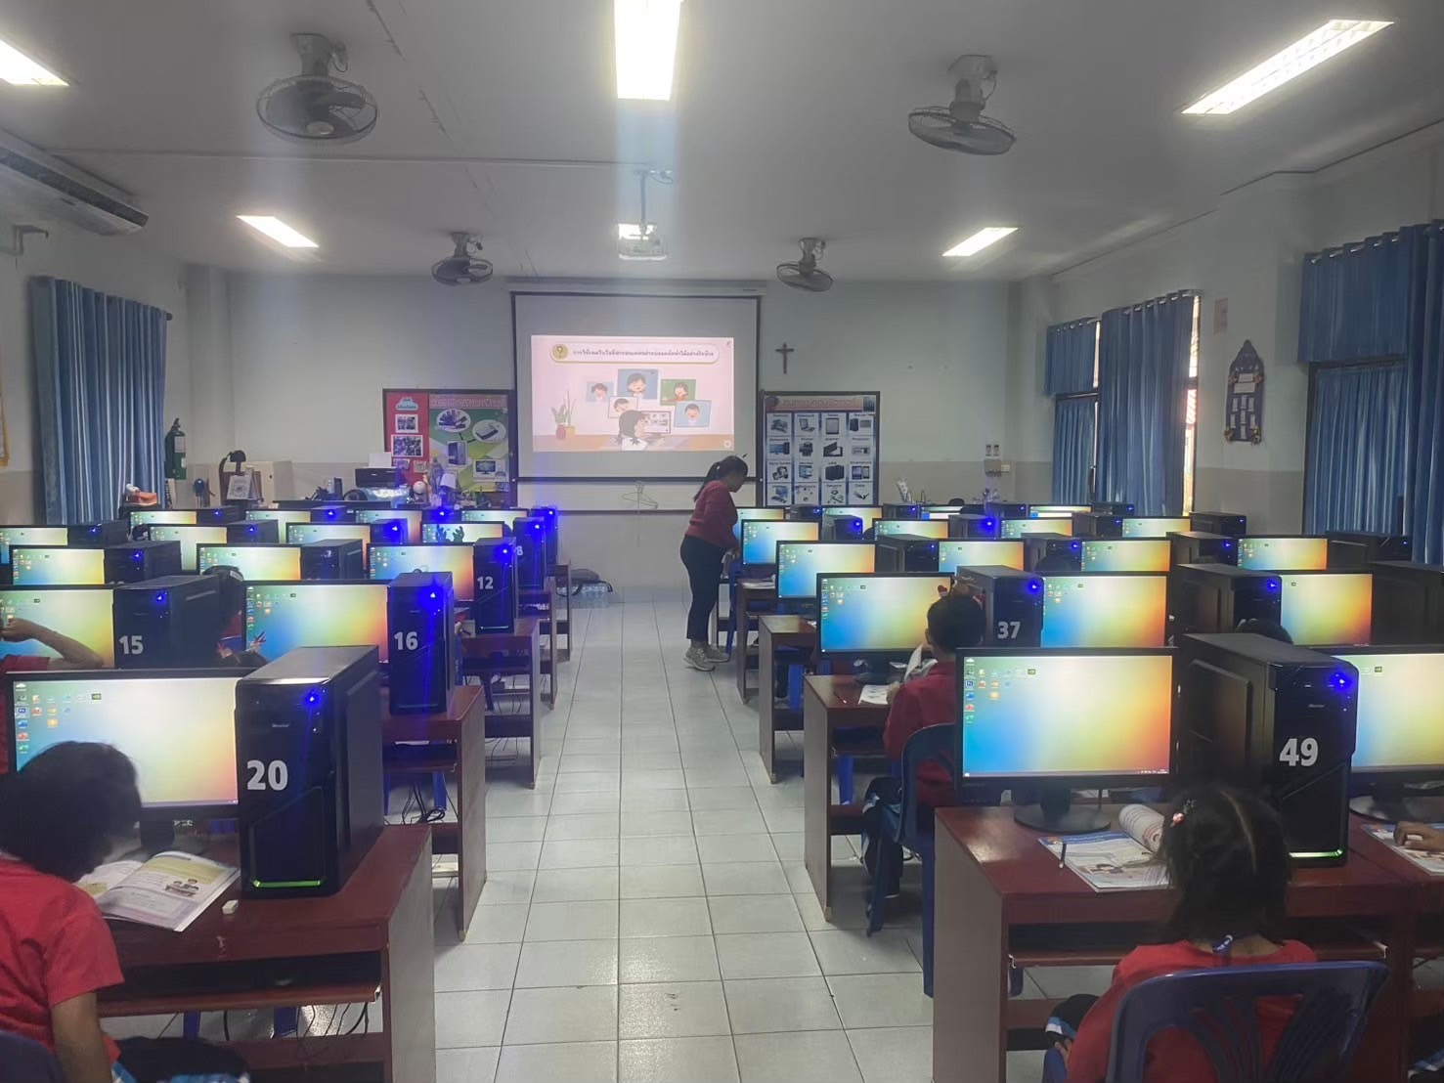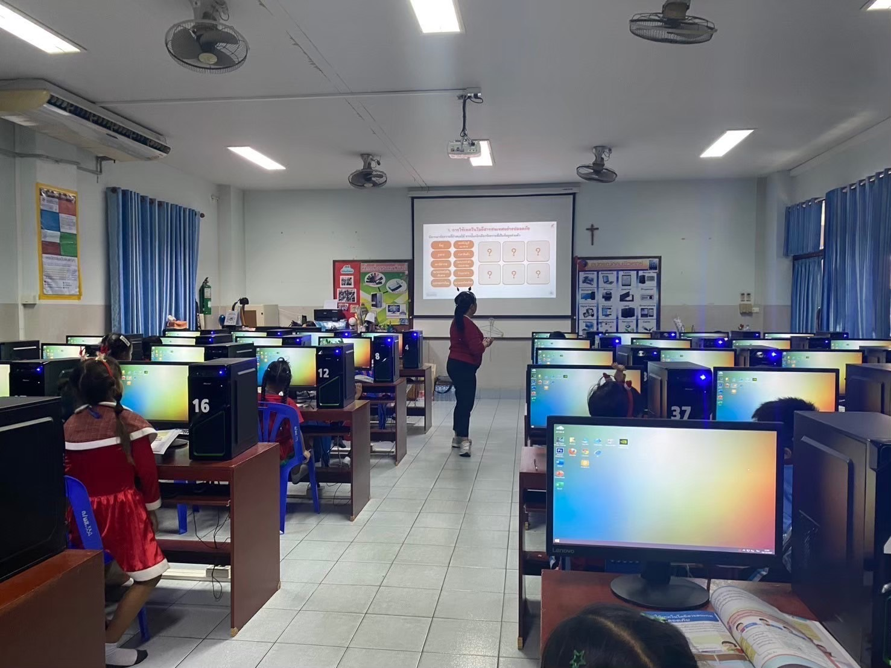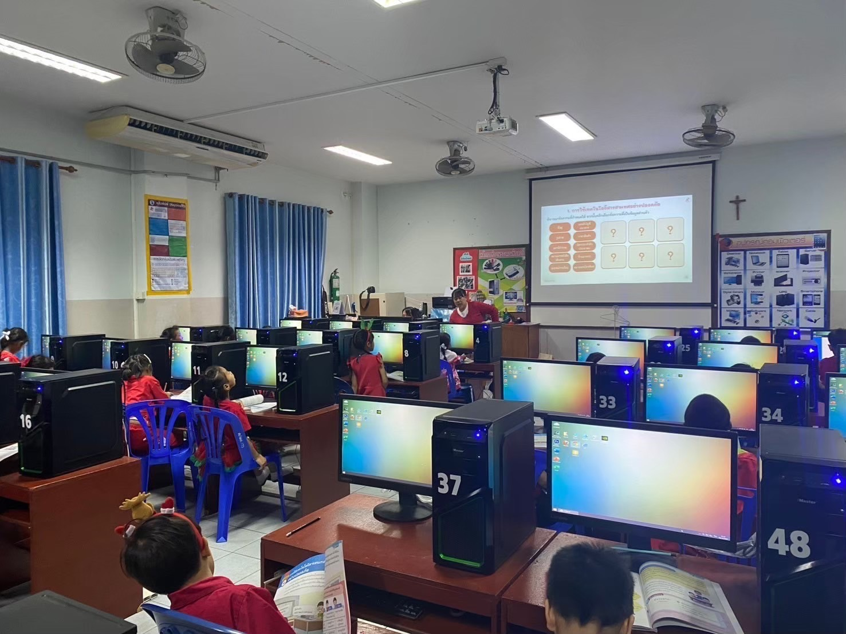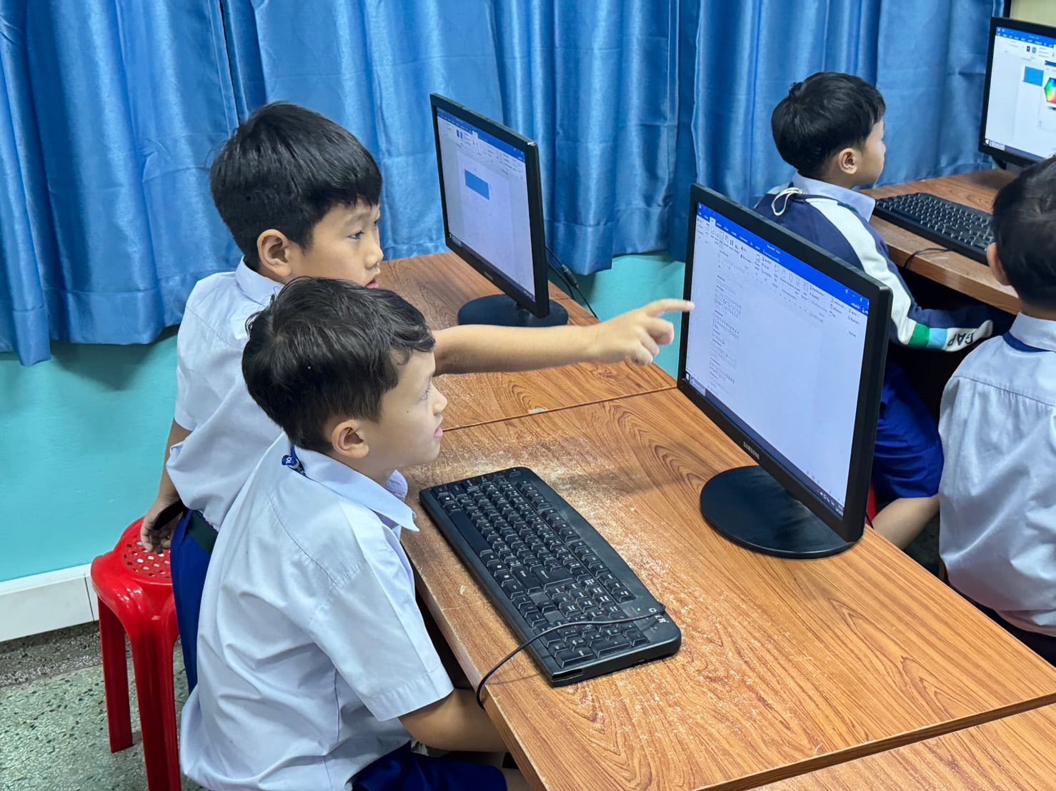
วิธีการดำเนินการ

กิจกรรม กิจกรรมติดตามผลการเรียน 0 ร มส และการส่งงานของนักเรียน
โครงการ พัฒนาศักยภาพการเรียนรู้กลุ่มสาระการเรียนรู้วิทยาศาสตร์และเทคโนโลยี
เป้าหมาย 1,7,9
กลยุทธ์ 1,6,10
ระยะเวลาดำเนินงาน ตลอดปีการศึกษา 2567
ผู้รับผิดชอบ นางสาวกวิตา โพธิ์ล้อม

ที่ | ขั้นตอนกิจกรรม | ระยะเวลาดำเนินการ | ผู้รับผิดชอบ
1. | ขั้นวางแผน (P : PLAN)  - ประชุมวางแผนดำเนินงาน | เดือน พฤษภาคม | คณะครูกลุ่มสาระการเรียนรู้วิทยาศาสตร์และเทคโนโลยี
2 | ขั้นดำเนินการ (D : DO)  2.1 สำรวจ ตรวจสอบ ข้อมูลการรายงานผลการเรียนนักเรียนที่ 0 ร มส และการส่งงานของนักเรียนในรายวิชาวิทยาศาสตร์และเทคโนโลยี  2.2 ครูผู้สอนในรายวิชาวิทยาศาสตร์ได้มอบหมายภาระงาน/ชิ้นงานให้กับนักเรียนในการแก้ไขผลการเรียน 0 ร มส การส่งงานของนักเรียน  2.3 เช็คข้อมูล/จำนวนนักเรียนที่มีผลการเรียน 0 ร มส การส่งงานของนักเรียน หลังการแก้ไขผลการเรียน  2.4 ติดตามผลการจัดกิจกรรม  - แบบรายงานผลการเรียน 0 ร มส และการส่งงานของนักเรียน  - แบบประเมินความพึงพอใจในการจัดกิจกรรม | กรกฎาคม  ภาคเรียนที่ 1  ธันวาคม  ภาคเรียนที่ 2 | นางสาวกวิตา  โพธิ์ล้อม
3 | ขั้นตรวจสอบติดตามประเมินผล  (C : CHECK)  3.1 ตรวจสอบติดตามการดำเนินการตามแผนงาน  3.2 ปรับปรุงแก้ไข ดำเนินงาน ตามแผนงานแบบประเมินความพึงพอใจในการจัดกิจกรรม  3.3 ทบทวน/แก้ไข/ปรับปรุง เครื่องมือการติดตาม  3.4 วิเคราะห์ / สังเคราะห์ ผลการประเมินความพึงพอใจในการจัดกิจกรรม | กรกฎาคม  ภาคเรียนที่ 1  ธันวาคม  ภาคเรียนที่ 2 | นางสาวกวิตา  โพธิ์ล้อม
4 | ขั้น/รายงานปรับปรุงพัฒนา (A : ACT)  4.1 ประชุมสะท้อนปัญหา รายงานผลนำข้อเสนอแนะไปปรับปรุงพัฒนาในปีการศึกษาต่อไป | รายภาคเรียนและปี การศึกษา 2567 | นางสาวกวิตา  โพธิ์ล้อม
5 | ขั้นการนำเสนอผลการดำเนินการ (A: Achievement)  5.1 จัดทำเอกสาร เผยแพร่/วารสาร/FACEBOOK/จดหมายข่าว | มี.ค.68 | นางสาวกวิตา  โพธิ์ล้อม

แบบประมาณการค่าใช้จ่าย
กิจกรรม กิจกรรมติดตามผลการเรียน 0 ร มส และการส่งงานของนักเรียน
ฝ่าย วิชาการ
ลำดับ | รายการ | ขั้นกำหนดมาตรฐาน/คุณลักษณะเฉพาะคุณภาพ | ราคาต่อหน่วย |  | จำนวนหน่วย | รวมจำนวนเงิน |  | หมายเหตุ
 |  |  | บาท | สต. |  | บาท | สต.
1 | กระดาษ A4  งานพิมพ์เอกสาร | 70 แกรม “ IQ BRAND” | 100 |  | 1 | 100
รวมประมาณการค่าใช้จ่าย ( หนึ่งร้อยบาทถ้วน) |  |  |  |  |  | 100
สรุปประเภทงบประมาณ
งบโรงเรียน 100 บาท งบจัดหา - บาท
งบโครงการเรียนฟรี - บาท

รวมเป็นเงิน ............100 .................... บาท

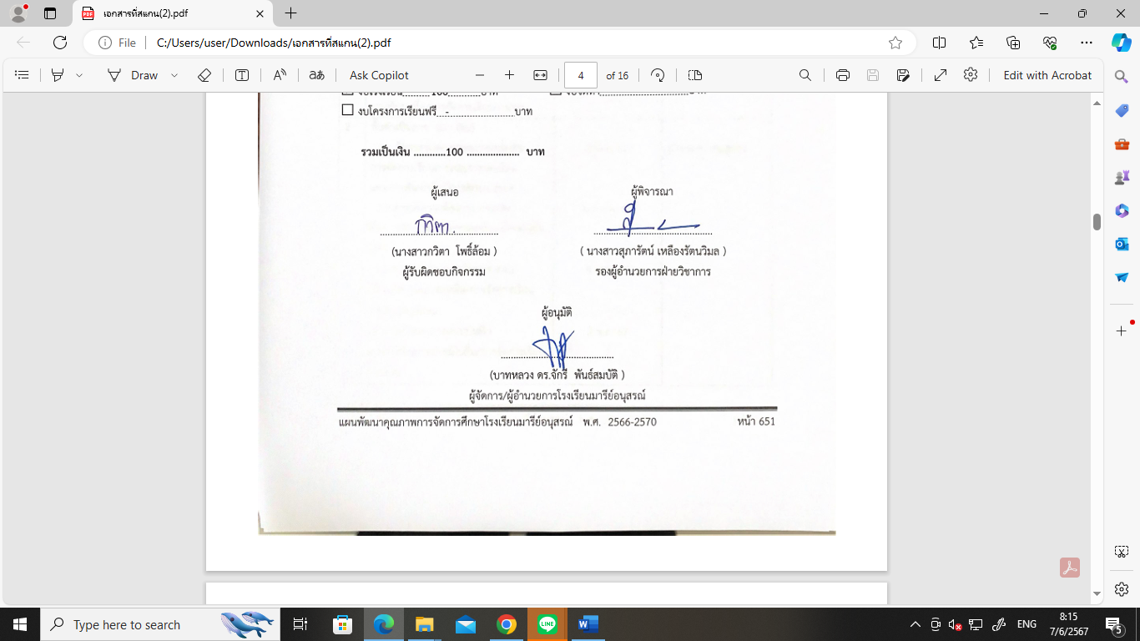

กิจกรรมติดตามผลการเรียน 0 ร มส และการส่งงานของนักเรียน

รายงานผลการเรียนนักเรียนที่มีผลการเรียน 0 ร มส กลุ่มสาระการเรียนรู้วิทยาศาสตร์และเทคโนโลยี

รายวิชาวิทยาศาสตร์
ที่ | ห้องเรียน | จำนวนนักเรียน | ภาคเรียนที่ 1 | ร้อยละ | จำนวนนักเรียน | ภาคเรียนที่ 2 | ร้อยละ | เฉลี่ย
1 | ชั้นมัธยมศึกษาปีที่ 1/1 | 50 | - | 0.00 | 46 | - | 0.00 | 0.00
2 | ชั้นมัธยมศึกษาปีที่ 1/2 | 50 | - | 0.00 | 48 | 4 | 8.33 | 4.17
3 | ชั้นมัธยมศึกษาปีที่ 1/3 | 50 | - | 0.00 | 49 | 12 | 24.49 | 12.25
4 | ชั้นมัธยมศึกษาปีที่ 1/4 | 49 | - | 0.00 | 49 | 15 | 30.61 | 15.31
5 | ชั้นมัธยมศึกษาปีที่ 1/5 | 50 | - | 0.00 | 46 | 9 | 19.57 | 9.79
6 | ชั้นมัธยมศึกษาปีที่ 2/1 | 41 | - | 0.00 | 40 | - | 0.00 | 0.00
7 | ชั้นมัธยมศึกษาปีที่ 2/2 | 40 | - | 0.00 | 40 | 1 | 2.50 | 1.25
8 | ชั้นมัธยมศึกษาปีที่ 2/3 | 38 | 4 | 10.53 | 37 | 8 | 21.62 | 16.08
9 | ชั้นมัธยมศึกษาปีที่ 2/4 | 39 | 2 | 5.13 | 33 | 2 | 6.06 | 5.60
10 | ชั้นมัธยมศึกษาปีที่ 3/1 | 36 | 1 | 2.78 | 35 | - | 0.00 | 1.39
11 | ชั้นมัธยมศึกษาปีที่ 3/2 | 33 | 1 | 3.03 | 32 | - | 0.00 | 1.52
12 | ชั้นมัธยมศึกษาปีที่ 3/3 | 34 | 1 | 2.94 | 34 | 1 | 2.94 | 2.94
13 | ชั้นมัธยมศึกษาปีที่ 3/4 | 28 | - | 0.00 | 27 | - | 0.00 | 0.00
รวม |  | 538 | 9 | 1.67 | 516 | 52 | 10.07 | 5.87

กิจกรรมติดตามผลการเรียน 0 ร มส และการส่งงานของนักเรียน

รายงานผลการเรียนนักเรียนที่มีผลการเรียน 0 ร มส กลุ่มสาระการเรียนรู้วิทยาศาสตร์และเทคโนโลยี

รายวิชาวิทยาการคำนวณ
ที่ | ห้องเรียน | จำนวนนักเรียน | ภาคเรียนที่ 1 | ร้อยละ | จำนวนนักเรียน | ภาคเรียนที่ 2 | ร้อยละ | เฉลี่ย
1 | ชั้นมัธยมศึกษาปีที่ 1/1 | 50 | - | 0.00 | 46 | 1 | 0.00 | 0.00
2 | ชั้นมัธยมศึกษาปีที่ 1/2 | 50 | - | 0.00 | 48 | 4 | 8.33 | 4.17
3 | ชั้นมัธยมศึกษาปีที่ 1/3 | 50 | - | 0.00 | 49 | 6 | 24.49 | 12.25
4 | ชั้นมัธยมศึกษาปีที่ 1/4 | 49 | - | 0.00 | 49 | 5 | 30.61 | 15.31
5 | ชั้นมัธยมศึกษาปีที่ 1/5 | 50 | - | 0.00 | 46 | 10 | 19.57 | 9.79
6 | ชั้นมัธยมศึกษาปีที่ 2/1 | 41 | - | 0.00 | 40 | 1 | 0.00 | 0.00
7 | ชั้นมัธยมศึกษาปีที่ 2/2 | 40 | - | 0.00 | 40 | 1 | 2.50 | 1.25
8 | ชั้นมัธยมศึกษาปีที่ 2/3 | 38 | - | 10.53 | 37 | - | 21.62 | 16.08
9 | ชั้นมัธยมศึกษาปีที่ 2/4 | 39 | 2 | 5.13 | 33 | - | 6.06 | 5.60
10 | ชั้นมัธยมศึกษาปีที่ 3/1 | 36 | 1 | 2.78 | 35 | - | 0.00 | 1.39
11 | ชั้นมัธยมศึกษาปีที่ 3/2 | 33 | 1 | 3.03 | 32 | - | 0.00 | 1.52
12 | ชั้นมัธยมศึกษาปีที่ 3/3 | 34 | - | 2.94 | 34 | - | 2.94 | 2.94
13 | ชั้นมัธยมศึกษาปีที่ 3/4 | 28 | - | 0.00 | 27 | - | 0.00 | 0.00
รวม |  | 538 | 9 | 1.67 | 516 | 52 | 10.07 | 5.87

วิธีการดำเนินการ

กิจกรรม กิจกรรมพัฒนาสื่อและการจัดการเรียนการสอน
โครงการ พัฒนาศักยภาพการเรียนรู้กลุ่มสาระการเรียนรู้วิทยาศาสตร์และเทคโนโลยี
เป้าหมาย 1,7,9
กลยุทธ์ 1,6,10
ระยะเวลาดำเนินงาน ตลอดปีการศึกษา 2567
ผู้รับผิดชอบ นายธนกร ทะสุนทร

ที่ | ขั้นตอนกิจกรรม | ระยะเวลาดำเนินการ | ผู้รับผิดชอบ
1. | ขั้นวางแผน (P : PLAN)  - ประชุมคณะกรรมการงานพัฒนาสื่อและการจัดการเรียนการสอน  1.1.1 เตรียมแต่งตั้งคณะกรรมการ  งานพัฒนาสื่อ/การจัดการเรียนการสอน | 30 เม.ย. 67 | นายธนกร ทะสุนทร
2 | ขั้นดำเนินการ (D : DO)  2.1 จัดประชุมคณะกรรมการผลิตสื่อ/  การจัดการเรียนการสอนรายละเอียดแผนงานพัฒนาสื่อปีการศึกษา 2567  2.2 สำรวจความต้องการ การผลิต  สื่อ/การจัดการเรียนการสอนในแต่ละช่วงชั้นได้ดังนี้  2.3 ประสานงานการเรียนการสอน  เพื่อแจ้งปฏิทินการส่งสื่อ/การจัดการเรียนการสอนครูผู้สอน  2.4 จัดทำเอกสารแบบบันทึก  เครื่องมือในการประเมินสื่อ/การจัดการเรียนการสอน  2.5 จัดทำทะเบียนสื่อ/การจัดการเรียนการสอน การซ่อมแซมสื่อ/ในแต่ละเดือน  2.6 ดำเนินการกำกับติดตามการผลิต  สื่อ/การจัดการเรียนการสอนตามปฏิทินการพัฒนาสื่อ/นวัตกรรมของภาคเรียนที่ 1 และภาคเรียนที่ 2 ปีการศึกษา 2567 | 2 พ.ค. 67  6-7 พ.ค. 67  8 พ.ค. 67  9 พ.ค. 67  10 พ.ค. 67  15 พ.ค. 67 | นายธนกร ทะสุนทร
3 | ขั้นตรวจสอบติดตามประเมินผล  (C : CHECK)  3.1 ตรวจสอบติดตามการดำเนินการตามแผนงาน  3.2 ปรับปรุงแก้ไข ดำเนินงาน ตามแผนงานแบบประเมินความพึงพอใจในการจัดกิจกรรม  3.3 ทบทวน/แก้ไข/ปรับปรุง เครื่องมือการติดตาม  3.4 วิเคราะห์ / สังเคราะห์ ผลการประเมินความพึงพอใจในการจัดกิจกรรม | ทุกเดือน  ทุกเดือน  สรุปผลรายภาคเรียนและรายปีการศึกษา | นายธนกร ทะสุนทร
4 | ขั้น/รายงานปรับปรุงพัฒนา (A : ACT)  4.1 ประชุมสะท้อนปัญหา รายงานผลนำข้อเสนอแนะไปปรับปรุงพัฒนาในปีการศึกษาต่อไป | รายเดือน/รายภาคเรียนและรายปีการศึกษา | นายธนกร ทะสุนทร
5 | ขั้นการนำเสนอผลการดำเนินการ (A: Achievement)  5.1 จัดทำเอกสาร เผยแพร่/วารสาร/FACEBOOK/จดหมายข่าว | รายปีการศึกษา | นายธนกร ทะสุนทร

แบบประมาณการค่าใช้จ่าย

กิจกรรม กิจกรรมงานพัฒนาสื่อและนวัตกรรม
ฝ่าย วิชาการ
ลำดับ | รายการ | ขั้นกำหนดมาตรฐาน/คุณลักษณะเฉพาะคุณภาพ | ราคาต่อหน่วย |  | จำนวนหน่วย | รวมจำนวนเงิน |  | หมายเหตุ
 |  |  | บาท | สต. |  | บาท | สต.
1 | กระดาษ A4 80แกรม | สำรองดำเนินการ | 100 | - | 1 | 100 | -
รวมประมาณการค่าใช้จ่าย (หนึ่งร้อยบาทถ้วน) |  |  |  |  |  | 100 | -

สรุปประเภทงบประมาณ
งบโรงเรียน 100 บาท งบจัดหา บาท
งบโครงการเรียนฟรี บาท

รวมเป็นเงิน ..............100................ บาท

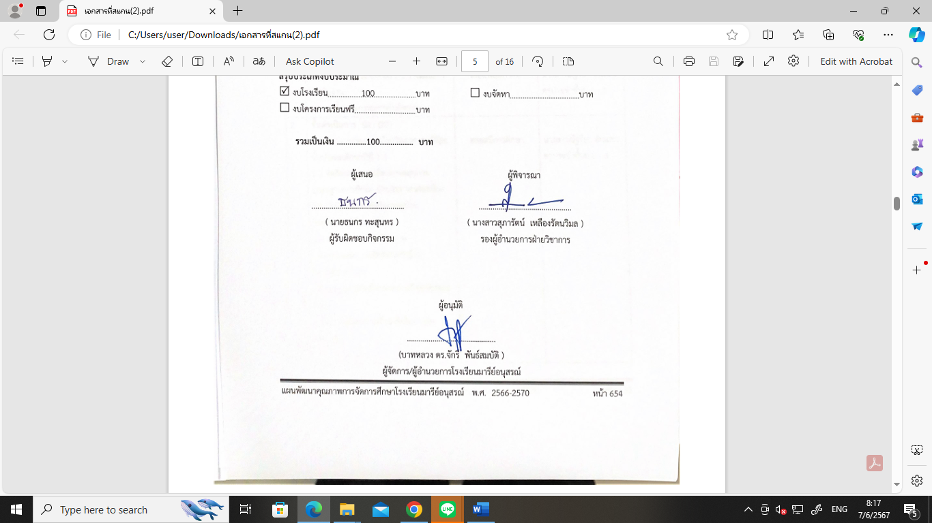  ผู้เสนอ  ...............................................  ( นายธนกร ทะสุนทร )  ผู้รับผิดชอบกิจกรรม | ผู้พิจารณา  ...............................................  ( นางสาวสุภารัตน์ เหลืองรัตนวิมล )  รองผู้อำนวยการฝ่ายวิชาการ

ผู้อนุมัติ

.............................................

กิจกรรมพัฒนาสื่อและการจัดการเรียนการสอน

ผลจากการผลิตสื่อ/นวัตกรรมการสอนกลุ่มสาระการเรียนรู้วิทยาศาสตร์ (วิทยาการคำนวณ)
ลำดับ | ชื่อ-สกุล |  | ประเภทสื่อ |  |  | รวม | ร้อยละ | การแปรผล
 |  |  | 4.1 | 4.2 | 4.3
1 | นางสาวจรรยา | คนชุม | √ | √ | √ | 3 | 100 | ดีเยี่ยม
2 | นางวิลาวัลย์ | บุญนำพา | √ | √ | √ | 3 | 100 | ดีเยี่ยม
3 | นางสาววรลักษณ์ | กีรัตน์ | √ | √ | √ | 3 | 100 | ดีเยี่ยม
4 | นางนภาพร | บัตรประโคน | √ | √ | √ | 3 | 100 | ดีเยี่ยม
5 | นางสาวดวงตา | อรุณรัมย์ | √ | √ | √ | 3 | 100 | ดีเยี่ยม
6 | นางสาวธัญจิรา | ทองเรือง | √ | √ | √ | 3 | 100 | ดีเยี่ยม
7 | นางสาวกัญนิภา | ศิลาน้ำเที่ยง | √ | √ | √ | 3 | 100 | ดีเยี่ยม
8 | นางมลฤดี | เฮงขวัญ | √ | √ | √ | 3 | 100 | ดีเยี่ยม
9 | นางสาวปวีณา | สาระถี | √ | √ | √ | 3 | 100 | ดีเยี่ยม
10 | นายธรรมธาราธาร | เข็มบุปผา | √ | √ | √ | 3 | 100 | ดีเยี่ยม
11 | นางสาวปิยะนุช | ทองทั่ว | √ | √ | √ | 3 | 100 | ดีเยี่ยม
12 | นางสาวรพีพร | จำปาพันธ์ | √ | - | √ | 2 | 66.66 | ดี
13 | นางสาวปิยะมาศ | ทองทั่ว | √ | - | √ | 2 | 66.66 | ดี
14 | นายธนกร | ทะสุนทร | √ | - | √ | 2 | 66.66 | ดี
15 | นางสาวณัฐรียา | อันแสน | √ | √ | √ | 3 | 100 | ดีเยี่ยม
16 | นางสาวกวิตา | โพธิ์ล้อม | √ | √ | √ | 3 | 100 | ดีเยี่ยม
17 | นางสาวดวงดาว | สำรวมจิต | √ | √ | √ | 3 | 100 | ดีเยี่ยม
18 | นางพรรณทิพา | เสนาโนฤทธิ์ | √ | √ | √ | 3 | 100 | ดีเยี่ยม
รวม |  |  | 18 | 15 | 18 | 51 | 94.45 | ดีเยี่ยม
ร้อยละ |  |  | 100 | 88.89 | 100

หมายเหตุ 4.1 สื่อเทคโนโลยี (IT) 4.2 สื่อทำมือ 4.3 สื่อสิ่งพิมพ์
จากผลคะแนน การผลิตสื่อ/นวัตกรรมการเรียนการสอนพบว่าครูกลุ่มสาระการเรียนรู้วิทยาศาสตร์ มีจำนวนครูทั้งหมด 17 คน มีผลการผลิตสื่อ/นวัตกรรมอยู่ในระดับ ดีเยี่ยม คิดเป็นร้อยละ 94.45 โดยครูที่ได้ระดับดีเยี่ยม 15 คน คิดเป็นร้อยละ 83.34 ได้คะแนนระดับดีจำนวน 3 คน คิดเป็น ร้อยละ 16.67

ผลการใช้สื่อและนวัตกรรมการเรียนการสอนกลุ่มสาระการเรียนรู้วิทยาศาสตร์ (วิทยาการคำนวณ)
ลำดับ | ชื่อ-สกุล |  | ประเภทสื่อ |  |  | รวม | ร้อยละ | การแปรผล
 |  |  | 4.1 | 4.2 | 4.3
1 | นางสาวจรรยา | คนชุม | √ | √ | √ | 3 | 100 | ดีเยี่ยม
2 | นางวิลาวัลย์ | บุญนำพา | √ | √ | √ | 3 | 100 | ดีเยี่ยม
3 | นางสาววรลักษณ์ | กีรัตน์ | √ | √ | √ | 3 | 100 | ดีเยี่ยม
4 | นางนภาพร | บัตรประโคน | √ | √ | √ | 3 | 100 | ดีเยี่ยม
5 | นางสาวดวงตา | อรุณรัมย์ | √ | √ | √ | 3 | 100 | ดีเยี่ยม
6 | นางสาวธัญจิรา | ทองเรือง | √ | √ | √ | 3 | 100 | ดีเยี่ยม
7 | นางสาวกัญนิภา | ศิลาน้ำเที่ยง | √ | √ | √ | 3 | 100 | ดีเยี่ยม
8 | นางมลฤดี | เฮงขวัญ | √ | √ | √ | 3 | 100 | ดีเยี่ยม
9 | นางสาวปวีณา | สาระถี | √ | √ | √ | 3 | 100 | ดีเยี่ยม
10 | นายธรรมธาราธาร | เข็มบุปผา | √ | √ | √ | 3 | 100 | ดีเยี่ยม
11 | นางสาวปิยะนุช | ทองทั่ว | √ | √ | √ | 3 | 100 | ดีเยี่ยม
12 | นางสาวรพีพร | จำปาพันธ์ | √ | - | √ | 2 | 66.66 | ดี
13 | นางสาวปิยะมาศ | ทองทั่ว | √ | √ | √ | 3 | 100 | ดีเยี่ยม
14 | นายธนกร | ทะสุนทร | √ | - | √ | 2 | 66.66 | ดี
15 | นางสาวณัฐรียา | อันแสน | √ | √ | √ | 3 | 100 | ดีเยี่ยม
16 | นางสาวกวิตา | โพธิ์ล้อม | √ | √ | √ | 3 | 100 | ดีเยี่ยม
17 | นางสาวดวงดาว | สำรวมจิต | √ | √ | √ | 3 | 100 | ดีเยี่ยม
18 | นางพรรณทิพา | เสนาโนฤทธิ์ | √ | √ | √ | 3 | 100 | ดีเยี่ยม
รวม |  |  | 18 | 16 | 18 | 52 | 96.30 | ดีเยี่ยม
ร้อยละ |  |  | 100 | 88.89 | 100

หมายเหตุ 4.1 สื่อเทคโนโลยี (IT) 4.2 สื่อทำมือ 4.3 สื่อสิ่งพิมพ์
ผลจากการใช้สื่อ/นวัตกรรมของกลุ่มสาระการเรียนรู้วิทยาศาสตร์พบว่า สื่อที่มีการใช้ในการจัดการเรียนการสอนมากที่สุดคือสื่อเทคโนโลยี(IT)และสื่อสิ่งพิมพ์ คิดเป็นร้อยละ 100 รองลงมาคือ สื่อทำมือ คิดเป็นร้อยละ 88.89
และจากผลคะแนน การใช้สื่อ/นวัตกรรมพบว่าครูกลุ่มสาระการเรียนรู้วิทยาศาสตร์มีจำนวนครูทั้งหมด 18คน มีผลการใช้สื่อ/นวัตกรรมอยู่ในระดับ ดีเยี่ยม คิดเป็นร้อยละ 96.30 โดยครูที่ได้ระดับดีเยี่ยม 16 คน คิดเป็นร้อยละ88.89 ได้คะแนนระดับดีจำนวน 2 คน คิดเป็น ร้อยละ 11.12
ผลจากการใช้แหล่งเรียนรู้ กลุ่มสาระการเรียนรู้วิทยาศาสตร์ (วิทยาการคำนวณ)
ลำดับ | ชื่อ-สกุล |  | การใช้แหล่งเรียนรู้ |  | รวม | ร้อยละ | การแปรผล
 |  |  | ภายใน | ภายนอก
1 | นางสาวจรรยา | คนชุม | √ | √ | 2 | 100 | ดีเยี่ยม
2 | นางวิลาวัลย์ | บุญนำพา | √ | √ | 2 | 100 | ดีเยี่ยม
3 | นางสาววรลักษณ์ | กีรัตน์ | √ | √ | 2 | 100 | ดีเยี่ยม
4 | นางนภาพร | บัตรประโคน | √ | √ | 2 | 100 | ดีเยี่ยม
5 | นางสาวดวงตา | อรุณรัมย์ | √ | √ | 2 | 100 | ดีเยี่ยม
6 | นางสาวธัญจิรา | ทองเรือง | √ | √ | 2 | 100 | ดีเยี่ยม
7 | นางสาวกัญนิภา | ศิลาน้ำเที่ยง | √ | √ | 2 | 100 | ดีเยี่ยม
8 | นางมลฤดี | เฮงขวัญ | √ | √ | 2 | 100 | ดีเยี่ยม
9 | นางสาวปวีณา | สาระถี | √ | √ | 2 | 100 | ดีเยี่ยม
10 | นายธรรมธาราธาร | เข็มบุปผา | √ | √ | 2 | 100 | ดีเยี่ยม
11 | นางสาวปิยะนุช | ทองทั่ว | √ | √ | 2 | 100 | ดีเยี่ยม
12 | นางสาวรพีพร | จำปาพันธ์ | √ | √ | 2 | 100 | ดีเยี่ยม
13 | นางสาวปิยะมาศ | ทองทั่ว | √ | √ | 2 | 100 | ดีเยี่ยม
14 | นายธนกร | ทะสุนทร | √ | √ | 2 | 100 | ดีเยี่ยม
15 | นางสาวณัฐรียา | อันแสน | √ | √ | 2 | 100 | ดีเยี่ยม
16 | นางสาวกวิตา | โพธิ์ล้อม | √ | √ | 2 | 100 | ดีเยี่ยม
17 | นางสาวดวงดาว | สำรวมจิต | √ | √ | 2 | 100 | ดีเยี่ยม
18 | นางพรรณทิพา | เสนาโนฤทธิ์ | √ | √ | 2 | 100 | ดีเยี่ยม
 | รวม |  | 18 | 18 | 36 | 100 | ดีเยี่ยม
 | ร้อยละ |  | 100 | 100

ผลจากการใช้แหล่งเรียนรู้ของกลุ่มสาระการเรียนรู้วิทยาศาสตร์พบว่ามีการใช้แหล่งเรียนรู้ทั้งภายในและมากที่สุด คิดเป็นร้อยละ 100 และจากผลคะแนน การใช้แหล่งเรียนรู้พบว่าครูกลุ่มสาระการเรียนรู้วิทยาศาสตร์และเทคโนโลยี มีจำนวนครูทั้งหมด 18 คน มีผลการใช้แหล่งเรียนรู้อยู่ในระดับ ดีเยี่ยม คิดเป็นร้อยละ 100 โดยครูที่ได้ระดับดีเยี่ยม 18 คน คิดเป็นร้อยละ 100

ประมวลภาพการส่งสื่อนวัตกรรม

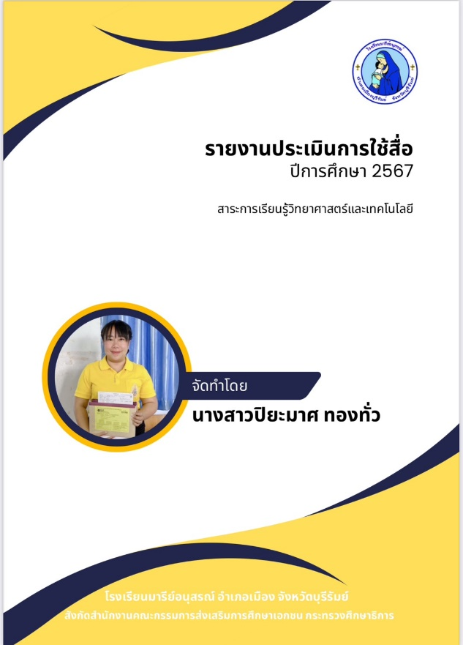
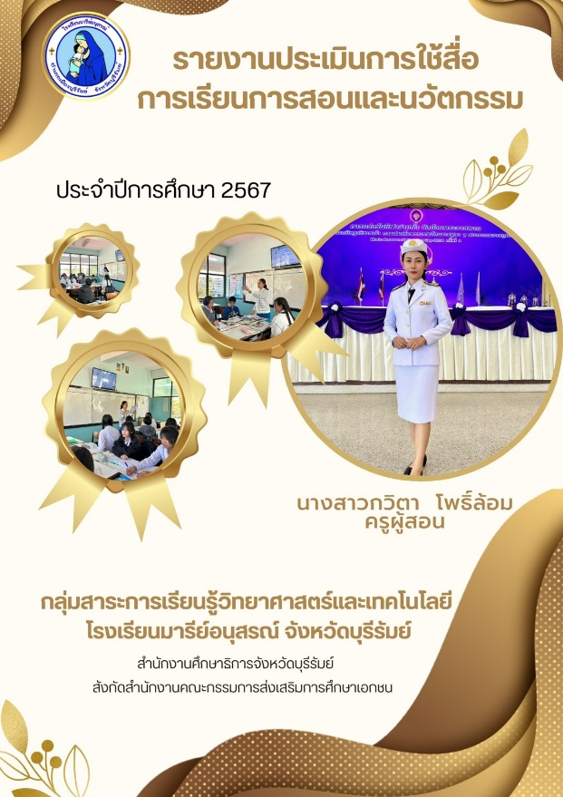
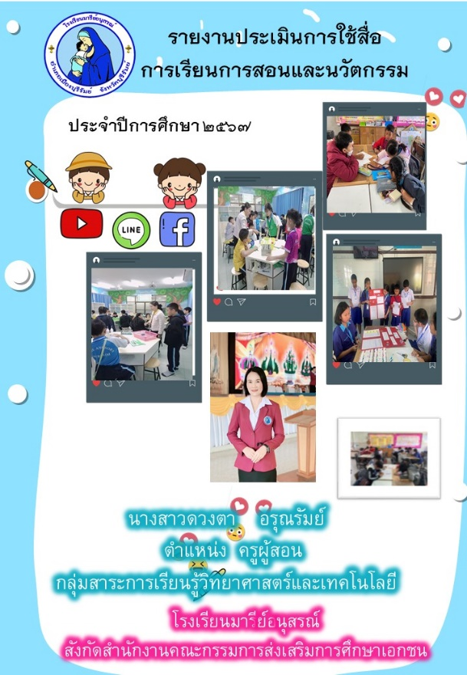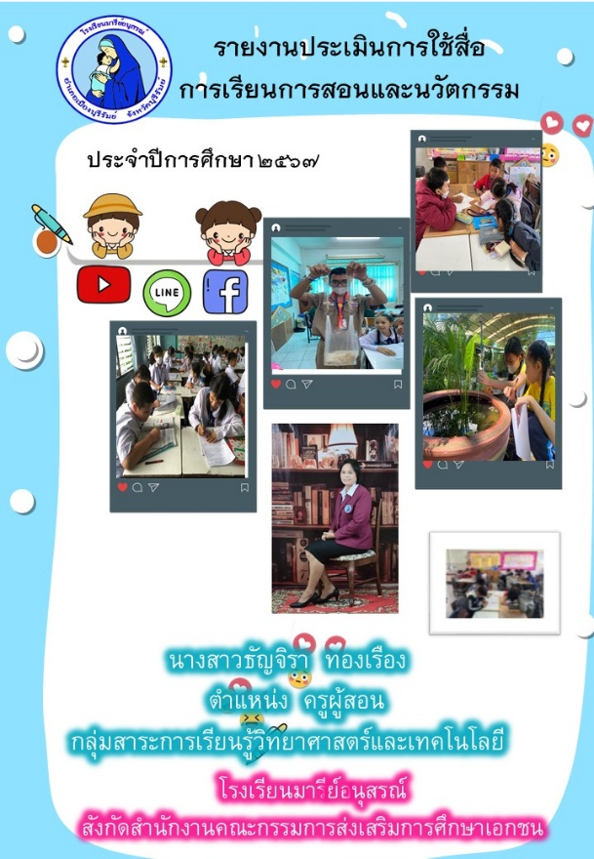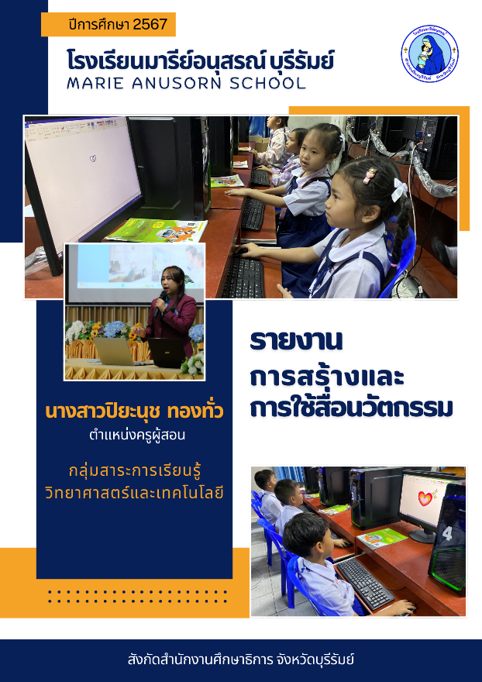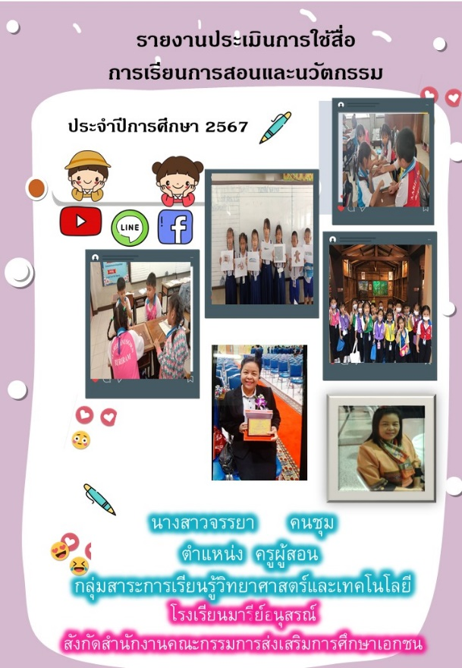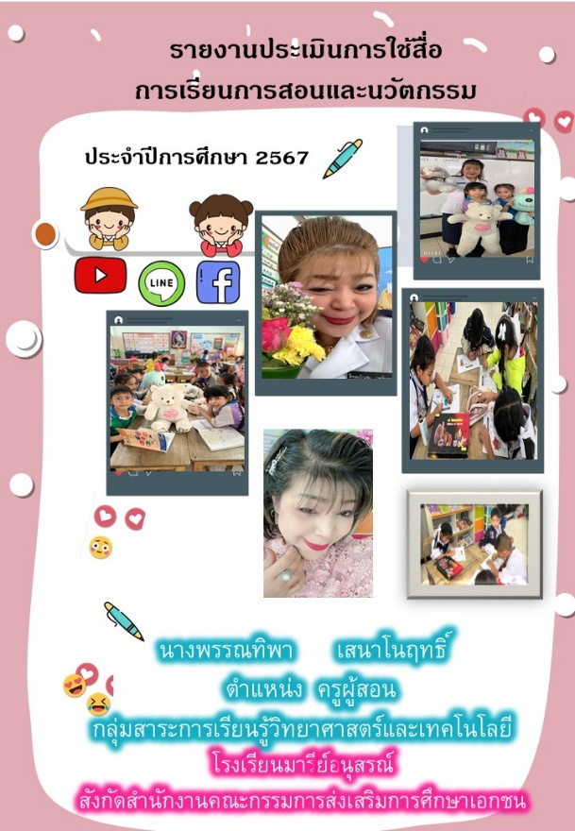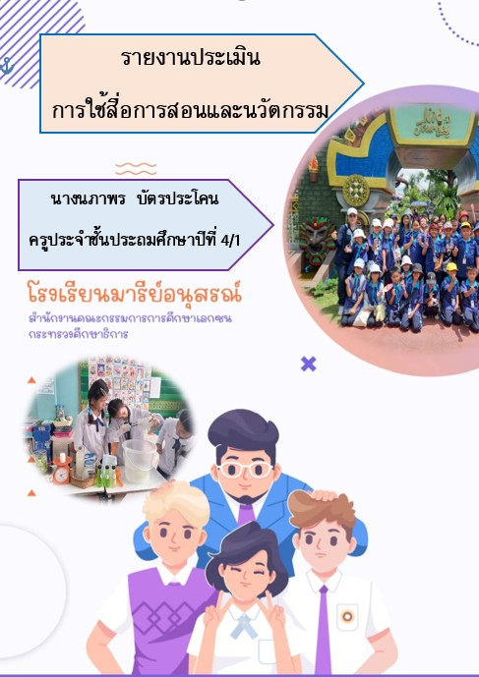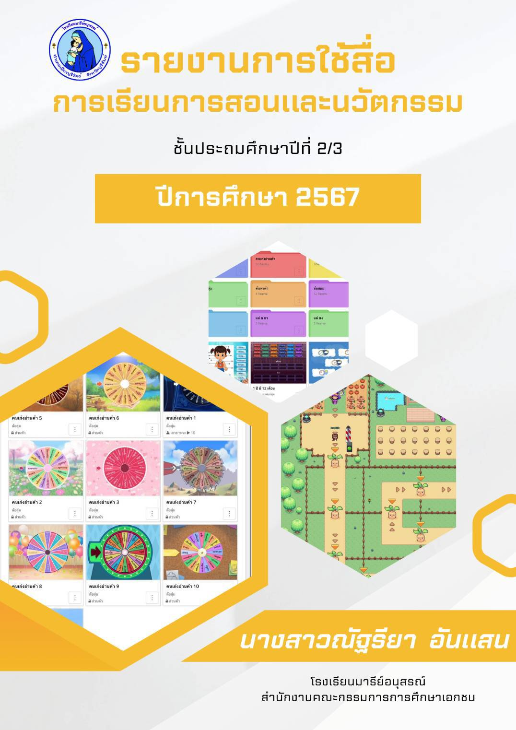

ประมวลภาพวิจัยในชั้นเรียน

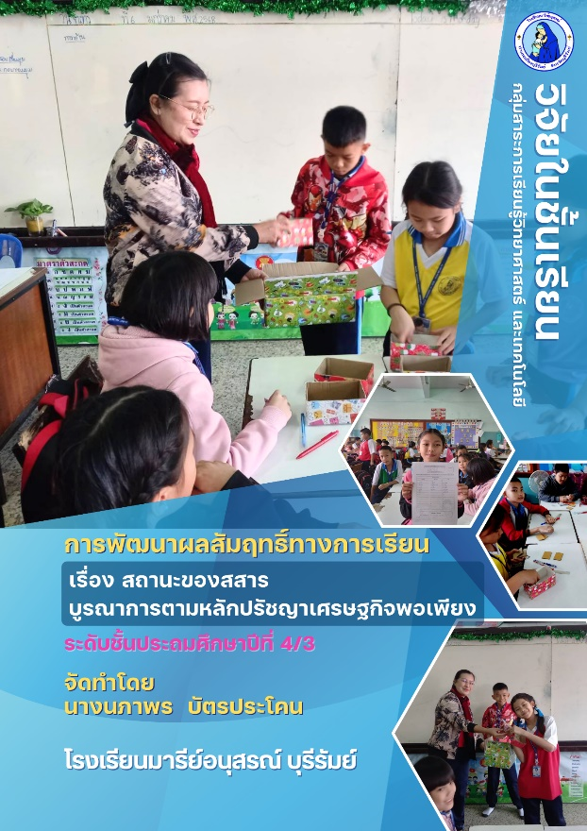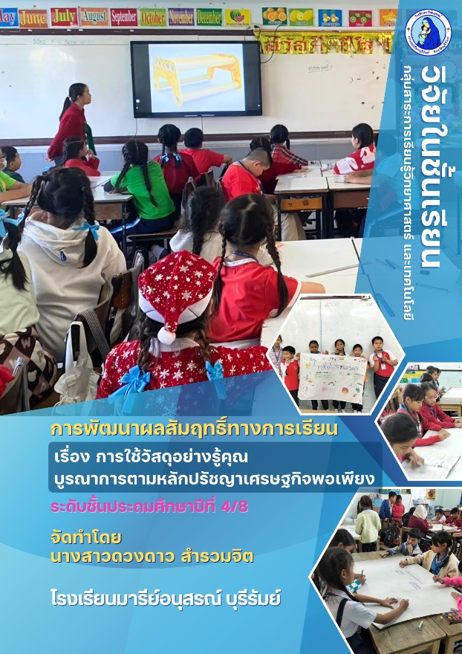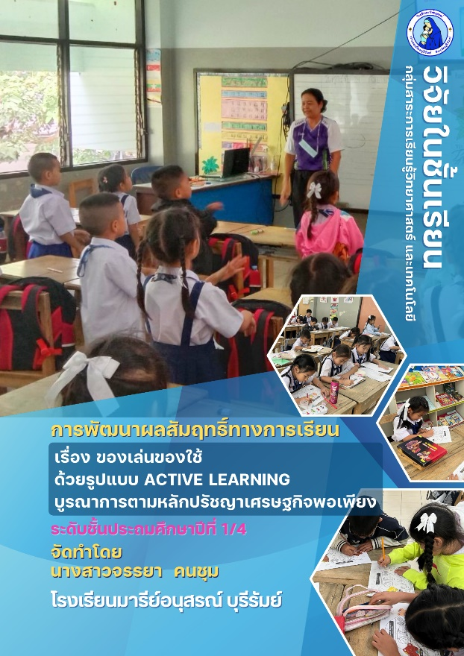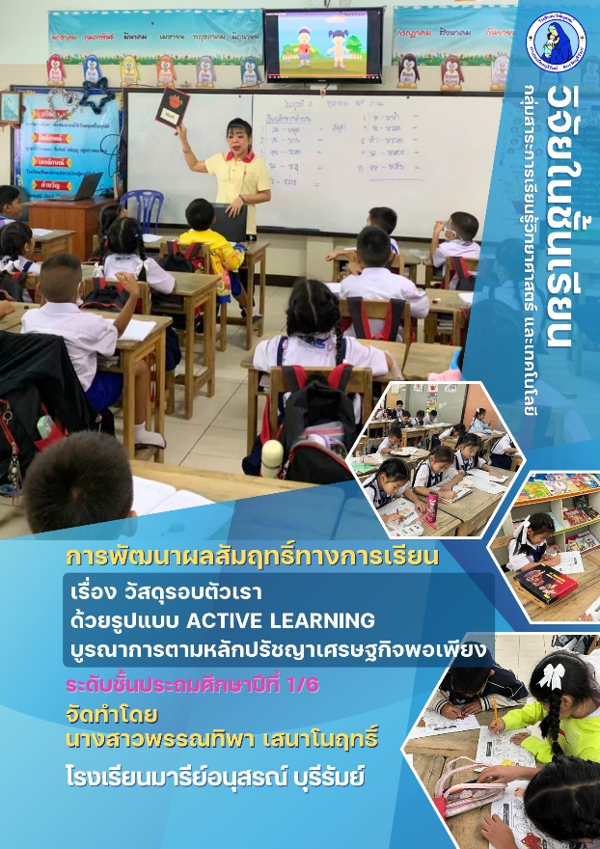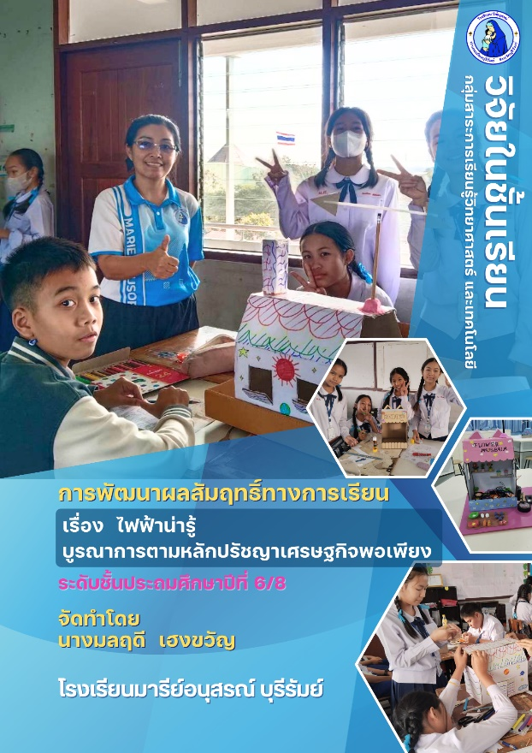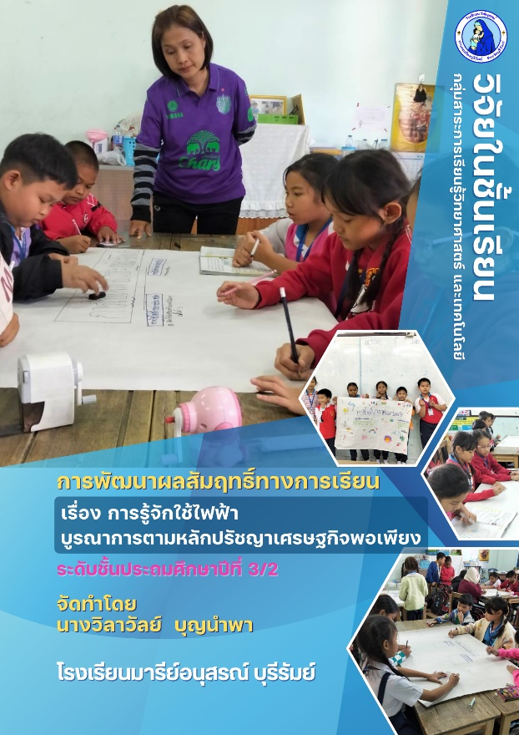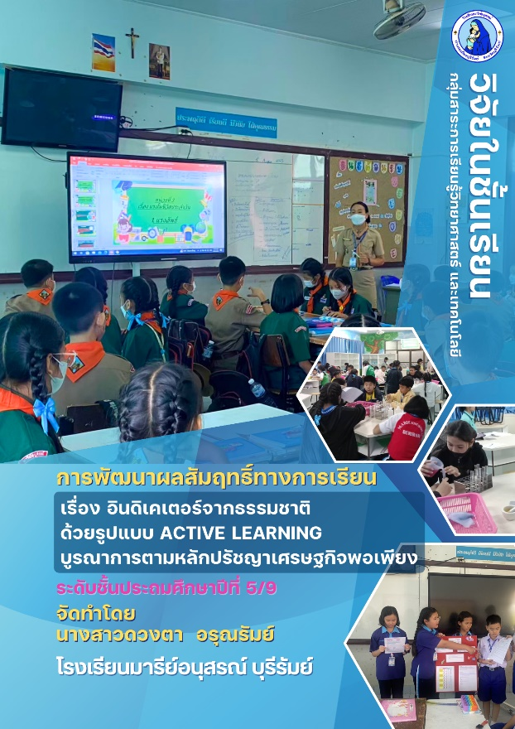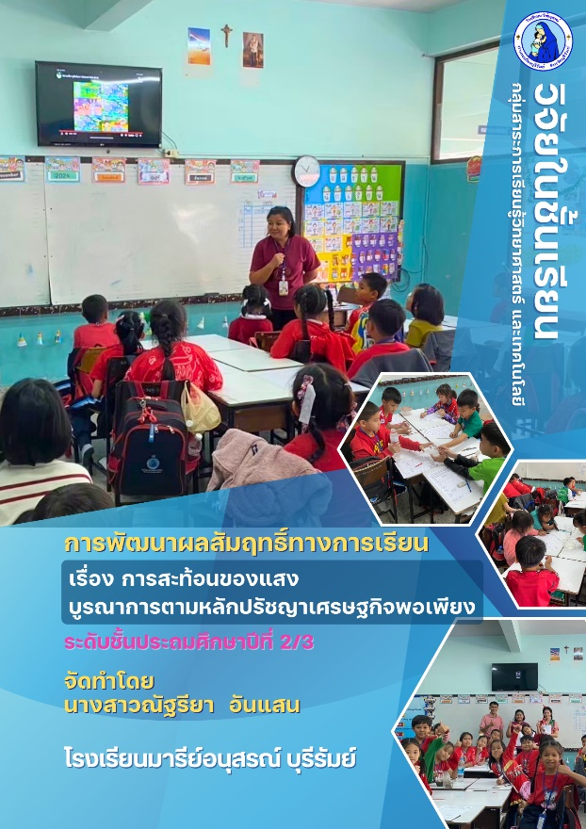

วิธีการดำเนินการ

กิจกรรม กิจกรรมรายงานผลการใช้หลักสูตรกลุ่มสาระการเรียนรู้วิทยาศาสตร์และเทคโนโลยี
โครงการ พัฒนาศักยภาพการเรียนรู้กลุ่มสาระการเรียนรู้วิทยาศาสตร์และเทคโนโลยี
เป้าหมาย 1,7,9
กลยุทธ์ 1,6,10
ระยะเวลาดำเนินงาน ตลอดปีการศึกษา 2567
ผู้รับผิดชอบ นางสาวปวีณา สาระถี

ที่ | ขั้นตอนกิจกรรม | ระยะเวลาดำเนินการ | ผู้รับผิดชอบ
1. | ขั้นวางแผน (P : PLAN)  - ประชุมวางแผนดำเนินงาน | เดือน พฤษภาคม | คณะครูกลุ่มสาระการเรียนรู้วิทยาศาสตร์และเทคโนโลยี
2 | ขั้นดำเนินการ (D : DO)  2.1 ครูผู้สอนวิเคราะห์หลักสูตรกลุ่มสาระการเรียนรู้วิทยาศาสตร์และเทคโนโลยีในแต่ละสายชั้น  2.2 ครูผู้สอนร่วมกันปรับปรุงและพัฒนาหลักสูตรกลุ่มสาระการเรียนรู้วิทยาศาสตร์และเทคโนโลยี  2.3 ร่วมกันจัดทำหลักสูตรกลุ่มสาระการเรียนรู้วิทยาศาสตร์และเทคโนโลยี  2.4 ติดตามผลการจัดกิจกรรม  - แบบประเมินการใช้/ปรับปรุงหลักสูตรกลุ่มสาระการเรียนรู้วิทยาศาสตร์และเทคโนโลยี  - แบบประเมินแผนการจัดการเรียนรู้  - แบบประเมินความพึงพอใจในการจัดกิจกรรม | กรกฎาคม  ภาคเรียนที่ 1  ธันวาคม  ภาคเรียนที่ 2 | นางสาวปวีณา สาระถี
3 | ขั้นตรวจสอบติดตามประเมินผล  (C : CHECK)  3.1 ตรวจสอบติดตามการดำเนินการตามแผนงาน  3.2 ปรับปรุงแก้ไข ดำเนินงาน ตามแผนงานแบบประเมินความพึงพอใจในการจัดกิจกรรม  3.3 ทบทวน/แก้ไข/ปรับปรุง เครื่องมือการติดตาม  3.4 วิเคราะห์ / สังเคราะห์ ผลการประเมินความพึงพอใจในการจัดกิจกรรม | กรกฎาคม  ภาคเรียนที่ 1  ธันวาคม  ภาคเรียนที่ 2 | นางสาวปวีณา สาระถี
4 | ขั้น/รายงานปรับปรุงพัฒนา (A : ACT)  4.1 ประชุมสะท้อนปัญหา รายงานผลนำข้อเสนอแนะไปปรับปรุงพัฒนาในปีการศึกษาต่อไป | รายภาคเรียนและปี การศึกษา 2567 | นางสาวปวีณา สาระถี
5 | ขั้นการนำเสนอผลการดำเนินการ (A: Achievement)  5.1 จัดทำเอกสาร เผยแพร่/วารสาร/FACEBOOK/จดหมายข่าว | มี.ค.68 | นางสาวปวีณา สาระถี

แบบประมาณการค่าใช้จ่าย
กิจกรรม กิจกรรมรายงานผลการใช้หลักสูตรกลุ่มสาระการเรียนรู้วิทยาศาสตร์และเทคโนโลยี
ฝ่าย วิชาการ
ลำดับ | รายการ | ขั้นกำหนดมาตรฐาน/คุณลักษณะเฉพาะคุณภาพ | ราคาต่อหน่วย |  | จำนวนหน่วย | รวมจำนวนเงิน |  | หมายเหตุ
 |  |  | บาท | สต. |  | บาท | สต.
1 | กระดาษ A4  งานพิมพ์เอกสาร | 70 แกรม “ IQ BRAND” | 100 |  | 1 | 100
รวมประมาณการค่าใช้จ่าย ( หนึ่งร้อยบาทถ้วน) |  |  |  |  |  | 100

สรุปประเภทงบประมาณ
งบโรงเรียน 100 บาท งบจัดหา - บาท
งบโครงการเรียนฟรี - บาท

รวมเป็นเงิน ............100.................... บาท
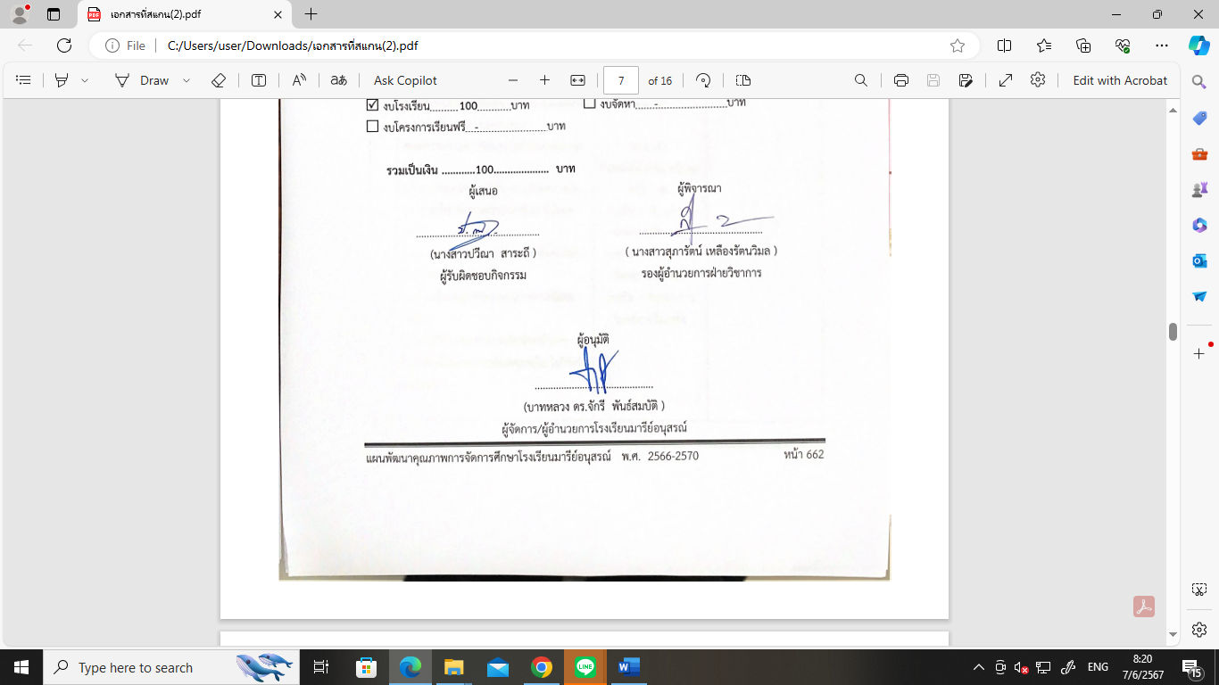  ผู้เสนอ  ...............................................  (นางสาวปวีณา สาระถี )  ผู้รับผิดชอบกิจกรรม | ผู้พิจารณา  ...............................................  ( นางสาวสุภารัตน์ เหลืองรัตนวิมล )  รองผู้อำนวยการฝ่ายวิชาการ

ผู้อนุมัติ

.............................................
(บาทหลวง ดร.จักรี พันธ์สมบัติ )

กิจกรรมรายงานผลการใช้หลักสูตรกลุ่มสาระการเรียนรู้วิทยาศาสตร์และเทคโนโลยี
รายงานการส่งแผนการจัดการเรียนรู้กลุ่มสาระการเรียนรู้วิทยาศาสตร์และเทคโนโลยี
ระดับชั้น | จำนวนครู | จำนวนหน่วยทั้งปีการศึกษา | จำนวนที่ส่ง | คิดเป็น  ร้อยละ | จำนวนที่  ไม่ส่ง | คิดเป็น  ร้อยละ
ชั้นประถมศึกษาปีที่ 1 | 2 | 62 | 62 | 100 | - | -
ชั้นประถมศึกษาปีที่ 2 | 1 | 62 | 62 | 100 | - | -
ชั้นประถมศึกษาปีที่ 3 | 2 | 44 | 44 | 100 | - | -
ชั้นประถมศึกษาปีที่ 4 | 2 | 16 | 16 | 100 | - | -
ชั้นประถมศึกษาปีที่ 5 | 2 | 36 | 36 | 100 | - | -
ชั้นประถมศึกษาปีที่ 6 | 2 | 68 | 68 | 100 | - | -
ชั้นมัธยมศึกษาปีที่ 1 | 1 | 16 | 16 | 100 | - | -
ชั้นมัธยมศึกษาปีที่ 2 | 1 | 8 | 8 | 100 | - | -
ชั้นมัธยมศึกษาปีที่ 3 | 1 | 13 | 13 | 100 | - | -
รวม | 14 | 325 | 325 | 100 | - | -

พบว่าครูกลุ่มสาระวิทยาศาสตร์และเทคโนโลยี วิชา เทคโนโลยี (วิทยาการคำนวณ) ส่งแผนการจัดการเรียนรู้ครบทุกคน คิดเป็นร้อยละ100

รายงานการประเมินหลักสูตรกลุ่มสาระเรียนรู้วิทยาศาสตร์และเทคโนโลยี
ที่ | รายการประเมิน | ร้อยละ | หมายเหตุ
1 | องค์ประกอบของหลักสูตรสถานศึกษา  [การมีส่วนร่วมในการจัดทำหลักสูตรสถานศึกษา] | 85.88
2 | [วิสัยทัศน์ของสถานศึกษาสอดคล้องกับหลักสูตรสถานศึกษา] | 97.65
3 | [การกำหนดโครงสร้างและสัดส่วนเวลาเรียนในหลักสูตรสถานศึกษา] | 90.59
4 | [การกำหนดผลการเรียนรู้ที่คาดหวังรายปีในแต่ละกลุ่มสาระการเรียนรู้ สอดคล้องกับสาระและมาตรฐานการเรียนรู้ของหลักสูตรการศึกษาขั้นพื้นฐาน] | 91.76
5 | [การเขียนคำอธิบายรายวิชาสอดคล้องกับผลการเรียนรู้และสาระการเรียนรู้แต่ละกลุ่มสาระ] | 96.47
6 | [กระบวนการจัดการเรียนรู้สอดคล้องกับผลการเรียนรู้ที่คาดหวัง] | 92.94
7 | [วิธีการวัดผลประเมินผลผู้เรียนตามหลักสูตรสอดคล้องกับกระบวนการเรียนรู้ของผู้เรียน] | 95.29
8 | [กำหนดเกณฑ์การประเมินผลได้ถูกต้องและสอดคล้องกับแนวการวัดประเมินผลตามหลักสูตรการศึกษาขั้นพื้นฐาน] | 94.12
9 | การนำหลักสูตรสถานศึกษาสู่การจัดการเรียนรู้  [จัดกิจกรรมการเรียนรู้ที่เน้นผู้เรียนเป็นสำคัญด้วยวิธีการที่หลากหลาย] | 94.12
10 | [จัดกิจกรรมการเรียนรู้ทั้งในและนอกห้องเรียนได้เหมาะสมกับบทเรียนหรือตามสถานการณ์] | 89.41
11 | การจัดกระบวนการเรียนรู้ [ระยะเวลาที่ใช้ในการจัดกิจกรรมการเรียนรู้ในแต่ละหน่วยการเรียนรู้] | 90.59
12 | [ให้นักเรียนมีส่วนร่วมในการจัดกิจกรรมการเรียนรู้] | 95.29
13 | [ให้นักเรียนได้แสดงความสามารถตามกิจกรรมการเรียนรู้ที่นักเรียนสนใจ และมีความถนัด] | 95.29
14 | การใช้สื่อการเรียนการสอน/แหล่งการเรียนรู้  [มีการใช้สื่อประกอบการจัดกิจกรรมการเรียนรู้ได้เหมาะสมกับบทเรียน] | 96.47
15 | [มีการใช้สื่อที่ทันสมัยและมีคุณภาพ มีความหลากหลายและส่งผลต่อการเรียนรู้ของนักเรียน] | 96.47
16 | [มีการวัดผลประเมินผลที่สอดคล้องกับจุดประสงค์การเรียนรู้] | 95.29
17 | การวัดผลและการประเมินผลการเรียนรู้  [ใช้วิธีการวัดผลประเมินผลที่หลากหลายตรงตามสภาพจริง] | 95.29
18 | [กำหนดเกณฑ์การวัดผลและประเมินผลตามแนวการวัดผลฯ ที่กำหนดไว้ในหลักสูตรสถานศึกษา] | 94.12
19 | [มีการจัดทำเอกสารการวัดผลประเมินผลอ | 91.12
20 | [มีการบันทึกผลการให้คะแนนอย่างสม่ำเสมอเป็นปกติวิสัย] | 90.59
21 | [มีการแจ้งผลการเรียนให้นักเรียนและผู้ปกครองทราบตามแนวการวัดผลฯ ในหลักสูตรสถานศึกษา] | 89.41
22 | [มีการนำผลการประเมินการเรียนรู้มาใช้ปรับปรุงผู้เรียนอย่างสม่ำเสมอ] | 85.88
23 | การบริหารจัดการหลักสูตรสถานศึกษา  [การจัดครูเข้าสอนแต่ละกลุ่มสาระการเรียนรู้] | 87.06
24 | [การแก้ไขปัญหาด้านการเรียนของนักเรียน] | 85.88
25 | [การจัดกิจกรรมพัฒนาผู้เรียน เช่น กิจกรรมแนะแนว กิจกรรมนักเรียน เช่น ลูกเสือ เนตรนารี ชุมนุม/ชมรมต่างๆ] | 85.88
26 | [การจัดเวลา PLC / แลกเปลี่ยนเรียนรู้ระหว่างครูผู้สอน] | 88.24
27 | [ความร่วมมือในการปฏิบัติงานของคณะครู] | 88.24
29 | [การมีปฏิสัมพันธ์ระหว่างครูกับนักเรียนทั้งในและนอกห้องเรียนเช่น การทักทาย พบปะ พูดคุยกับนักเรียน การดูแลเอาใจใส่นักเรียน] | 89.41
รวม |  | 92.24

ประมวลภาพการส่งแผนการสอน

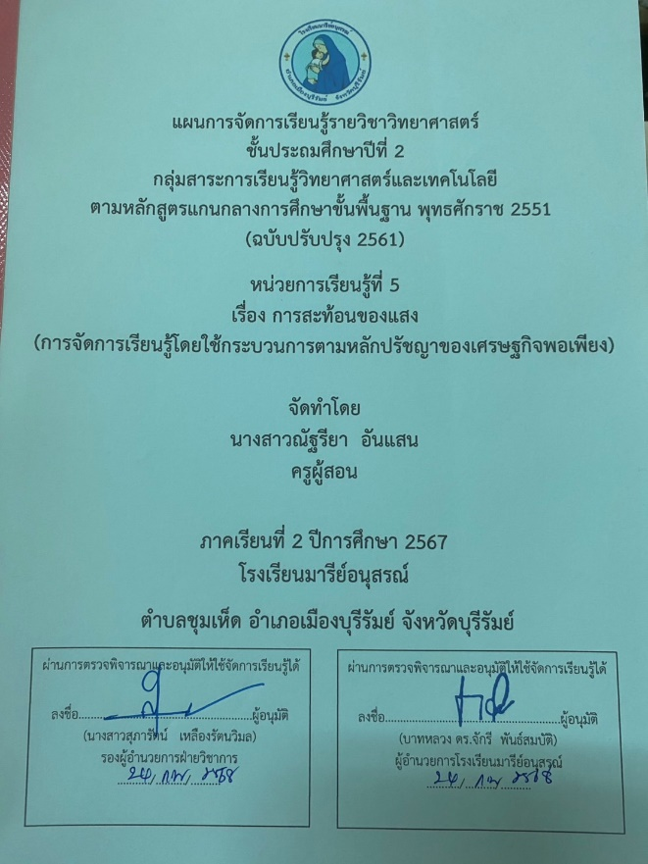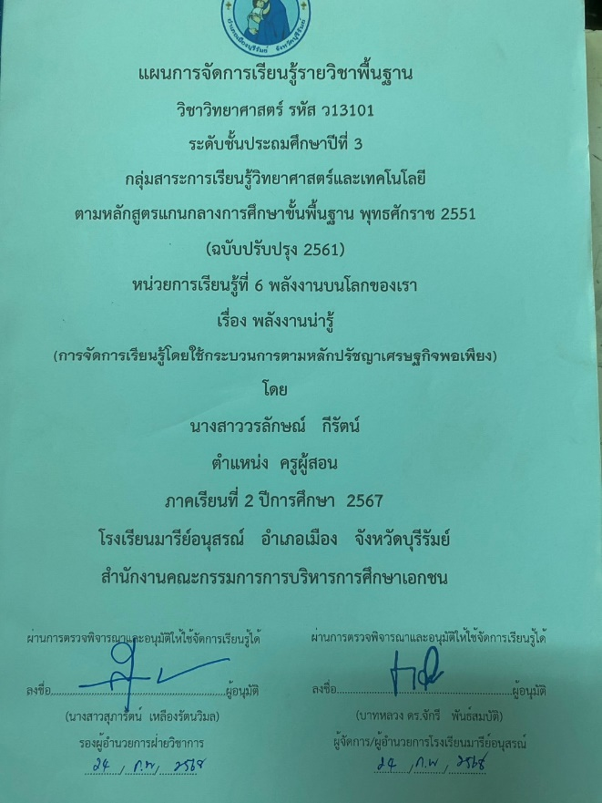
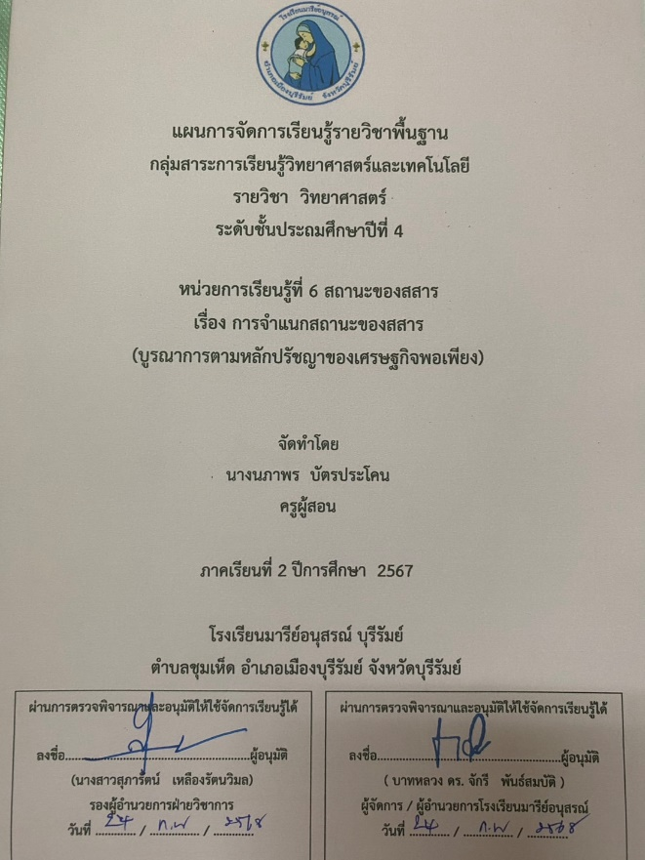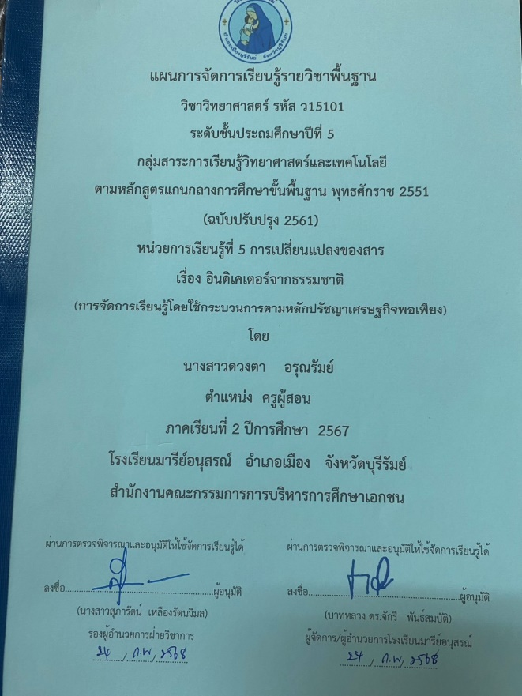

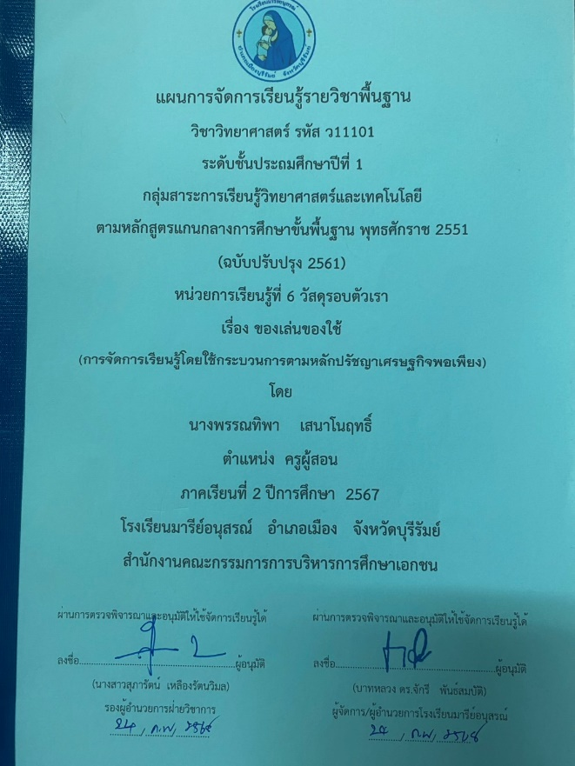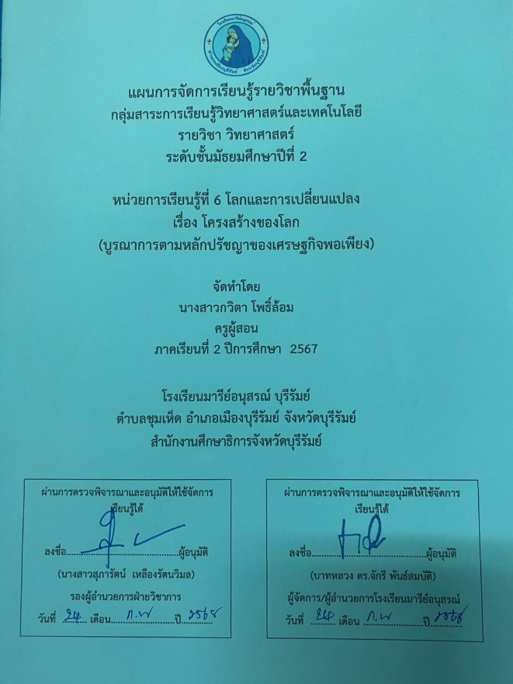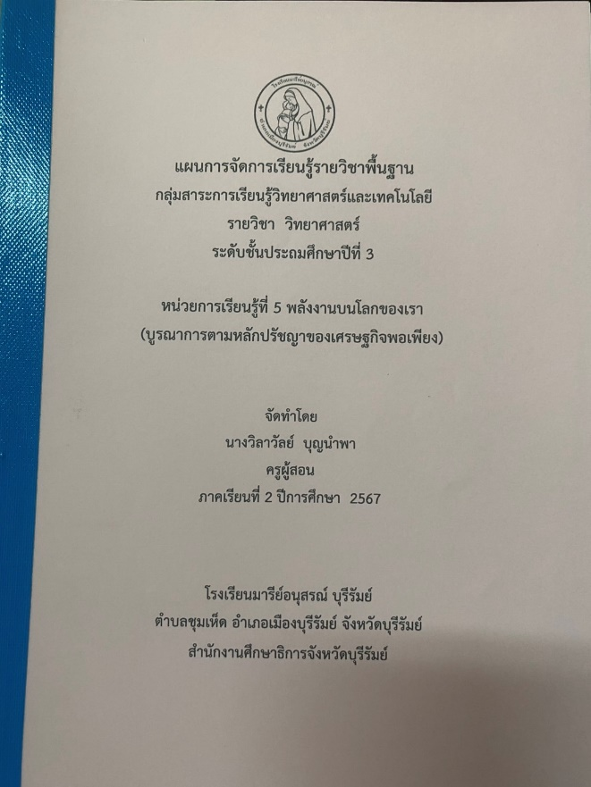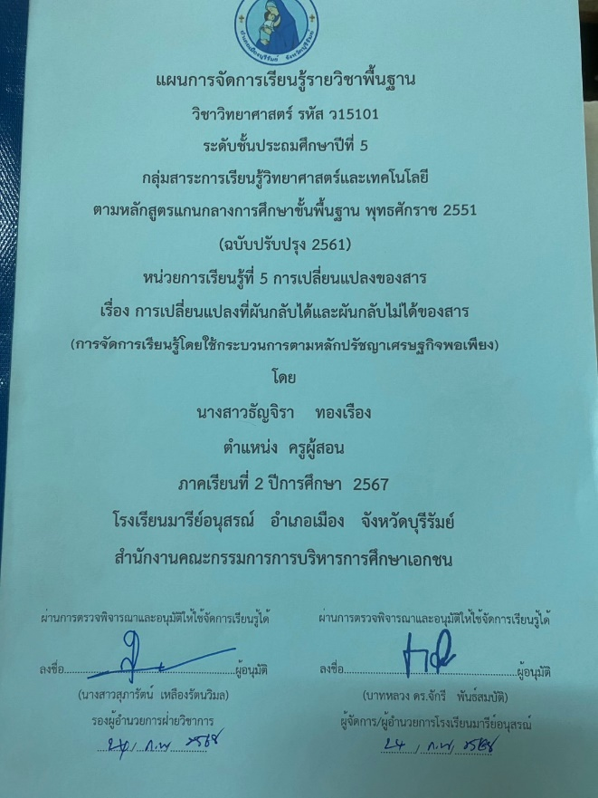

ผลการประเมินแผนการจัดการเรียนรู้
แบบประเมินแผนการจัดการเรียนรู้
โรงเรียนมารีย์อนุสรณ์ สำนักงานศึกษาธิการจังหวัดบุรีรัมย์
กลุ่มสาระการเรียนรู้ วิทยาศาสตร์และเทคโนโลยี
ชื่อ- สกุล | ระดับชั้น | หน่วยที่ | เรื่อง | วันที่ | ผลการประเมิน
นางสาวจรรยา คนชุม | ประถมศึกษาปีที่ 1/4 | 4 | ของเล่นของใช้ | 11 ธันวาคม 2567 | 100.00
นางพรรณทิพรา เสนาโนฤทธิ์ | ประถมศึกษาปีที่ 1/6 | 4 | ของเล่นของใช้ | 12 ธันวาคม 2567 | 95.83
นางสาวณัฐรียา อันแสน | ประถมศึกษาปีที่ 2/3 | 5 | การเดินทางของแสง | 19 ธันวาคม 2567 | 100.00
นางวิลาวัลย์ บุญนำพา | ประถมศึกษาปีที่ 3/2 | 5 | การรู้จักใช้ไฟฟ้า | 6 มกราคม 2568 | 100.00
นางสาววรลักษณ์ กีรัตน์ | ประถมศึกษาปีที่ 3/8 | 5 | พลังงานน่ารู้ | 9 มกราคม 2568 | 100.00
นางสาวดวงดาว สำสรวมจิต | ประถมศึกษาปีที่ 4/8 | 4 | การใช้​วัสดุ​อย่างรู้คุณ | 17 ธันวาคม 2567 | 95.83
นางนภาพร บัตรประโคน | ประถมศึกษาปีที่ 4/3 | 6 | การจำแนกสถานะของสาร | 6 มกราคม 2568 | 100.00
นางสาวดวงตา อรุณรัมย์ | ประถมศึกษาปีที่ 5/9 | 4 | อินดิเคเตอร์จากธรรมชาติ | 6 มกราคม 2568 | 100.00
นางสาวธัญจิรา ทองเรือง | ประถมศึกษาปีที่ 5/2 | 4 | การผันกลับได้และผันกลับไม่ได้ของสาร | 9 มกราคม 2568 | 100.00
นางสาวกัญณิภา ศิลาน้ำเที่ยง | ประถมศึกษาปีที่ 6/9 | 4 | การแยกสาร | 23 มกราคม 2568 | 95.83
นางมลฤดี เฮงขวัญ | ประถมศึกษาปีที่ 6/8 | 5 | ไฟฟ้าน่ารู้ | 13 ธันวาคม 2567 | 95.83
นายธรรมธาราธาร เข็มบุปผา | มัธยมศึกษาปีที่ 1/3 | 5 | ปรากฎการณ์ภาวะโลกร้อน | 23 มกราคม 2568 | 100.00
นางสาวกวิตา โพธิ์ล้อม | มัธยมศึกษาปีที่ 2/2 | 6 | โครงสร้างของโลก | 30 มกราคม 2568 | 100.00
นางสาวปวีณา สาระถี | มัธยมศึกษาปีที่ 3/1 | 5 | การใช้พลังงานไฟฟ้าอย่างประหยัดและปลอดภัย | 21 มกราคม 2568 | 95.83
นางสาวปิยะนุช ทองทั่ว | ประถมศึกษาปีที่ 6/3 | 4 | หุ่นยนต์เบื้องต้น | 14 มกราคม 2568 | 100.00
นางสาวปิยะมาศ ทองทั่ว | ประถมศึกษาปีที่ 3/1 | 4 | เกมคอมพิวเตอร์เบื้องต้น | 16 ธันวาคม 2567 | 100.00
นายธนกร ทะสุนทร | ประถมศึกษาปีที่ 5/2 | 5 | การใช้อินเตอร์เน็ต | 16 ธันวาคม 2567 | 95.83
นางรพีพร จำปาพันธ์ | ประถมศึกษาปีที่ 4/1 | 4 | การใช้เหตุผลเชิงตรรกะ | 9 มกราคม 2568 | 100.00
รวม |  |  |  |  | 1774.98
เฉลี่ย |  |  |  |  | 98.61

วิธีการดำเนินการ

กิจกรรม กิจกรรมนิเทศภายในกลุ่มสาระการเรียนรู้วิทยาศาสตร์และเทคโนโลยี
โครงการ พัฒนาศักยภาพการเรียนรู้กลุ่มสาระการเรียนรู้วิทยาศาสตร์และเทคโนโลยี
เป้าหมาย 1,7,9
กลยุทธ์ 1,6,10
ระยะเวลาดำเนินงาน ตลอดปีการศึกษา
ผู้รับผิดชอบ นางสาวดวงตา อรุณรัมย์

ที่ | ขั้นตอนกิจกรรม | ระยะเวลาดำเนินการ | ผู้รับผิดชอบ
1. | ขั้นวางแผน (P : PLAN)  - ประชุมคณะครูกลุ่มสาระการเรียนรู้วิทยา  ศาตร์และเทคโนโลยีเพื่อเตรียมการดังต่อไปนี้  1.1.1 เตรียมสำรวจและแต่งตั้งคณะกรรมการการนิเทศภายในในกลุ่มสาระฯ  1.1.2 เตรียมจัดทำปฏิทิน การนิเทศภายใน 1.1.3 เตรียมจัดทำแบบประเมินการนิเทศภายใน  1.1.4 เตรียมจัดทำประเมินความพึงพอใจในการนิเทศภายในทุกครั้ง  1.1.5 เตรียมสรุปรายงานผลการการนิเทศภายใน  1.1.6 เตรียมประสานงานกับหัวหน้าฝ่ายวิชาการ เพื่อนำผลการนิเทศภายใน ไปใช้เกิดประโยชน์ | พ.ค. 67  พ.ค. 67  พ.ค. 67  ก่อนการนิเทศภายในทุกครั้ง 7 วัน  ภายใน 7 วันหลังการนิเทศภายในเสร็จ  ภายใน 7 วันหลังการนิเทศภายในเสร็จ  ภายใน 7 วันหลังการนิเทศภายในเสร็จ | คณะครูกลุ่มสาระการเรียนรู้วิทยาศาสตร์และเทคโนโลยี
2 | ขั้นดำเนินการ (D : DO)  2.1 แต่งตั้งคณะกรรมการการนิเทศภายใน  ในกลุ่มสาระฯ  2.2 จัดทำปฏิทิน การนิเทศภายใน  2.3 จัดทำแบบประเมินการนิเทศภายใน  2.4 จัดการนิเทศภายในตามที่วางแผนและปฏิทิน  2.5 จัดทำแบบประเมินความพึงพอใจในการนิเทศภายในของกลุ่มสาระการเรียนรู้วิทยาศาสตร์และเทคโนโลยีทุกครั้ง  2.6 สรุปรายงานผลการนิเทศภายในทุกครั้ง  2.7 ประสานงานกับหัวหน้าฝ่ายวิชาการ เพื่อนำผลการการนิเทศภายในไปใช้ให้เกิดประโยชน์  2.8 รวบรวมเอกสารการนิเทศภายในของกลุ่มสาระการเรียนรู้วิทยาศาสตร์และเทคโนโลยีทุกครั้ง เช่น รูปเล่มการนิเทศภายใน รูปภาพ  2.9 สรุปผลการนิเทศภายในของตนเอง | ก่อนการนิเทศภายในทุกครั้ง  พ.ค. 67  ก่อนการนิเทศภายในทุกครั้ง 7 วัน  ตลอดปีการศึกษา 2567  ภายใน 7 วันหลังการนิเทศภายในเสร็จ  ภายใน 7 วันหลังการนิเทศภายในเสร็จ  ภายใน 7 วันหลังการนิเทศภายในเสร็จ  ภายใน 7 วันหลังการนิเทศภายในเสร็จ  ภายใน 7 วันหลังการนิเทศภายในเสร็จ
3 | ขั้นตรวจสอบติดตามประเมินผล  (C : CHECK)  3.1 ตรวจสอบติดตามการดำเนินการตามแผนงาน  3.2 ปรับปรุงแก้ไข ดำเนินงาน ตามแผนงานแบบประเมินความพึงพอใจในการจัดกิจกรรม  3.3 ทบทวน/แก้ไข/ปรับปรุง เครื่องมือการติดตาม  3.4 วิเคราะห์ / สังเคราะห์ ผลการประเมินความพึงพอใจในการจัดกิจกรรม | ทุกครั้งที่มีการนิเทศภายใน  ทุกครั้งที่มีการนิเทศภายใน  หลังการนิเทศภายใน  7 วัน  รายเดือน/รายภาคเรียนและปีการศึกษา 2567
4 | ขั้น/รายงานปรับปรุงพัฒนา (A : ACT)  4.1 ประชุมสะท้อนปัญหา รายงานผลนำข้อเสนอแนะไปปรับปรุงพัฒนาในปีการศึกษาต่อไป | หลังการนิเทศภายใน 7 วัน
5 | ขั้นการนำเสนอผลการดำเนินการ (A: Achievement)  5.1 จัดทำเอกสาร เผยแพร่ | มี.ค.68
แบบประมาณการค่าใช้จ่าย
กิจกรรม กิจกรรมนิเทศภายในกลุ่มสาระการเรียนรู้วิทยาศาสตร์และเทคโนโลยี
ฝ่าย วิชาการ
ลำดับ | รายการ | ขั้นกำหนดมาตรฐาน/คุณลักษณะเฉพาะคุณภาพ | ราคาต่อหน่วย |  | จำนวนหน่วย | รวมจำนวนเงิน |  | หมายเหตุ
 |  |  | บาท | สต. |  | บาท | สต.
1 | กระดาษ A4 | 70 แกรม “ IQ BRAND” | 100 |  | 1 | 100
รวมประมาณการค่าใช้จ่าย ( หนึ่งร้อยบาทถ้วน) |  |  |  |  |  | 100

สรุปประเภทงบประมาณ
งบโรงเรียน 100 บาท งบจัดหา - บาท
งบโครงการเรียนฟรี - บาท

รวมเป็นเงิน ..................100...................... บาท
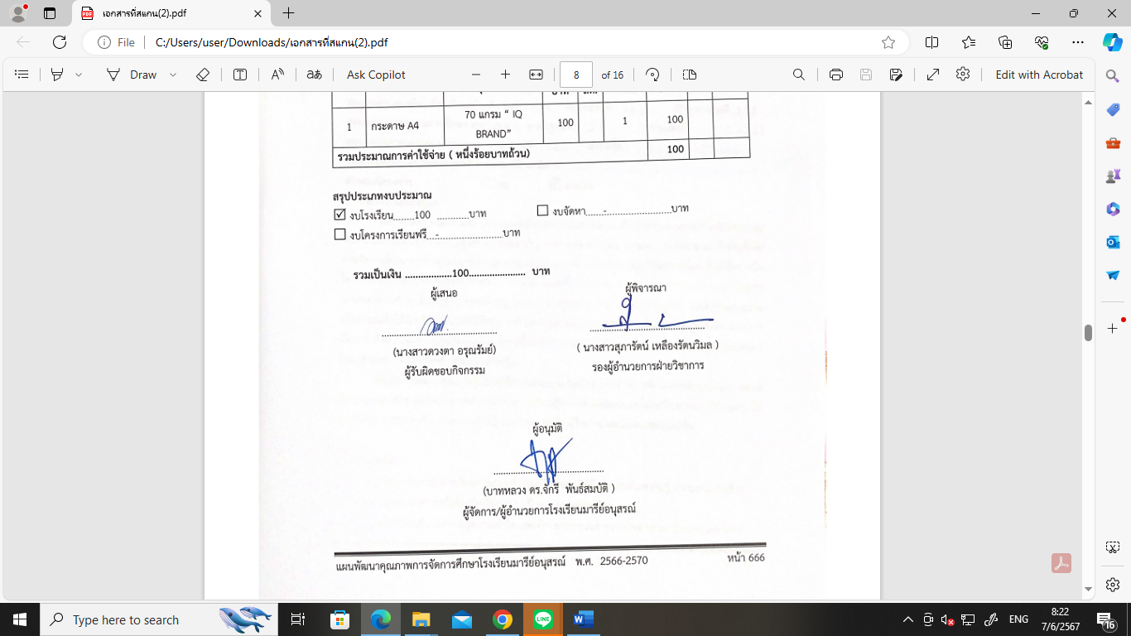  ผู้เสนอ  ...............................................  (นางสาวดวงตา อรุณรัมย์)  ผู้รับผิดชอบกิจกรรม | ผู้พิจารณา  ...............................................  ( นางสาวสุภารัตน์ เหลืองรัตนวิมล )  รองผู้อำนวยการฝ่ายวิชาการ

กิจกรรมนิเทศภายในกลุ่มสาระการเรียนรู้วิทยาศาสตร์และเทคโนโลยี
กิจกรรมนิเทศภายในกลุ่มสาระการเรียนรู้วิทยาศาสตร์และเทคโนโลยี
ชื่อ - นามสกุล |  | ครั้งที่ 1 | ครั้งที่ 2 | รวม | ผลคะเนน | หมายเหตุ
1. นายธรรมธาราธาร | เข็มบุปผา | 98.00 | 98.00 | 196 | 98.00 | ดีเยี่ยม
2. นางสาววรลักษณ์ | กีรัตน์ | 96.00 | 96.00 | 192 | 96.00 | ดีเยี่ยม
3. นางพรรณทิพา | เสนาโนฤทธิ์ | 90.00 | 92.00 | 182 | 91.00 | ดีเยี่ยม
4. นางสาวธัญจิรา | ทองเรือง | 94.00 | 95.00 | 189 | 94.50 | ดีเยี่ยม
5. นางสาวปวีณา | สาระถี | 90.00 | 93.00 | 183 | 91.50 | ดีเยี่ยม
6. นางสาวปิยะนุช | ทองทั่ว | 94.00 | 95.00 | 189 | 94.50 | ดีเยี่ยม
7. นางมลฤดี | เฮงขวัญ | 98.00 | 98.00 | 196 | 98.00 | ดีเยี่ยม
8. นางสาวรพีพร | จำปาพันธ์ | 94.00 | 95.00 | 189 | 94.50 | ดีเยี่ยม
9. นางสาวดวงตา | อรุณรัมย์ | 96.00 | 96.00 | 192 | 96.00 | ดีเยี่ยม
10. นางนภาพร | บัตรประโคน | 92.00 | 95.00 | 187 | 93.50 | ดีเยี่ยม
11. นางจรรยา | คนชุม | 90.00 | 92.00 | 182 | 91.00 | ดีเยี่ยม
12. นางสาวปิยะมาศ | ทองทั่ว | 96.00 | 96.00 | 192 | 96.00 | ดีเยี่ยม
13. นายธนกร | ทะสุนทร | 92.00 | 93.00 | 185 | 92.50 | ดีเยี่ยม
14. นางสาวณัฐรียา | อันแสน | 92.00 | 95.00 | 187 | 93.50 | ดีเยี่ยม
15. นางวิลาวัลย์ | บุญนำพา | 98.00 | 98.00 | 196 | 98.00 | ดีเยี่ยม
16. นางสาวกัญนิภา | ศิลาน้ำเที่ยง | 90.00 | 95.00 | 185 | 92.50 | ดีเยี่ยม
17.นางสาวกวิตา | โพธิ์ล้อม | 92.00 | 95.00 | 187 | 93.50 | ดีเยี่ยม
18.นางสาวดวงดาว | สำรวมจิต | 90.00 | 92.00 | 182 | 91.00 | ดีเยี่ยม
รวม |  | 94.19 |  |  |  | ดีเยี่ยม

ผลการนิเทศครูกลุ่มสาระการเรียนรู้วิชาวิทยาศาสตร์ พบว่าครูที่ได้คะแนนมากที่สุด คือ นายธรรมธาราธาร เข็มบุปผา นางมลฤดี เฮงขวัญ นางวิลาวัลย์ บุญนำพา คิดเป็นร้อยละ 98.0 รองลงมา คือ
นางสาววรลักษณ์ กีรัตน์ นางสาวดวงตา อรุณรัมย์ นางสาวปิยะมาศ ทองทั่ว คิดเป็นร้อยละ 96 และลำดับที่น้อยที่สุด คือนางสาวดวงดาว สำรวมจิต คิดเป็นร้อยละ 91.0 และจากผลคะแนน การนิเทศพบว่าครูกลุ่มสาระการเรียนรู้วิทยาศาสตร์ มีจำนวนครูทั้งหมด 18 คน ได้ระดับดีมาก 18 คน คิดเป็น ร้อยละ 100 คน
ผลการนิเทศการสอนของครูเป็นรายบุคคล ของกลุ่มสาระการเรียนรู้วิทยาศาสตร์ โรงเรียนมารีย์อนุสรณ์ ปีการศึกษา 2567 ในภาพรวมอยู่ในระดับ ดีเยี่ยม กลุ่มสาระการเรียนรู้วิทยาศาสตร์ ได้ค่าคะแนนเฉลี่ย 94.19
จากการนิเทศการเรียนการสอนครูกลุ่มสาระวิทยาศาสตร์
สภาพปัญหาและอุปสรรคในการจัดการเรียนการสอน
จากการนิเทศ กำกับ ติดตาม การจัดการเรียนการสอนเพื่อส่งเสริมประสิทธิภาพการจัดการเรียน การสอนของสถานศึกษา ซึ่งมีหัวหน้าสายนิเทศ กำกับ ติดตามครั้งนี้พบว่า มีสภาพปัญหาและ อุปสรรคดังนี้
1. ด้านผู้เรียน
1.1 นักเรียนยังขาดความเข้าใจในเนื้อหาสาระวิชาที่เรียน บางเนื้อหาไม่สามารถค้นคว้าศึกษาเพิ่มเติมด้วยตนเองได้
1.2 นักเรียนบางคนยังมีความรับผิดชอบไม่เพียงพอ ในการทำใบงานและกิจกรรมตามที่ครูมอบหมาย รวมถึงไม่มา รับ - ส่ง ใบงานตามนัดหมาย
1.3 นักเรียนมีภาวะการ ติดเกม ติดเล่น ติดโทรศัพท์มือถือ
1.4 นักเรียนขาดทักษะในการใช้เทคโนโลยีเพื่อการสื่อสาร และขาดทักษะการทดลองและการสังเกต
1.5 นักเรียนเข้าเรียนไม่ตรงตามตารางนัดหมายที่ครูกำหนด
2. ด้านผู้สอน
2.1 ครูแต่ละรายวิชาต่างมอบหมายภาระงานกับนักเรียนทำให้นักเรียนมีภาระงานมากเกินไป
2.2 ครูขาดความชำนาญในการใช้เทคโนโลยีในการจัดการเรียนการสอนออนไลน์ หรือรูปแบบต่าง ๆ
3. ด้านการบริหารจัดการ
3.1 ครูขาดงบประมาณในการจัดซื้อ สื่อ วัสดุอุปกรณ์ในการจัดการเรียนการสอน
4. ด้านผู้ปกครอง
4.1 ผู้ปกครองบางท่านไม่มีระบบอินเตอร์เน็ตในการติดต่อสื่อสาร อำนวยความสะดวก ในการเรียนรู้ของบุตรหลาน
4.2 นักเรียนอาศัยอยู่กับผู้ปกครองที่เป็นผู้สูงอายุ หลายคนไม่สามารถควบคุม กำกับ การเรียนรู้และ แนะนำบางเนื้อหาสาระวิชาได้
รางานวิจัยในชั้นเรียนวิจัยรูปแบบบูรณาการปรัชญาหลักเศรษฐกิจพอเพียง
ลำดับ | ชื่อ - นามสกุล | วิจัยเรื่อง
1 | นางสาวดวงตา อรุณรัมย์ | การวิจัย เรื่อง อินดิเคเตอร์จากธรรมชาติ  โดยบูรณาการหลักปรัชญาเศรษฐกิจพอเพียง
2 | นางสาวจรรยา คนชุม | การวิจัย เรื่อง ของเล่นของใช้  โดยบูรณาการหลักปรัชญาเศรษฐกิจพอเพียง
3 | นางสาวธัญจิรา ทองเรือง | การเปลี่ยนแปลงที่ผันกลับได้และผันกลับไม่ได้ของสาร  โดยบูรณาการหลักปรัชญาเศรษฐกิจพอเพียง
4 | นางสาวณัฐรียา อันแสน | การวิจัย เรื่อง การเดินทางของแสง  โดยบูรณาการหลักปรัชญาเศรษฐกิจพอเพียง
5 | นางสาวปวีณา สาระถี | การวิจัย เรื่อง การใช้พลังงานไฟฟ้าอย่างประหยัดและปลอดภัย  โดยบูรณาการหลักปรัชญาเศรษฐกิจพอเพียง
6 | นางพรรณทิพา เสนาโนฤทธิ์ | การวิจัย เรื่อง ของเล่นของใช้  โดยบูรณาการหลักปรัชญาเศรษฐกิจพอเพียง
7 | นางสาวกวิตา โพธิ์ล้อม | การวิจัย เรื่อง โครงสร้างของโลก  โดยบูรณาการหลักปรัชญาเศรษฐกิจพอเพียง
8 | นายธรรมธาราธาร เข็มบุปผา | การวิจัย เรื่อง ปรากฎการณ์ภาวะโลกร้อน  โดยบูรณาการหลักปรัชญาเศรษฐกิจพอเพียง
9 | นางวิลาวัลย์ บุญนำพา | การวิจัย เรื่อง การรู้จักใช้ไฟฟ้า  โดยบูรณาการหลักปรัชญาเศรษฐกิจพอเพียง
10 | นางสาววรลักษณ์ กีรัตน์ | การวิจัย เรื่อง พลังงานน่ารู้  โดยบูรณาการหลักปรัชญาเศรษฐกิจพอเพียง
11 | นางนภาพร บัตรประโคน | การวิจัย เรื่อง การจำแนกสถานะของสาร  โดยบูรณาการหลักปรัชญาเศรษฐกิจพอเพียง
12 | นางสาวปิยะนุช ทองทั่ว | การวิจัย เรื่อง หุ่นยนต์เบื้องต้น  โดยบูรณาการหลักปรัชญาเศรษฐกิจพอเพียง
13 | นางสาวปิยะมาศ ทองทั่ว | การวิจัย เรื่อง เกมคอมพิวเตอร์เบื้องต้น  โดยบูรณาการหลักปรัชญาเศรษฐกิจพอเพียง
14 | นายธนกร ทะสุนทร | การวิจัย เรื่อง ความปลอดภัยในการใช้อินเตอร์เน็ต  โดยบูรณาการหลักปรัชญาเศรษฐกิจพอเพียง

ประมวลภาพนิเทศครูผู้สอน

